GMINNY PROGRAM REWITALIZACJI
DLA GMINY ŚMIGIEL na lata 2024- 2033

OPRACOWANIE:

Urząd Miejski Śmigla

we współpracy z Wielkopolską Akademią Nauki i Rozwoju Spółka z ograniczoną odpowiedzialnością, Spółka komandytowa oraz Krajowym Instytutem Jakości.

Autorzy opracowania:
Skład zespołu:
mgr Irma Kuznetsova – kierownik zespołu,
mgr Nina Jędrusik – koordynator projektu,
mgr inż. Iwona Nowacka,
mgr inż. Joanna Mucha.

Szczególne podziękowania kierujemy dla wszystkich osób – mieszkańców, przedsiębiorców, przedstawicieli organizacji pozarządowych, instytucji publicznych, którzy przyczynili się do powstania niniejszego dokumentu.

Spis treści
1 Wprowadzenie 7
2. Delimitacja obszaru rewitalizacji 9
3. Szczegółowa diagnoza obszaru rewitalizacji 26
3.1. Wprowadzenie 26
3.2. Struktura przestrzenno-funkcjonalna 26
3.3. Przyczyny degradacji obszaru 30
3.3.1. Sfera społeczna 30
3.3.2. Sfera gospodarcza 38
3.3.3. Sfera środowiskowa 39
3.3.4. Sfera przestrzenno-funkcjonalna 44
3.3.5. Sfera techniczna 48
3.4. Lokalne potencjały obszaru 51
3.5. Skala i charakter potrzeb rewitalizacyjnych 54
4. Opis wizji stanu obszaru po przeprowadzeniu rewitalizacji 56
5. Cele rewitalizacji i odpowiadające im kierunki działań 58
6. Opis przedsięwzięć rewitalizacyjnych 60
6.1. Lista planowanych podstawowych przedsięwzięć rewitalizacyjnych 61
6.2. Charakterystyka pozostałych przedsięwzięć rewitalizacyjnych 85
7. Opis sposobu realizacji przez gminny program rewitalizacji dokumentów strategicznych na poziomie regionalnym i lokalnym 91
8. Mechanizmy integrowania działań oraz przedsięwzięć rewitalizacyjnych 100
8.1. Kompleksowość programu 100
8.2. Koncentracja programu 100
8.3. Komplementarność przedsięwzięć rewitalizacyjnych 100
8.3.1. Komplementarność przestrzenna 101
8.3.2. Komplementarność problemowa 102
8.3.3. Komplementarność proceduralno-instytucjonalna 107
8.3.4. Komplementarność międzyokresowa 107
8.3.5. Komplementarność źródeł finansowania 109
9. Ramy finansowe Gminnego Programu Rewitalizacji 111
10. Wdrażanie Gminnego Programu Rewitalizacji 116
10.1. Struktura zarządzania realizacją Gminnego Programu Rewitalizacji 116
10.2. Koszty zarządzania 118
10.3. Ramowy harmonogram realizacji programu 118
11. Opis sposobu zapewnienia udziału interesariuszy w procesie rewitalizacji 120
12. System monitorowania i oceny Gminnego Programu Rewitalizacji 125
12.1. Monitoring programu 125
12.2. Ocena skuteczności działań rewitalizacyjnych 126
12.3. System wprowadzania modyfikacji do programu 126
13. Określenie zmian w uchwałach, o których mowa w art. 21 ust. 1 ustawy z dnia 21 czerwca 2001 r. o ochronie praw lokatorów, mieszkaniowym zasobie gminy i o zmianie kodeksu cywilnego 127
14. Określenie niezbędnych zmian w uchwale dot. Komitetu Rewitalizacji 128
15. Specjalna Strefa Rewitalizacji 128
16. Realizacja Gminnego Programu Rewitalizacji w zakresie planowania i zagospodarowania przestrzennego 129
16.1. Wskazanie zakresu zmian w planie ogólnym gminy 129
16.2. Wskazanie miejscowych planów zagospodarowania przestrzennego koniecznych do uchwalenia albo zmiany 130
17 Załączniki 131
Załącznik nr 1: Podstawowe kierunki zmian funkcjonalno-przestrzennych obszaru rewitalizacji 131
Załącznik nr 2: Tabela ewaluacyjna 131
Załącznik nr 3: Karta oceny przedsięwzięcia rewitalizacyjnego 132
Spis tabel 133
Spis rycin 135

Wprowadzenie

Zgodnie z ustawą z dnia 9 października 2015 r. o rewitalizacji, rewitalizacja stanowi proces wyprowadzania ze stanu kryzysowego obszarów zdegradowanych, prowadzony w sposób kompleksowy, poprzez zintegrowane działania na rzecz lokalnej społeczności, przestrzeni
i gospodarki, skoncentrowane terytorialnie, prowadzone przez interesariuszy rewitalizacji na podstawie gminnego programu rewitalizacji.
Definicja ta odwołuje się do najważniejszych zasad skutecznej rewitalizacji. Przede wszystkim jest to proces wieloletni, kompleksowy, zakładający włączenie społeczne, partnerstwo i wielopoziomowe zarządzanie oraz adresowany jest tylko do obszarów znajdujących się w głębokim kryzysie. Kluczową płaszczyzną wyboru działań rewitalizacyjnych jest sfera społeczna, która następnie musi być przedmiotem koordynacji działań w tym, i w innych obszarach: gospodarczym, środowiskowym, przestrzenno-funkcjonalnym, technicznym. Z tego względu, nadawanie nowych funkcji, remonty lub modernizacja techniczna infrastruktury muszą stanowić jedynie narzędzie, a nie cel rewitalizacji.
Osią działań rewitalizacyjnych jest społeczność lokalna i jej potrzeby. Należy zapewnić włączenie wszystkich zainteresowanych (mieszkańców, przedsiębiorców, organizacje pozarządowe, instytucje publiczne) na każdym etapie programowania i realizacji przedsięwzięć rewitalizacyjnych, ponieważ to ich ostatecznie będą dotyczyć rezultaty rewitalizacji. Dlatego też bez ich udziału nie uda się zapewnić trwałej poprawy obszaru. Podobnie konieczne jest, by działania rewitalizacyjne w gminie nie były działaniami punktowymi, ale by ujęte były w ramy kompleksowego i zintegrowanego podmiotowo i przedmiotowo programu rewitalizacji.
Gminny Program Rewitalizacji dla Gminy Śmigiel na lata 2024 - 2033 został opracowany na podstawie ustawy z dnia 9 października 2015 r. o rewitalizacji (Dz.U. z 2021 r. poz. 485 z zm.). Stanowi on narzędzie umożliwiające prowadzenie kompleksowych działań rewitalizacyjnych na obszarze rewitalizacji wyznaczonym uchwałą nr LXXII/546/2023 Rady Miejskiej Śmigla z dnia 28 grudnia 2023 r. w sprawie wyznaczenia obszaru zdegradowanego i obszaru rewitalizacji na terenie Gminy Śmigiel. Jednocześnie pełni funkcję strategii IIT (innego instrumentu terytorialnego), wdrażanej po raz pierwszy w perspektywie finansowej Unii Europejskiej na lata 2021-2027, w odniesieniu do przewidzianych w niej działań finansowych ze środków polityki spójności.
Jedynym dotychczas sformalizowanym okresem, w którym Gmina Śmigiel prowadziła rewitalizację były lata 2017-2023, kiedy to obowiązywał Lokalny Program Rewitalizacji tj. „Program Rewitalizacji dla Gminy Śmigiel na lata 2017-2023”. Zmieniający się sposób rozumienia procesów rewitalizacji oraz doświadczenia polskich samorządów w tym zakresie, przyczyniły się do widocznej zmiany podejścia w metodyce wyprowadzania ze stanu kryzysowego obszarów zdegradowanych. Coraz częściej działania rewitalizacyjne odznaczają wieloaspektowy i zintegrowany charakter. Wzmocnienie roli interesariuszy rewitalizacji
z jednoczesnym zwiększeniem partycypacji społecznej sprawiło, że Gminny Program Rewitalizacji stał się kluczową pozycją w systemie dokumentów strategicznych jednostek samorządu terytorialnego.
Gminny Program Rewitalizacji dla Gminy Śmigiel na lata 2024-2033, opracowany w oparciu o Ustawę o rewitalizacji, stanowi dla gminy zaawansowane narzędzie, które w sposób ciągły, uporządkowany i spójny, nie tylko wyprowadzi ze stanu kryzysowego obszar zdegradowany, ale będzie także przeciwdziałać pogłębianiu się negatywnych zjawisk zdiagnozowanych na tym obszarze oraz zapobiegnie realizacji zagrożeń.
By móc niniejszy Program traktować jako narzędzie praktyczne i zrozumiałe, konieczne jest wyjaśnienie kluczowych pojęć z zakresu rewitalizacji, które będą pojawiać się
w poszczególnych częściach dokumentu:
INTERESARIUSZE REWITALIZACJI – mieszkańcy obszaru rewitalizacji oraz właściciele, użytkownicy wieczyści nieruchomości i podmioty zarządzające nieruchomościami znajdującymi się na tym obszarze, w tym spółdzielnie mieszkaniowe, wspólnoty mieszkaniowe, społeczne inicjatywy mieszkaniowe, towarzystwa budownictwa społecznego oraz członkowie kooperatywy mieszkaniowej współdziałający w celu realizacji na obszarze rewitalizacji inwestycji mieszkaniowej w rozumieniu art. 2 ust. 1 ustawy z dnia 4 listopada 2022 r. o kooperatywach mieszkaniowych oraz zasadach zbywania nieruchomości należących do gminnego zasobu nieruchomości w celu wsparcia realizacji inwestycji mieszkaniowych (Dz.U. z 2023 r. poz. 28); inni mieszkańcy gminy; podmioty prowadzące lub zamierzające prowadzić na obszarze gminy działalność gospodarczą; podmioty prowadzące lub zamierzające prowadzić na obszarze gminy działalność społeczną, w tym organizacje pozarządowe i grupy nieformalne; jednostki samorządu terytorialnego i ich jednostki organizacyjne oraz organy doradcze i konsultacyjne gminy; organy władzy publicznej; inne niż wymienione wyżej podmioty, realizujące na obszarze rewitalizacji uprawnienia Skarbu Państwa.
KOMITET REWITALIZACJI – stanowi forum współpracy i dialogu interesariuszy z organami gminy w sprawach dotyczących przygotowania, prowadzenia i oceny rewitalizacji oraz pełni funkcję opiniodawczo-doradczą Burmistrza, wójta albo prezydenta miasta.
OBSZAR REWITALIZACJI – to obszar obejmujący całość lub część obszaru zdegradowanego, cechujący się szczególną koncentracją negatywnych zjawisk, na którym z uwagi na istotne znaczenie dla rozwoju lokalnego gmina zamierza prowadzić rewitalizację. Obszar rewitalizacji nie może być większy niż 20% powierzchni gminy oraz zamieszkały przez więcej niż 30% liczby jej mieszkańców. Obszar rewitalizacji może być podzielony na podobszary, w tym podobszary nieposiadające ze sobą wspólnych granic.

Delimitacja obszaru rewitalizacji

Gmina Śmigiel jest gminą miejsko-wiejską położoną w granicach powiatu kościańskiego w województwie wielkopolskim. Gmina zlokalizowana jest w zachodniej części powiatu oraz województwa. Gmina Śmigiel graniczy:
- Od północy z gminą Kamieniec (powiat grodziski),
- Od wschodu z gminami Kościan oraz Krzywiń (powiat kościański),
- Od południa z gminami Osieczna, Lipno i Włoszakowice (powiat leszczyński),
- Od zachodu z gminami Przemęt (powiat wolsztyński) oraz Wielichowo (powiat grodziski).
Łączna powierzchnia Gminy Śmigiel wynosi 189,88 km². Gminę w 2022 roku zamieszkiwało 17 051 mieszkańców, z czego 5 407 osób zamieszkiwało na terenie Miasta Śmigiel (31,32% ogółu ludności). Mieszkańcy Gminy Śmigiel stanowią 22% ludności powiatu kościańskiego. Gęstość zaludnienia w Gminie kształtuje się na poziomie 93 osób/km², przy czym w granicach miasta wzrasta do 1 020 os./km², a na obszarach wiejskich wynosi ok. 65 os./km².
Na terytorium Gminy, poza miastem, składają się obszary wiejskie podzielone na 37 sołectw: Bielawy, Bronikowo, Brońsko, Bruszczewo, Chełkowo, Czacz, Czaczyk, Glińsko, Gniewowo, Jezierzyce, Karmin, Karśnice, Koszanowo, Księginki, Machcin, Morownica, Nietążkowo, Nowa Wieś, Nowe Szczepankowo, Nowy Białcz, Olszewo, Parsko, Poladowo, Przysieka Polska, Stara Przysieka Pierwsza, Stara Przysieka Druga, Robaczyn, Sierpowo, Spławie, Stary Białcz, Stare Bojanowo, Wonieść, Wydorowo, Zygmuntowo, Żegrówko, Żegrowo, Żydowo.
W ujęciu fizycznogeograficznym Gmina Śmigiel położona jest w granicach mezoregionu Równiny Kościańskiej, będącej wysoczyzną morenową. Wśród przeważających utworów geologicznych wskazać należy polodowcowe materiały, które uległy akumulacji: piaski, żwiry, gliny, w tym gliny zwałowe. Na obszarze Gminy zaobserwować można młodoglacjalny krajobraz, charakteryzujący się wysoką jeziornością, licznymi niewielkimi ciekami wodnymi oraz występującymi deniwelacjami terenu.
W Gminie Śmigiel panują korzystne warunki dla rozwoju rolnictwa, w szczególności zaś w jej północnej i wschodniej części. Znajduje to odzwierciedlenie w strukturze użytkowania gruntów, gdzie 79% z nich stanowią użytki rolne. Lesistość wynosi jedynie 14%, będąc na bardzo niskim poziomie.
Podstawę prawną dla wyznaczonego w Gminie Śmigiel obszaru rewitalizacji stanowi uchwała nr LXXII/546/2023 Rady Miejskiej Śmigla z dnia 28 grudnia 2023 r. w sprawie wyznaczenia obszaru zdegradowanego i obszaru rewitalizacji na terenie Gminy Śmigiel.
Zgodnie z metodyką prac, przyjętą w procesie delimitacji obszarów zdegradowanych, etap pierwszy dotyczył podziału Gminy na niepodzielne jednostki analityczne, stanowiące całość pod względem funkcjonalnym i społecznym. Takie działanie umożliwiło zebranie i przetworzenie, a w kolejnym kroku zagregowanie danych opisujących sfery: społeczną, gospodarczą, środowiskową, przestrzenno-funkcjonalną oraz techniczną. Wyznaczone w procesie delimitacji jednostki analityczne odzwierciedlają specyfikę danego terenu, ze szczególnym uwzględnieniem funkcji dominującej, a także sposobu zagospodarowania przestrzennego. Ważnym było również, aby w trakcie dokonywania podziału, uwzględnić intensywność użytkowania danego obszaru. Tak wypracowany podział sprawił, że dokonana w kolejnych etapach porównawcza analiza wskaźnikowa, przeprowadzona została w sposób uwzględniający zróżnicowanie przestrzenne Gminy.
Dokonując podziału obszaru wiejskiego Gminy Śmigiel na jednostki analityczne zdecydowano się wykorzystać istniejący podział na obręby ewidencyjne. Miasto Śmigiel stanowiące jeden obręb ewidencyjny jest jednak zamieszkiwane przez ponad 30% mieszkańców. Zgodnie z ustawą, taka jednostka nie mogłaby zostać zaliczona do obszaru rewitalizacji, dlatego też dokonano podziału miasta na mniejsze jednostki. W tym celu wykorzystano istniejący i wykorzystywany podział na jednostki pomocnicze, jakimi są osiedla i wydzielono: Osiedle I, Osiedle II, Osiedle III i Osiedle IV. Następnie, na obszarach wiejskich przede wszystkim ze względu na niewielką liczbę mieszkańców dokonano połączeń mniejszych obrębów ewidencyjnych w jedną jednostkę analityczną. Dokonując połączeń kierowano się przede wszystkim istniejącymi powiązaniami funkcjonalno-przestrzennymi, dotychczasowym sposobem zagospodarowania miejscowości, a także wspomnianą liczbą ludności. Ostatecznie na terenie Gminy zostały wyodrębnione 22 jednostki analityczne.
Dane wyjściowe, które przyporządkowano dla ulic położonych na obszarze kilku jednostek analitycznych (np. ulice stanowiące granice pomiędzy jednostkami), podzielono statystycznie na podstawie szacunkowego udziału zabudowań mieszkalnych należących do konkretnej jednostki. Wykaz jednostek analitycznych wraz z miejscowościami i ulicami wchodzącymi w ich skład, zaprezentowano w poniższej tabeli
Tabela 1 Jednostki analityczne wyznaczone na terenie Gminy Śmigiel
Lp. | Jednostka analityczna | Wykaz ulic /adresów /miejscowości
1 | Osiedle I | Aleja Bohaterów, ul. Jana Kilińskiego, ul. Stanisława Kędzierskiego, ul. Władysława Łepkowicza, ul. Adama Mickiewicza, ul. Młyńska, ul. Morownicka, ul. Polna, ul. Południowa, ul. Poprzeczna, ul. Powstańców Wielkopolskich, ul. Rolna, ul. Słoneczna, ul. Stanisława Staszica, ul. 11 stycznia 1919 r., ul. Winnicka, ul. Woda, ul. Stawowa
2 | Osiedle II | ul. Władysława Broniewskiego, ul. Jarosława Iwaszkiewicza, ul. Józefa Kraszewskiego, ul. Elizy Orzeszkowej, ul. Konrada Rudnickiego, ul. Juliusza Słowackiego, ul. Stanisława Wyspiańskiego, ul. Ojca św. Jana Pawła II, ul. Tadeusza Kościuszki, ul. Władysława Sikorskiego, ul. Franciszka Witaszka
3 | Osiedle III | ul. Alfonsa Fechnera, ul. Marii Konopnickiej, ul. Kościańska, ul. Ludwika Mierosławskiego, Aleja Ignacego Paderewskiego, Plac Wojska Polskiego, ul. Północna, ul. Podgórna, ul. Władysława Reymonta, ul. Wiatrakowa, ul. Farna, ul. Kątna, ul. Jana Matejki, ul. Jagiellońska, Plac Rozstrzelanych, ul. Henryka Sienkiewicza, ul. Stanisława Skarzyńskiego, ul. Krótka, ul. Szkolna, ul. św. Wita (część), ul. Działkowa
4 | Osiedle IV | Ul. Kręta, ul. Lipowa, ul. Ogrodowa, ul. Podgórze, ul. św. Wita (część), ul. Zielona, ul. Ariańska, ul. Boczna, ul. Andrzeja Dudycza, ul. Dworcowa, ul. Ignacego Krasińskiego, ul. Leszczyńska, ul. Osiedle, ul. Bolesława Prusa, ul. HM. Zbigniewa Łukomskiego, ul. Stefana Batorego, ul. Walentego Szmalca, ul. Marcina Adelta, ul. Jana Kozielskiego, ul. Andrzeja Lubienieckiego, ul. Cyprysowa, ul. Akacjowa, ul. Bukowa, ul. Dębowa, ul. Jodłowa, ul. Klonowa, ul. Sosnowa, ul. Świerkowa, ul. Zdrojowa
5 | Bielawy-Karśnice | Bielawy, Karśnice
6 | Bronikowo | Bronikowo, Podśmigiel (część), Smolno
7 | Brońsko-Księginki | Brońsko, Księginki
8 | Bruszczewo-Koszanowo | Bruszczewo, Koszanowo
9 | Karmin-Chełkowo-Spławie | Chełkowo, Karmin, Spławie
10 | Czacz | Czacz, Czaczyk, Glińsko, Nadolnik
11 | Wonieść-Gniewowo | Gniewowo, Wonieść
12 | Jezierzyce-Zygmuntowo | Jezierzyce, Zygmuntowo
13 | Machcin-Szczepankowo | Machcin, Nowe Szczepankowo, Stare Szczepankowo
14 | Morownica-Poladowo | Morownica, Poladowo, Sikorzyn,
15 | Nietążkowo | Nietążkowo, Podśmigiel (część)
16 | Nowa Wieś-Żegrówko | Nowa Wieś, Nowy Świat, Żegrowo, Żegrówko
17 | Białcz | Nowy Białcz, Prętkowice, Skoraczewo, Stary Białcz
18 | Olszewo-Sierpowo | Olszewo, Sierpowo
19 | Parsko-Żydowo | Parsko, Żydowo
20 | Przysieka | Przysieka Polska, Stara Przysieka Druga, Stara Przysieka Pierwsza
21 | Robaczyn-Wydrowo | Robaczyn, Wydorowo
22 | Stare Bojanowo | Stare Bojanowo
Źródło: opracowanie własne.

Największą jednostką pod względem liczby ludności jest „Stare Bojanowo” zamieszkałe przez 1 636 osób (9,5% mieszkańców całej Gminy). Z kolei największą jednostką biorąc pod uwagę powierzchnię obszaru jest jednostka „Czacz”, która zajmuje powierzchnię 15,68 km² (co stanowi 8,3% powierzchni Gminy). Można więc zauważyć, że nawet największe jednostki analityczne pod względem udziału mieszkańców oraz powierzchni, nie przekraczają odpowiednio 30% ludności gminy oraz 20% powierzchni gminy – co potwierdza, że każda z analizowanych jednostek może potencjalnie stanowić w całości obszar rewitalizacji.
W poniższej tabeli przedstawiono szczegółowe dane dotyczące powierzchni i liczby mieszkańców w poszczególnych jednostkach analitycznych.
Tabela 2 Jednostki analityczne na terenie Gminy Śmigiel
Jednostka analityczna |  | Powierzchnia jednostki (km2) | Udział w całkowitej powierzchni Gminy (%) | Liczba mieszkańców | Udział w całkowitej liczbie mieszkańców Gminy (%)
Lp. | Nazwa
1 | Osiedle I | 2,57 | 1,4% | 1 543 | 8,9%
2 | Osiedle II | 0,5 | 0,3% | 1 282 | 7,4%
3 | Osiedle III | 0,88 | 0,5% | 1 145 | 6,6%
4 | Osiedle IV | 1,35 | 0,7% | 1 437 | 8,3%
5 | Bielawy-Karśnice | 5,7 | 3,0% | 588 | 3,4%
6 | Bronikowo | 14,92 | 7,9% | 461 | 2,7%
7 | Brońsko-Księginki | 7,76 | 4,1% | 155 | 0,9%
8 | Bruszczewo-Koszanowo | 8,96 | 4,7% | 1 093 | 6,3%
9 | Karmin-Chełkowo-Spławie | 14,15 | 7,5% | 577 | 3,3%
10 | Czacz | 15,68 | 8,3% | 1 454 | 8,4%
11 | Wonieść-Gniewowo | 10,87 | 5,7% | 569 | 3,3%
12 | Jezierzyce-Zygmuntowo | 6,93 | 3,7% | 127 | 0,7%
13 | Machcin-Szczepankowo | 7,24 | 3,8% | 285 | 1,7%
14 | Morownica-Poladowo | 12,02 | 6,3% | 841 | 4,9%
15 | Nietążkowo | 6,81 | 3,6% | 720 | 4,2%
16 | Nowa Wieś-Żegrówko | 12,49 | 6,6% | 940 | 5,4%
17 | Białcz | 13,05 | 6,9% | 266 | 1,5%
18 | Olszewo-Sierpowo | 8,68 | 4,6% | 502 | 2,9%
19 | Parsko-Żydowo | 4,44 | 2,3% | 117 | 0,7%
20 | Przysieka | 13,66 | 7,2% | 1 012 | 5,9%
21 | Robaczyn-Wydrowo | 13,41 | 7,1% | 510 | 3,0%
22 | Stare Bojanowo | 7,72 | 4,1% | 1 636 | 9,5%
Źródło: opracowanie własne.
Przedstawiony powyżej podział Gminy na jednostki analityczne daje możliwość prowadzenia analiz porównawczych, a także obserwacji zjawisk kryzysowych w dłuższym okresie czasu. Na następnych stronach przedstawiono podział Gminy Śmigiel na jednostki analityczne w ujęciu przestrzennym.
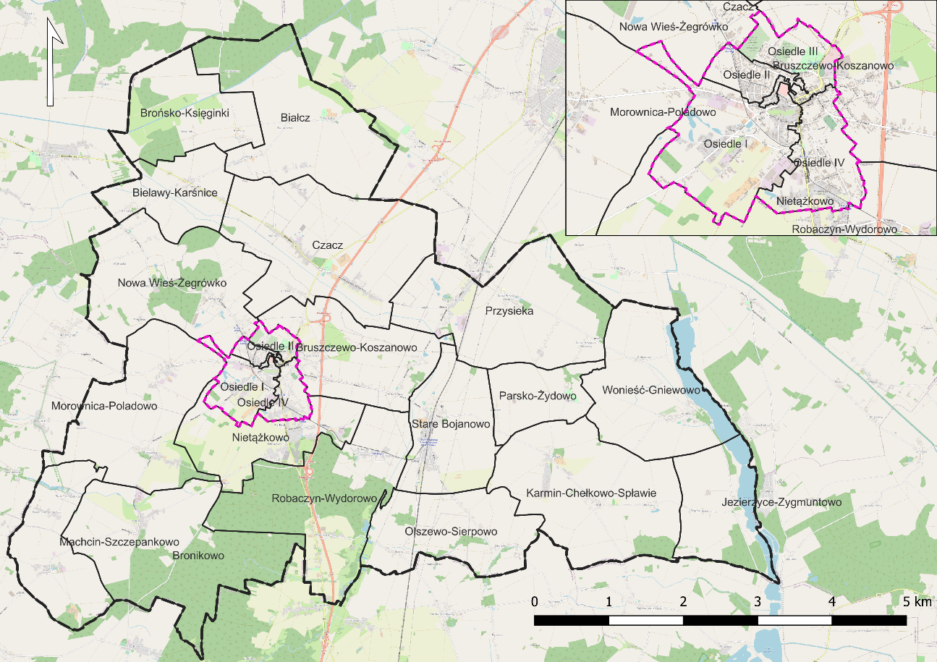
Rycina 1 Jednostki analityczne na terenie Gminy Śmigiel

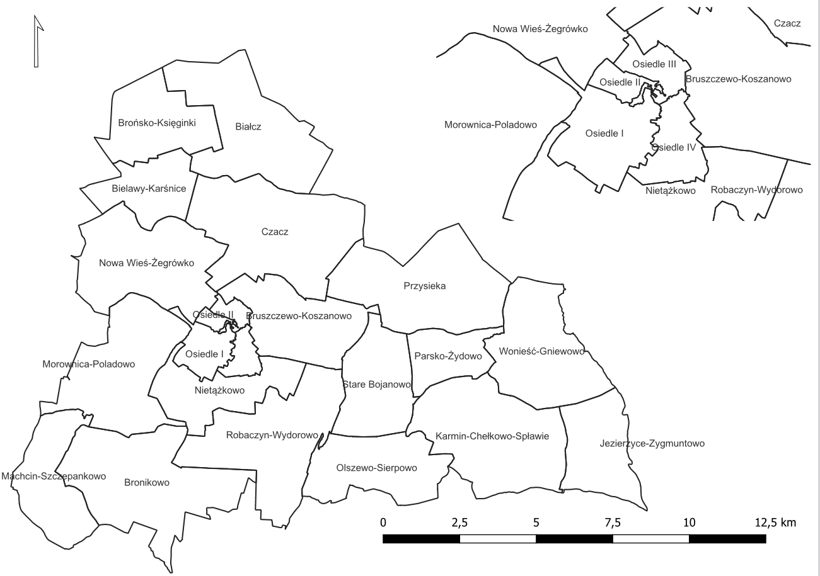

Źródło: opracowanie własne.
Kolejnym krokiem, po dokonaniu podziału, było zebranie i obliczenie dla wskazanych jednostek wskaźników opisujących sfery: społeczną, gospodarczą, środowiskową, przestrzenno-funkcjonalną i techniczną. Poniższa tabela prezentuje wykorzystane wskaźniki z podziałem na sfery, które opisywały, wraz ze źródłem danych oraz zakresem czasowym ich pozyskania.
Tabela 3 Wskaźniki wykorzystane do zdiagnozowania zjawisk kryzysowych
SFERA SPOŁECZNA
Zjawisko | Wskaźnik/miernik | Źródło danych | Stymulanta/ Destymulanta | Zakres czasowy
BEZROBOCIE | Liczba osób bezrobotnych na 100 mieszkańców | Powiatowy Urząd Pracy w Kościanie, Urząd Miejski Śmigla | Destymulanta | według stanu na 31.12.2022
 | Liczba osób bezrobotnych w przeliczeniu na 100 mieszkańców w wieku produkcyjnym | Powiatowy Urząd Pracy w Kościanie, Urząd Miejski Śmigla | Destymulanta | według stanu na 31.12.2022
 | Udział osób długotrwale bezrobotnych w ogólnej liczbie bezrobotnych | Powiatowy Urząd Pracy w Kościanie | Destymulanta | według stanu na 31.12.2022
 | Udział osób długotrwale bezrobotnych w liczbie osób w wieku produkcyjnym | Powiatowy Urząd Pracy w Kościanie, Urząd Miejski Śmigla | Destymulanta | według stanu na 31.12.2022
 | Udział osób bezrobotnych z wykształceniem podstawowym w ogólnej liczbie bezrobotnych | Powiatowy Urząd Pracy w Kościanie | Destymulanta | według stanu na 31.12.2022
 | Odsetek osób korzystających z pomocy społecznej z tytułu bezrobocia w ogólnej liczbie mieszkańców | Ośrodek Pomocy Społecznej w Śmiglu, Urząd Miejski Śmigla | Destymulanta | w 2022 r.
 | Odsetek osób korzystających z pomocy społecznej z tytułu bezrobocia w ogólnej liczbie korzystających z pomocy społecznej | Ośrodek Pomocy Społecznej w Śmiglu | Destymulanta | w 2022 r.
ALKOHOLIZM | Odsetek osób korzystających z pomocy społecznej dotkniętych problemem alkoholizmu w ogólnej liczbie mieszkańców | Ośrodek Pomocy Społecznej w Śmiglu, Urząd Miejski Śmigla | Destymulanta | w 2022 r.
UBÓSTWO | Udział osób korzystających z pomocy społecznej w ogólnej liczbie mieszkańców | Ośrodek Pomocy Społecznej w Śmiglu, Urząd Miejski Śmigla | Destymulanta | w 2022 r.
 | Odsetek osób korzystających z pomocy społecznej z tytułu ubóstwa w ogólnej liczbie mieszkańców | Ośrodek Pomocy Społecznej w Śmiglu, Urząd Miejski Śmigla | Destymulanta | w 2022 r.
 | Odsetek osób korzystających z pomocy społecznej z tytułu ubóstwa w ogólnej liczbie korzystających z pomocy społecznej | Ośrodek Pomocy Społecznej w Śmiglu | Destymulanta | w 2022 r.
 | Kwota wypłaconych zasiłków w przeliczeniu na 100 mieszkańców | Ośrodek Pomocy Społecznej w Śmiglu, Urząd Miejski Śmigla | Destymulanta | w 2022 r.
 | Kwota wypłaconych zasiłków w przeliczeniu na liczbę osób korzystających z pomocy społecznej | Ośrodek Pomocy Społecznej w Śmiglu | Destymulanta | w 2022 r.
PRZESTĘPCZOŚĆ | Liczba stwierdzonych przestępstw na 1000 mieszkańców | Komenda Powiatowa Policji w Kościanie, Urząd Miejski Śmigla | Destymulanta | w 2022 r.
 | Liczba stwierdzonych przestępstw i wykroczeń (poza zdarzeniami drogowymi i przestępstwami gospodarczymi) w tym czyny karalne nieletnich na 1000 mieszkańców | Komenda Powiatowa Policji w Kościanie, Urząd Miejski Śmigla | Destymulanta | w 2022 r.
 | Liczba czynów karalnych popełnionych przez nieletnich (13-17 lat) w ogólnej liczbie stwierdzonych przestępstw i wykroczeń (poza zdarzeniami drogowymi i przestępstwami gospodarczymi) | Komenda Powiatowa Policji w Kościanie | Destymulanta | w 2022 r.
OSOBY ZE SZCZEGÓLNYMI POTRZEBAMI | Odsetek osób korzystających z pomocy społecznej z tytułu niepełnosprawności w ogólnej liczbie mieszkańców | Ośrodek Pomocy Społecznej w Śmiglu, Urząd Miejski Śmigla | Destymulanta | w 2022 r.
 | Odsetek osób korzystających z pomocy społecznej z tytułu niepełnosprawności w ogólnej liczbie korzystających z pomocy społecznej | Ośrodek Pomocy Społecznej w Śmiglu | Destymulanta | w 2022 r.
 | Odsetek osób korzystających z pomocy społecznej z tytułu długotrwałej lub ciężkiej choroby w ogólnej liczbie mieszkańców | Ośrodek Pomocy Społecznej w Śmiglu, Urząd Miejski Śmigla | Destymulanta | w 2022 r.
 | Odsetek osób korzystających z pomocy społecznej z tytułu długotrwałej lub ciężkiej choroby w ogólnej liczbie korzystających z pomocy społecznej | Ośrodek Pomocy Społecznej w Śmiglu | Destymulanta | w 2022 r.
KAPITAŁ SPOŁECZNY | Udział osób w wieku przedprodukcyjnym w ogólnej liczbie ludności | Urząd Miejski Śmigla | Stymulanta | według stanu na 31.12.2022
 | Ludność w wieku poprodukcyjnym na 100 osób w wieku produkcyjnym | Urząd Miejski Śmigla | Destymulanta | według stanu na 31.12.2022
 | Udział osób w wieku poprodukcyjnym w ogólnej liczbie ludności | Urząd Miejski Śmigla | Destymulanta | według stanu na 31.12.2022
 | Udział dzieci w wieku 0-3 lat w ogólnej liczbie mieszkańców | Urząd Miejski Śmigla | Stymulanta | według stanu na 31.12.2022
 | Udział dzieci w wieku 3-6 lat w ogólnej liczbie mieszkańców | Urząd Miejski Śmigla | Stymulanta | według stanu na 31.12.2022
POZIOM UCZESTNICTWA W ŻYCIU PUBLICZNYM | Liczba fundacji, stowarzyszeń i organizacji społecznych na 100 mieszkańców | Urząd Miejski Śmigla | Stymulanta | według stanu na 31.12.2022
SFERA GOSPODARCZA
Zjawisko | Wskaźnik/miernik | Źródło danych | Stymulanta/ Destymulanta | Zakres czasowy
AKTYWNOŚĆ GOSPODARCZA | Liczba zarejestrowanych podmiotów gospodarczych ogółem na 100 mieszkańców | Urząd Miejski Śmigla | Stymulanta | według stanu na 31.12.2022
 | Liczba zarejestrowanych podmiotów gospodarczych w 2022 roku na 100 mieszkańców | Urząd Miejski Śmigla | Stymulanta | w 2022 r.
 | Liczba zarejestrowanych podmiotów gospodarczych w 2022 roku w stosunku do podmiotów gospodarczych ogółem | Urząd Miejski Śmigla | Stymulanta | w 2022 r.
 | Liczba wyrejestrowanych podmiotów gospodarczych w 2022 roku na 100 mieszkańców | Urząd Miejski Śmigla | Destymulanta | w 2022 r.
 | Liczba wyrejestrowanych podmiotów gospodarczych w 2022 roku w stosunku do podmiotów gospodarczych ogółem | Urząd Miejski Śmigla | Destymulanta | w 2022 r.
 | Liczba wyrejestrowanych podmiotów gospodarczych w 2022 roku w stosunku do podmiotów zarejestrowanych w 2022 roku | Urząd Miejski Śmigla | Destymulanta | w 2022 r.
SFERA ŚRODOWISKOWA
Zjawisko | Wskaźnik/miernik | Źródło danych | Stymulanta/ Destymulanta | Zakres czasowy
DOSTĘPNOŚĆ TERENÓW ZIELENI | Powierzchnia ogólnodostępnych terenów zieleni na 100 mieszkańców | Urząd Miejski Śmigla | Stymulanta | według stanu na 31.12.2022
NATĘŻENIE RUCHU DROGOWEGO | Liczba stwierdzonych zdarzeń drogowych na 100 mieszkańców | Komenda Powiatowa Policji w Kościanie, Urząd Miejski Śmigla | Destymulanta | w 2022 r.
SFERA PRZESTRZENNO-FUNKCJONALNA
Zjawisko | Wskaźnik/miernik | Źródło danych | Stymulanta/ Destymulanta | Zakres czasowy
DOSTĘPNOŚĆ INFRASTRUKTURY PUBLICZNEJ | Liczba obiektów infrastruktury sportowej (boiska, place zabaw, siłownie zewnętrzne, place sportowe, orliki, sale gimnastyczne, hale widowiskowe, baseny itp.) na 100 mieszkańców | Urząd Miejski Śmigla | Stymulanta | według stanu na 31.12.2022
 | Liczba ogólnodostępnych placów zabaw (bez szkolnych) na 100 mieszkańców | Urząd Miejski Śmigla | Stymulanta | według stanu na 31.12.2022
 | Liczba centrów aktywności mieszkańców (świetlice, domy kultury, biblioteki, filie, remizy, itp.) na 100 mieszkańców | Urząd Miejski Śmigla | Stymulanta | według stanu na 31.12.2022
DOSTĘPNOŚĆ KOMUNIKACYJNA | Liczba czynnych przystanków autobusowych na 100 mieszkańców | Urząd Miejski Śmigla | Stymulanta | według stanu na 31.12.2022
ŁAD PRZESTRZENNY | Liczba wydanych decyzji o warunkach zabudowy na 100 mieszkańców | Urząd Miejski Śmigla | Destymulanta | według stanu na 31.12.2022
JAKOŚĆ TERENÓW PUBLICZNYCH | Liczba punktów sprzedaży alkoholu na 100 mieszkańców | Urząd Miejski Śmigla | Destymulanta | według stanu na 31.12.2022
SFERA TECHNICZNA
Zjawisko | Wskaźnik/miernik | Źródło danych | Stymulanta/ Destymulanta | Zakres czasowy
STAN TECHNICZNY PRZESTRZENI PUBLICZNEJ | Liczba obiektów komunalnych wymagających remontów z wyłączeniem urządzeń sieciowych (mieszkania komunalne, obiekty użyteczności publicznej, oczyszczalnie ścieków itp.) na 100 mieszkańców | Urząd Miejski Śmigla | Destymulanta | według stanu na 31.12.2022
ZAPEWNIENIE DOSTĘPNOŚCI | Liczba obiektów komunalnych niedostosowanych do potrzeb osób ze szczególnymi potrzebami (mieszkania komunalne, obiekty użyteczności publicznej, itp.) w ogólnej liczbie obiektów komunalnych | Urząd Miejski Śmigla | Destymulanta | według stanu na 31.12.2022
 | Liczba obiektów komunalnych niedostosowanych do potrzeb osób ze szczególnymi potrzebami (mieszkania komunalne, obiekty użyteczności publicznej, itp.) na 100 mieszkańców | Urząd Miejski Śmigla | Destymulanta | według stanu na 31.12.2022
Źródło: opracowanie własne.
Zgodnie z przyjętą metodyką, do obszaru zdegradowanego włączone mogą zostać wszystkie te jednostki analityczne, dla których wartość wskaźnika syntetycznego natężenia zjawisk kryzysowych jest ujemna (mniejsza od 0) w sferze społecznej oraz w przynajmniej jednej z 4 sfer wskazanych w art. 9 ust. 1 pkt 1-4 ustawy o rewitalizacji. Na poniższych rycinach zaprezentowano wyniki przeprowadzonej analizy wskaźnikowej w poszczególnych sferach w ujęciu przestrzennym.
Rycina 2 Wartość wskaźnika syntetycznego dla sfery społecznej
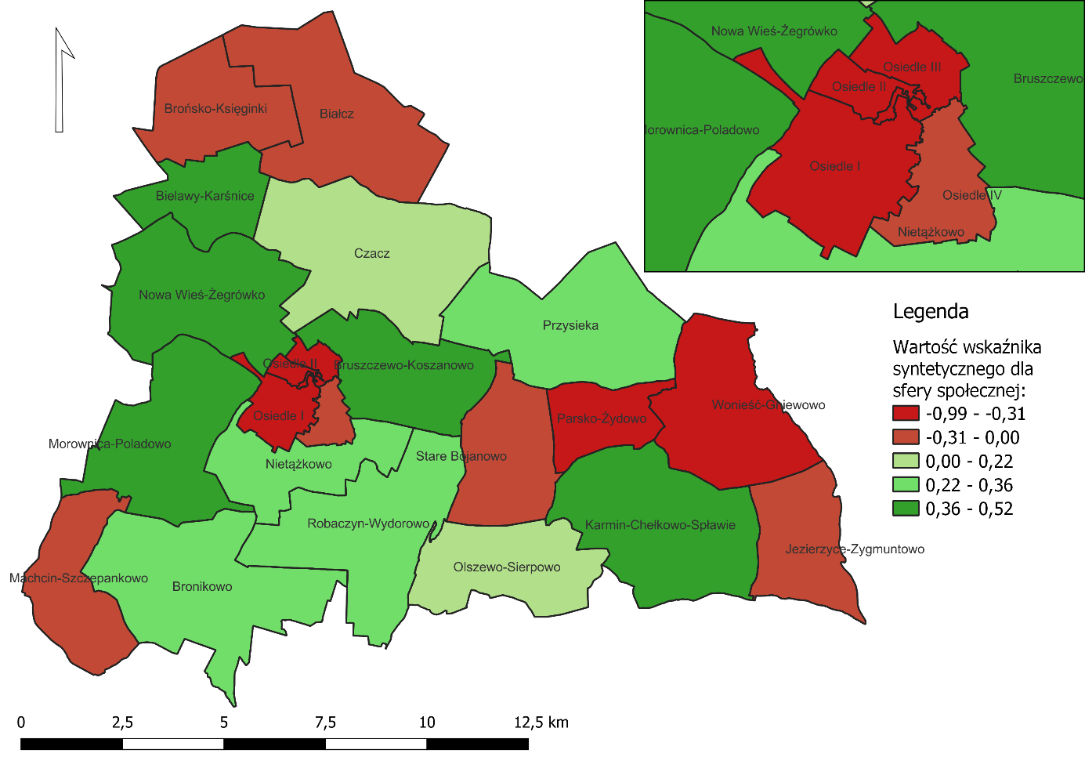
Źródło: opracowanie własne.
Rycina 3 Wartość wskaźnika syntetycznego dla sfery gospodarczej
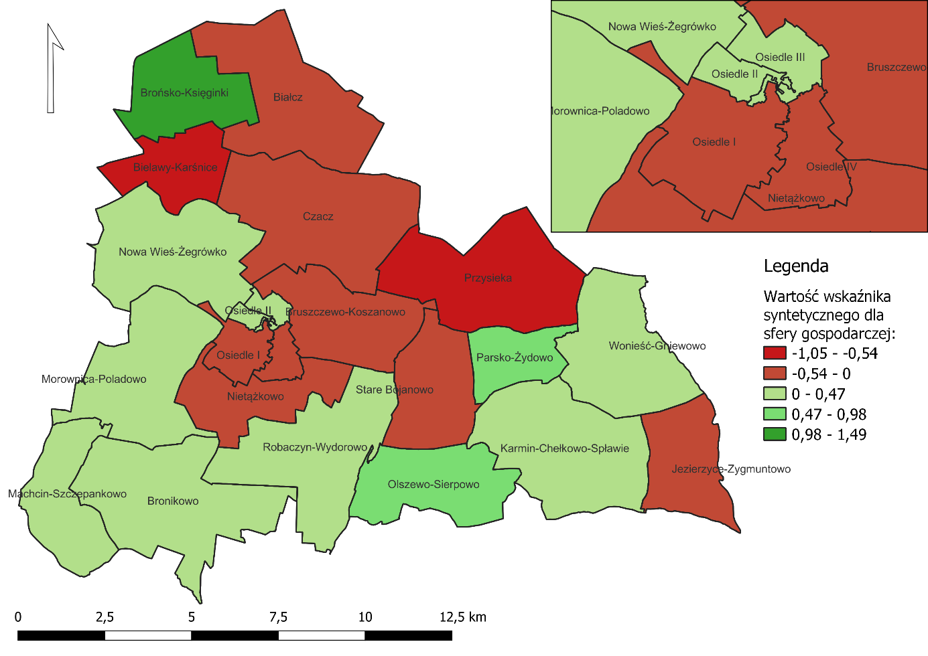
Źródło: opracowanie własne.
Rycina 4 Wartość wskaźnika syntetycznego dla sfery środowiskowej
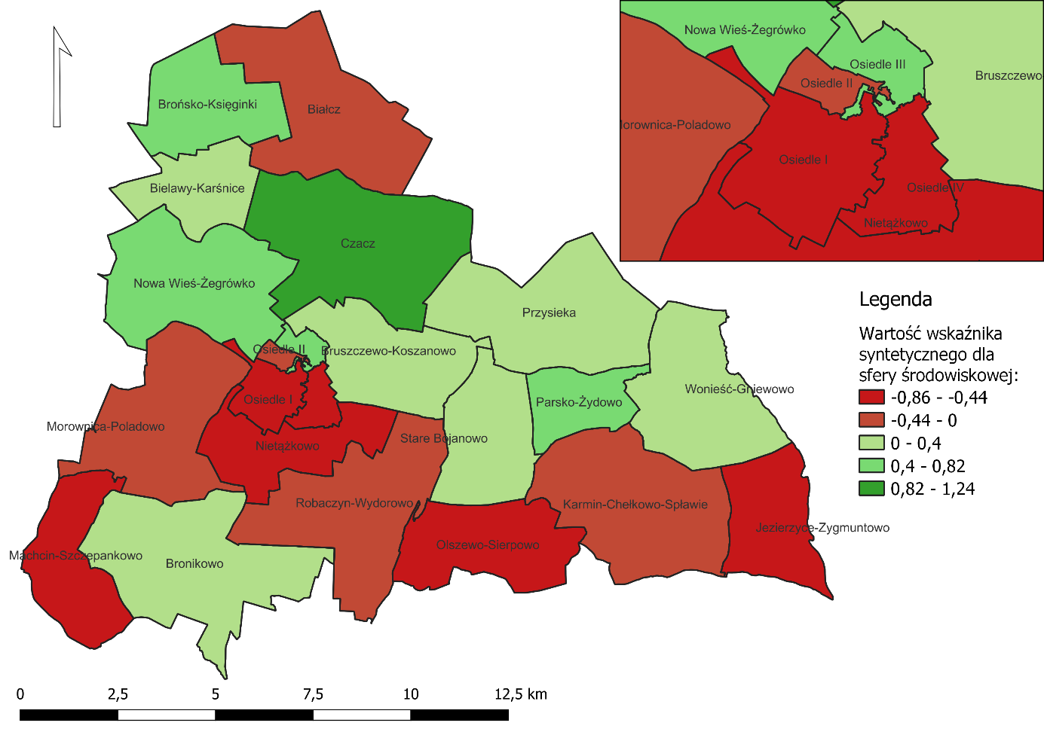
Źródło: opracowanie własne.
Rycina 5 Wartość wskaźnika syntetycznego dla sfery funkcjonalno-przestrzennej
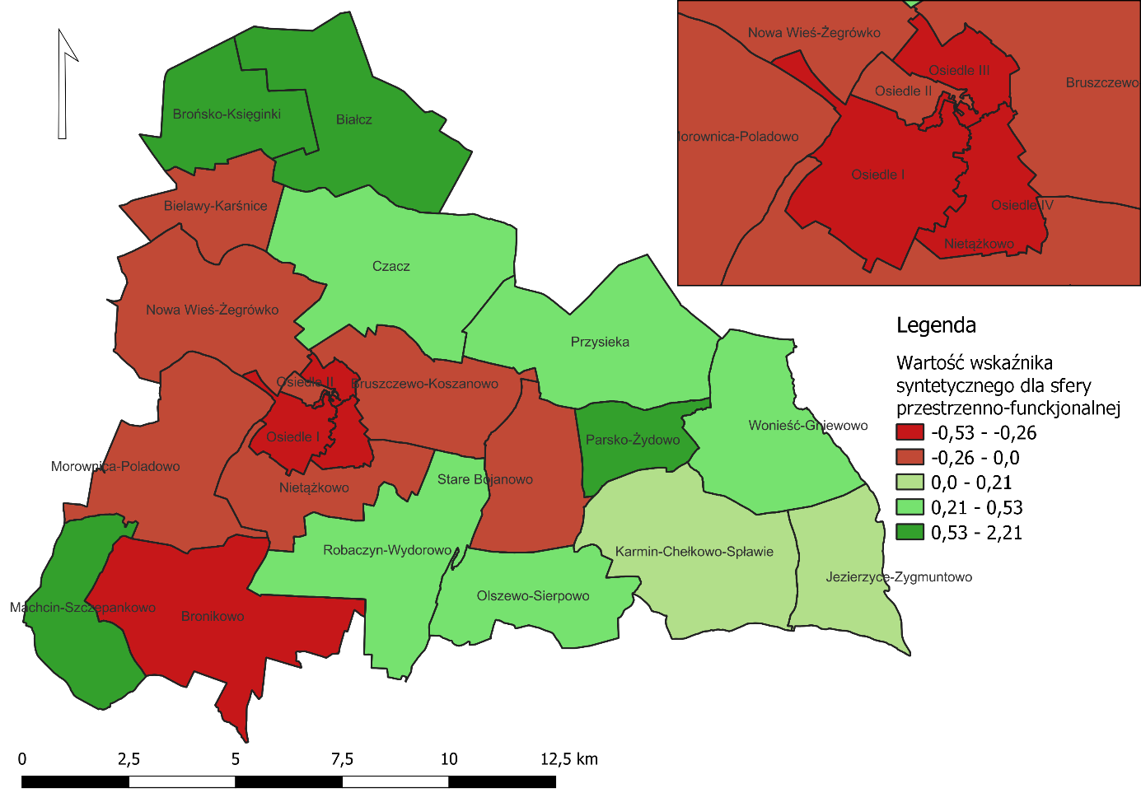
Źródło: opracowanie własne.
Rycina 6 Wartość wskaźnika syntetycznego dla sfery technicznej
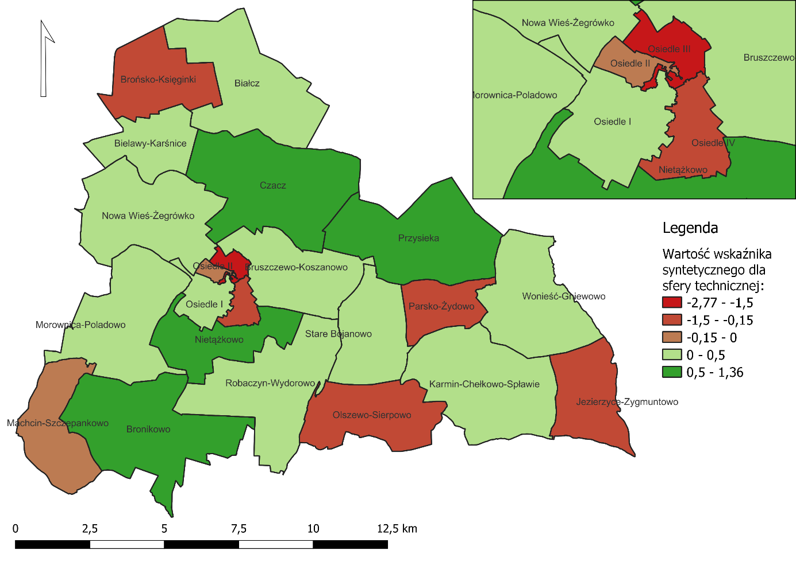
Źródło: opracowanie własne.
Zgodnie z ustawą o rewitalizacji, obszar zdegradowany może być podzielony na podobszary, w tym podobszary nieposiadające ze sobą wspólnych granic, pod warunkiem stwierdzenia na każdym z podobszarów występowania koncentracji negatywnych zjawisk społecznych oraz gospodarczych, środowiskowych, przestrzenno-funkcjonalnych lub technicznych.
Natężenie zjawisk kryzysowych w sferze społecznej zdiagnozowano w następujących jednostkach analitycznych Gminy Śmigiel: Osiedle III, Parsko-Żydowo, Wonieść-Gniewowo, Osiedle II, Osiedle I, Brońsko-Księginki, Jezierzyce-Zygmuntowo, Osiedle IV, Białcz, Stare Bojanowo, Machcin-Szczepankowo. W jednostce Wonieść-Gniewowo nie stwierdzono jednak natężenia zjawisk kryzysowych w żadnej z pozostałych sfer: gospodarczej, środowiskowej, przestrzenno-funkcjonalnej czy technicznej, co powoduje iż jednostki tej nie zaliczono do obszaru zdegradowanego. We wszystkich pozostałych jednostkach stwierdzono współwystępowanie problemów w co najmniej jednej ze sfer: gospodarczej, środowiskowej, przestrzenno-funkcjonalnej lub technicznej. Oznacza to, że pozostałe wskazane powyżej jednostki, stanowią obszar zdegradowany wyznaczony na terenie Gminy Śmigiel.
W poniższej tabeli przedstawiono w sposób zbiorczy wyniki analizy wskaźnikowej sfery społecznej, gospodarczej, środowiskowej, przestrzenno-funkcjonalnej i technicznej przy użyciu wskaźnika syntetycznego dla wszystkich badanych jednostek analitycznych. Szczegółowa analiza poszczególnych wskaźników została przedstawiona w Diagnozie służącej wyznaczeniu obszaru zdegradowanego i obszaru rewitalizacji na terenie Gminy Śmigiel.

Tabela 4 Analiza sfery społecznej, gospodarczej, środowiskowej, przestrzenno-funkcjonalnej i technicznej przy użyciu wskaźnika syntetycznego – zestawienie zbiorcze
Jednostka analityczna | Sfera społeczna | Sfera gospodarcza | Sfera środowiskowa | Sfera przestrzenno-funkcjonalna | Sfera techniczna
Osiedle I | -0,308 | -0,324 | -0,858 | -0,511 | 0,100
Osiedle II | -0,474 | 0,153 | -0,223 | -0,192 | -0,060
Osiedle III | -0,989 | 0,474 | 0,615 | -0,292 | -2,772
Osiedle IV | -0,080 | -0,273 | -0,676 | -0,313 | -0,290
Bielawy-Karśnice | 0,484 | -0,998 | 0,300 | -0,015 | 0,227
Bronikowo | 0,330 | 0,340 | 0,027 | -0,342 | 1,363
Brońsko-Księginki | -0,304 | 1,489 | 0,598 | 1,259 | -0,243
Bruszczewo-Koszanowo | 0,360 | -0,108 | 0,116 | -0,120 | 0,346
Karmin-Chełkowo-Spławie | 0,472 | 0,387 | -0,315 | 0,174 | 0,053
Czacz | 0,179 | -0,025 | 1,239 | 0,318 | 0,584
Wonieść-Gniewowo | -0,476 | 0,122 | 0,290 | 0,220 | 0,315
Jezierzyce-Zygmuntowo | -0,260 | -0,084 | -0,784 | 0,015 | -0,383
Machcin-Szczepankowo | -0,037 | 0,356 | -0,634 | 1,492 | -0,125
Morownica-Poladowo | 0,523 | 0,342 | -0,028 | 0,000 | 0,160
Nietążkowo | 0,342 | -0,010 | -0,743 | -0,251 | 1,331
Nowa Wieś-Żegrówko | 0,515 | 0,368 | 0,411 | -0,004 | 0,080
Białcz | -0,069 | -0,006 | -0,062 | 0,637 | 0,024
Olszewo-Sierpowo | 0,126 | 0,805 | -0,451 | 0,513 | -0,196
Parsko-Żydowo | -0,549 | 0,693 | 0,598 | 2,019 | -0,450
Przysieka | 0,255 | -1,048 | 0,078 | 0,326 | 0,914
Robaczyn-Wydrowo | 0,292 | 0,255 | -0,090 | 0,388 | 0,008
Stare Bojanowo | -0,051 | -0,289 | 0,169 | -0,123 | 0,241
Źródło: opracowanie własne.
W kolejnej tabeli przedstawione są uporządkowane wyniki analizy sfery społecznej jednostek analitycznych obszaru zdegradowanego, ze wskazaniem liczby pozostałych sfer, w których stwierdzono występowanie zjawisk kryzysowych oraz dotyczących ich danych powierzchniowych i ludnościowych.
W tak przyjętej analizie, obszar zdegradowany tworzy dziesięć jednostek analitycznych, których łączna powierzchnia wynosi 52,44 km², co stanowi 27,63% powierzchni Gminy. Obszar zdegradowany zamieszkiwany jest przez 7 993 mieszkańców, którzy stanowią 46,31% ogółu mieszkańców Gminy Śmigiel.

Tabela 5 Jednostki analityczne zaliczone do obszaru zdegradowanego na terenie Gminy Śmigiel
Jednostka analityczna | Sfera społeczna | Liczba pozostałych sfer, w których stwierdzono występowanie zjawisk kryzysowych | Liczba ludności w jednostce analitycznej (os.) | Udział wśród całkowitej ludności Gminy (%) | Powierzchnia jednostki analitycznej (km2) | Udział w całkowitej powierzchni Gminy (%)
Osiedle III | -0,989 | 2 | 1 145 | 6,6% | 0,9 | 0,5%
Parsko-Żydowo | -0,549 | 1 | 117 | 0,7% | 4,4 | 2,3%
Osiedle II | -0,474 | 3 | 1 282 | 7,4% | 0,5 | 0,3%
Osiedle I | -0,308 | 3 | 1 543 | 8,9% | 2,6 | 1,4%
Brońsko-Księginki | -0,304 | 1 | 155 | 0,9% | 7,8 | 4,1%
Jezierzyce-Zygmuntowo | -0,260 | 3 | 127 | 0,7% | 6,9 | 3,7%
Osiedle IV | -0,080 | 4 | 1 437 | 8,3% | 1,4 | 0,7%
Białcz | -0,069 | 2 | 266 | 1,5% | 13,1 | 6,9%
Stare Bojanowo | -0,051 | 2 | 1 636 | 9,5% | 7,7 | 4,1%
Machcin-Szczepankowo | -0,037 | 2 | 285 | 1,7% | 7,2 | 3,8%
Źródło: opracowanie własne.

Tabela 6 Poglądowa mapa obszaru zdegradowanego dla Gminy Śmigiel
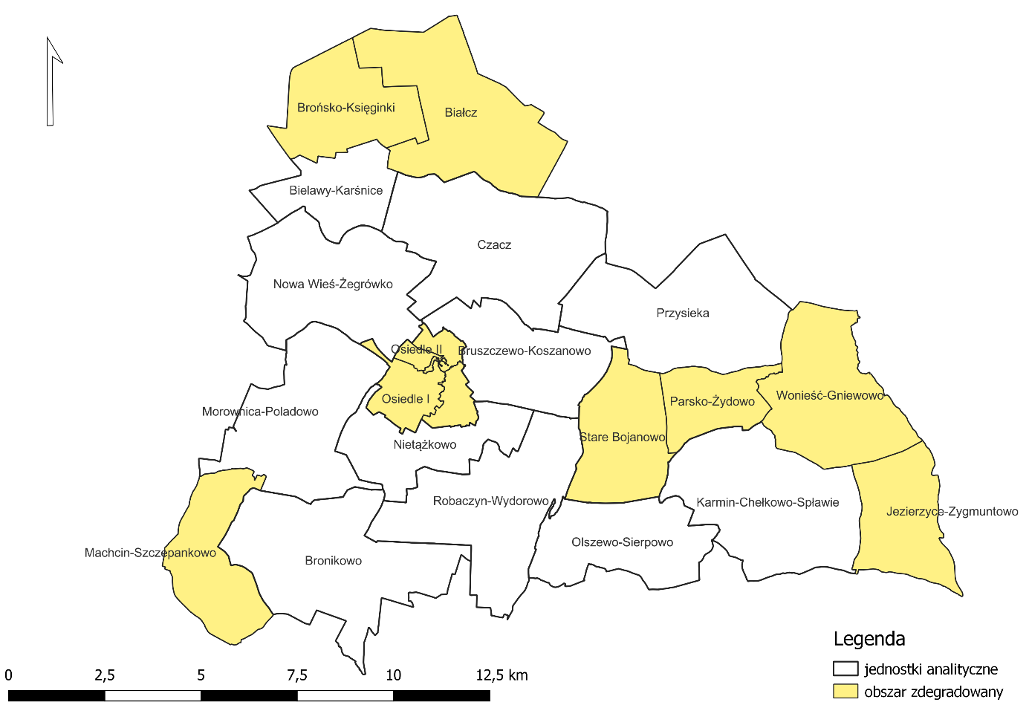
Źródło: Diagnoza służąca wyznaczeniu obszaru zdegradowanego i obszaru rewitalizacji na terenie Gminy Śmigiel.
Z ustawy o rewitalizacji wynika, że aby dany obszar gminy mógł zostać uznany za obszar rewitalizacji konieczne jest, aby występowała na nim koncentracja negatywnych zjawisk oraz aby był on istotny dla rozwoju lokalnego całej gminy.
Wyznaczając obszar rewitalizacji na terenie Gminy Śmigiel kierowano się również zasadą nieprzekraczalności ustawowych wartości 20% powierzchni gminy oraz 30% liczby mieszkańców. Zgodnie z przeprowadzoną analizą wskaźnikową jako obszar rewitalizacji przyjęto jednostki analityczne Osiedle II, Osiedle III i Osiedle IV. Wyboru tych jednostek dokonano na podstawie łącznego spełnienia kryteriów takich jak:
- jednostka posiada istotne znaczenie dla rozwoju lokalnego całej Gminy,
- zachodzi na niej koncentracja negatywnych zjawisk w sferze społecznej,
- jednostka cechuje się potencjałem społecznym i infrastrukturalnym do prowadzenia procesu rewitalizacji.
Wyznaczone jako obszar rewitalizacji jednostki analityczne: Osiedle II, Osiedle III i Osiedle IV, obejmują swym zasięgiem tereny Śmigla położone w kierunku północno-wschodnim od linii kolejowej, w tym historyczne centrum miasta. Z uwagi na nagromadzenie różnorodnych funkcji, tereny te mają istotne znaczenie dla rozwoju lokalnego.
W granicach obszaru rewitalizacji znajdują się następujące ulice i ich części: ul. Władysława Broniewskiego, ul. Jarosława Iwaszkiewicza, ul. Józefa Kraszewskiego, ul. Elizy Orzeszkowej, ul. Konrada Rudnickiego, ul. Juliusza Słowackiego, ul. Stanisława Wyspiańskiego, ul. Ojca św. Jana Pawła II, ul. Tadeusza Kościuszki, ul. Władysława Sikorskiego, ul. Franciszka Witaszka, ul. Alfonsa Fechnera, ul. Marii Konopnickiej, ul. Kościańska, ul. Ludwika Mierosławskiego, Aleja Ignacego Paderewskiego, Plac Wojska Polskiego, ul. Północna, ul. Podgórna, ul. Władysława Reymonta, ul. Wiatrakowa, ul. Farna, ul. Kątna, ul. Jana Matejki, ul. Jagiellońska, Plac Rozstrzelanych, ul. Henryka Sienkiewicza, ul. Stanisława Skarzyńskiego, ul. Krótka, ul. Szkolna, ul. św. Wita, ul. Działkowa, Ul. Kręta, ul. Lipowa, ul. Ogrodowa, ul. Podgórze, ul. Zielona, ul. Ariańska, ul. Boczna, ul. Andrzeja Dudycza, ul. Dworcowa, ul. Ignacego Krasińskiego, ul. Leszczyńska, ul. Osiedle, ul. Bolesława Prusa, ul. HM. Zbigniewa Łukomskiego, ul. Stefana Batorego, ul. Walentego Szmalca, ul. Marcina Adelta, ul. Jana Kozielskiego, ul. Andrzeja Lubienieckiego, ul. Cyprysowa, ul. Akacjowa, ul. Bukowa, ul. Dębowa, ul. Jodłowa, ul. Klonowa, ul. Sosnowa, ul. Świerkowa, ul. Zdrojowa.

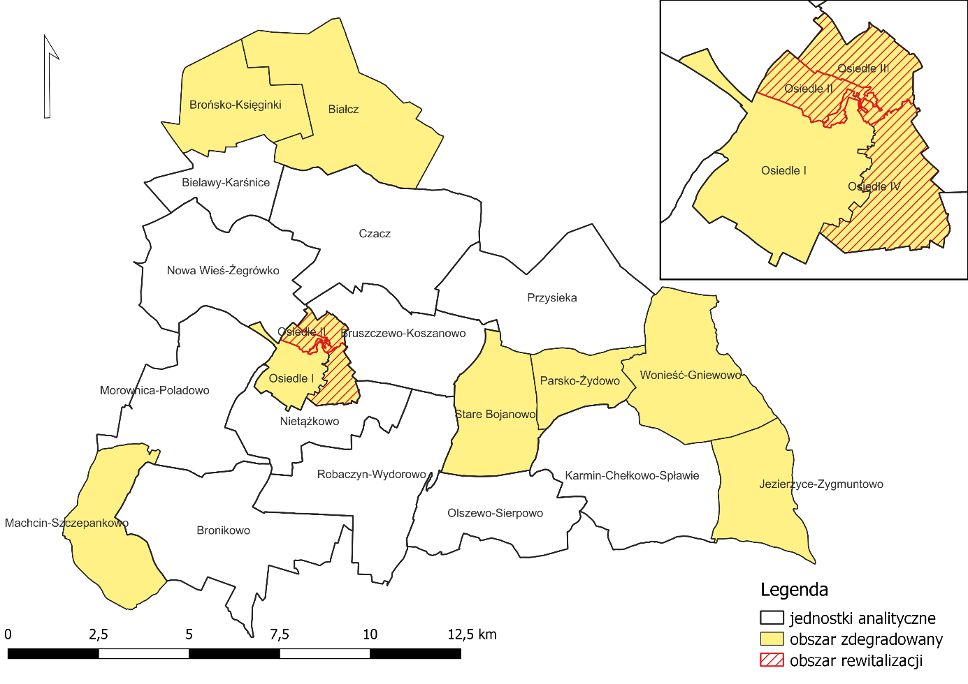
Tabela 7 Poglądowa mapa obszaru rewitalizacji Gminy Śmigiel

Źródło: Diagnoza służąca wyznaczeniu obszaru zdegradowanego i obszaru rewitalizacji na terenie Gminy Śmigiel.

W granicach obszaru rewitalizacji znajdują się m.in.: Urząd Miejski Śmigla, Ośrodek Pomocy Społecznej w Śmiglu, Centrum Kultury w Śmiglu, Miejska Biblioteka Publiczna w Śmiglu, Szkolne Schronisko Młodzieżowe, Szkoła Podstawowa im. Konstytucji 3 Maja, basen miejski, Park Miejski, Śmigielskie Wiatraki, cmentarz ewangelicki, Izba Pamięci Ziemi Śmigielskiej. W zdecydowanej większości obszar Osiedla IV również jest zlokalizowany na północny-wschód od linii kolejowej. Ponadto na jego obszarze znajduje się budynek dworca kolei wąskotorowej, budynek harcówki czy obiekty po nieczynnej zabytkowej gazowni. Są to punkty kluczowe, ze względu na historię i obecny rozwój miasta wymagające wsparcia i ożywienia społecznego i gospodarczego. Osiedle IV w żadnej z analizowanych sfer nie odznacza się szczególnie negatywnym wynikiem, jednak w każdej zostały zidentyfikowane stany kryzysowe. Świadczy to o ogólnych problemach rozwojowych tego obszaru, nieobserwowanych w pozostałych jednostkach analitycznych. Osiedle III to z kolei jednostka odznaczająca się najwyższym stanem kryzysowym w sferze społecznej, niewątpliwie wymagająca podjęcia działań zmierzających do wsparcia i integracji społeczności lokalnej. Osiedle II odznacza się trzecim najwyższym stanem kryzysowym zidentyfikowanym w sferze społecznej. Ponadto, dysponuje ono dużym potencjałem społecznym i infrastrukturalnym, granicząc z pozostałymi jednostkami analitycznymi przyjętymi jako obszar rewitalizacji. Takie postępowanie spełnia założenia koncentracji działań rewitalizacyjnych, a także stanowi przyczynek do szerszego oddziaływania procesu rewitalizacji na resztę obszaru Gminy Śmigiel poprzez centralną lokalizację obszaru rewitalizacji. Wiele z powyższych miejsc może bowiem stanowić nie tylko płaszczyznę działań rewitalizacyjnych, ale również potencjał infrastrukturalny i instytucjonalny do wykorzystania przy realizacji celów zmierzających do poprawy stanu społeczno-gospodarczego.
Obszar rewitalizacji wyznaczony został na powierzchni 2,73 km² (co stanowi 1,44% powierzchni Gminy Śmigiel). Zamieszkiwany jest przez 3 864 osóby, co odpowiada 22,39% ludności Gminy. Są to jednostki o wysokiej gęstości zaludnienia na terenie Gminy, co potwierdza również zasadność prowadzenia tam procesu rewitalizacji – z efektów zaplanowanych działań skorzysta wielu mieszkańców. Co więcej, liczebność jednostek wpływa na wysoki potencjał ludzki, który może być wykorzystany do prowadzenia rewitalizacji w zakresie m.in. działań integracyjnych, aktywizacyjnych, a także może generować inicjatywy oddolne. Północno-wschodnia część miasta Śmigiel to również obszar nagromadzenia funkcji administracyjnych, handlowych, usługowych, rekreacyjnych, kulturalnych, co powoduje, iż jest on często odwiedzany również przez mieszkańców obszarów wiejskich i pozostałej części miasta. To z kolei spowoduje, że z efektów działań rewitalizacyjnych skorzystają również pozostali, a drogą dyfuzji innowacji pewne działania mogą też odnaleźć naśladowców w pozostałych jednostkach.

Szczegółowa diagnoza obszaru rewitalizacji

Wprowadzenie

Diagnoza szczegółowa opracowana w niniejszym rozdziale dotyczy wyznaczonego obszaru rewitalizacji przyjętego w Uchwale Nr LXXII/546/2023 Rady Miejskiej Śmigla z dnia 28 grudnia 2023 r. w sprawie wyznaczenia obszaru zdegradowanego i obszaru rewitalizacji na terenie gminy Śmigiel i wyznaczonego na podstawie Diagnozy służącej wyznaczeniu obszaru zdegradowanego i obszaru rewitalizacji na terenie Gminy Śmigiel oraz konsultacji społecznych.
Celem diagnozy szczegółowej jest zbadanie występujących zjawisk kryzysowych na obszarze rewitalizacji wraz ze wskazaniem ich przyczyny, a także lokalnych potencjałów, które ułatwią rozwiązanie istniejących problemów.
Problemy, trendy i tendencje opisane za pomocą danych ilościowych, uszczegółowione zostały analizą jakościową, w której wykorzystano różnorodne metody diagnostyczne (w tym ankiety, wywiady, dyskusje, rozmowy, warsztaty) zapewniając tym samym włączenie interesariuszy rewitalizacji już na etapie diagnozowania.

Struktura przestrzenno-funkcjonalna

Wyznaczone podobszary rewitalizacji położone są we wschodniej części miasta Śmigiel. Ze względu na lokalizację oraz sąsiedztwo wyznaczonych podobszarów, posiadają one zbliżone funkcje. Najbardziej zróżnicowany funkcjonalnie jest podobszar rewitalizacji Osiedle IV, gdzie mieszczą się liczne tereny zabudowy przemysłowej i składowej (głównie w ciągu ulicy Leszczyńskiej). Lokalizacja ta powiązana była z funkcjonującym niegdyś dworcem Śmigielskiej Kolei Dojazdowej. Tereny w zachodniej części podobszaru Osiedle IV mają zatem industrialny charakter. Z kolei wschodnia i południowa część podobszaru charakteryzuje się ekstensywnym zagospodarowaniem. Dominuje zabudowa mieszkaniowa jednorodzinna oraz tereny użytkowane rolniczo. Północna część Osiedla IV oraz południowa część Osiedla III tworzą zwartą zabudowę wielorodzinną. Najczęściej są to dwu- lub trzypiętrowe wąskie budynki kamieniczne, tworzące zwarte pierzeje. Centrum Śmigla objęte jest ochroną prawną, bowiem założenie urbanistyczne i zespół budowlany pochodzące z 1400 r. zostało wpisane do rejestru zabytków województwa wielkopolskiego. Na północ od ulicy Północnej, w granicach Osiedla III rozciągają się tereny łączące głównie funkcje rekreacyjne, wypoczynkowe i sportowe. W granicach Osiedla III zlokalizowane jest też wzgórze wiatrakowe, będące jedną z najważniejszych wizytówek Gminy Śmigiel. Obrzeża podobszaru rewitalizacji Osiedle III charakteryzują się ekstensywnym zagospodarowaniem z przeważającą zabudową mieszkaniową jednorodzinną oraz terenami wykorzystywanymi na cele rolnicze.

Rycina 7 Struktura przestrzenno-funkcjonalna obszaru rewitalizacji
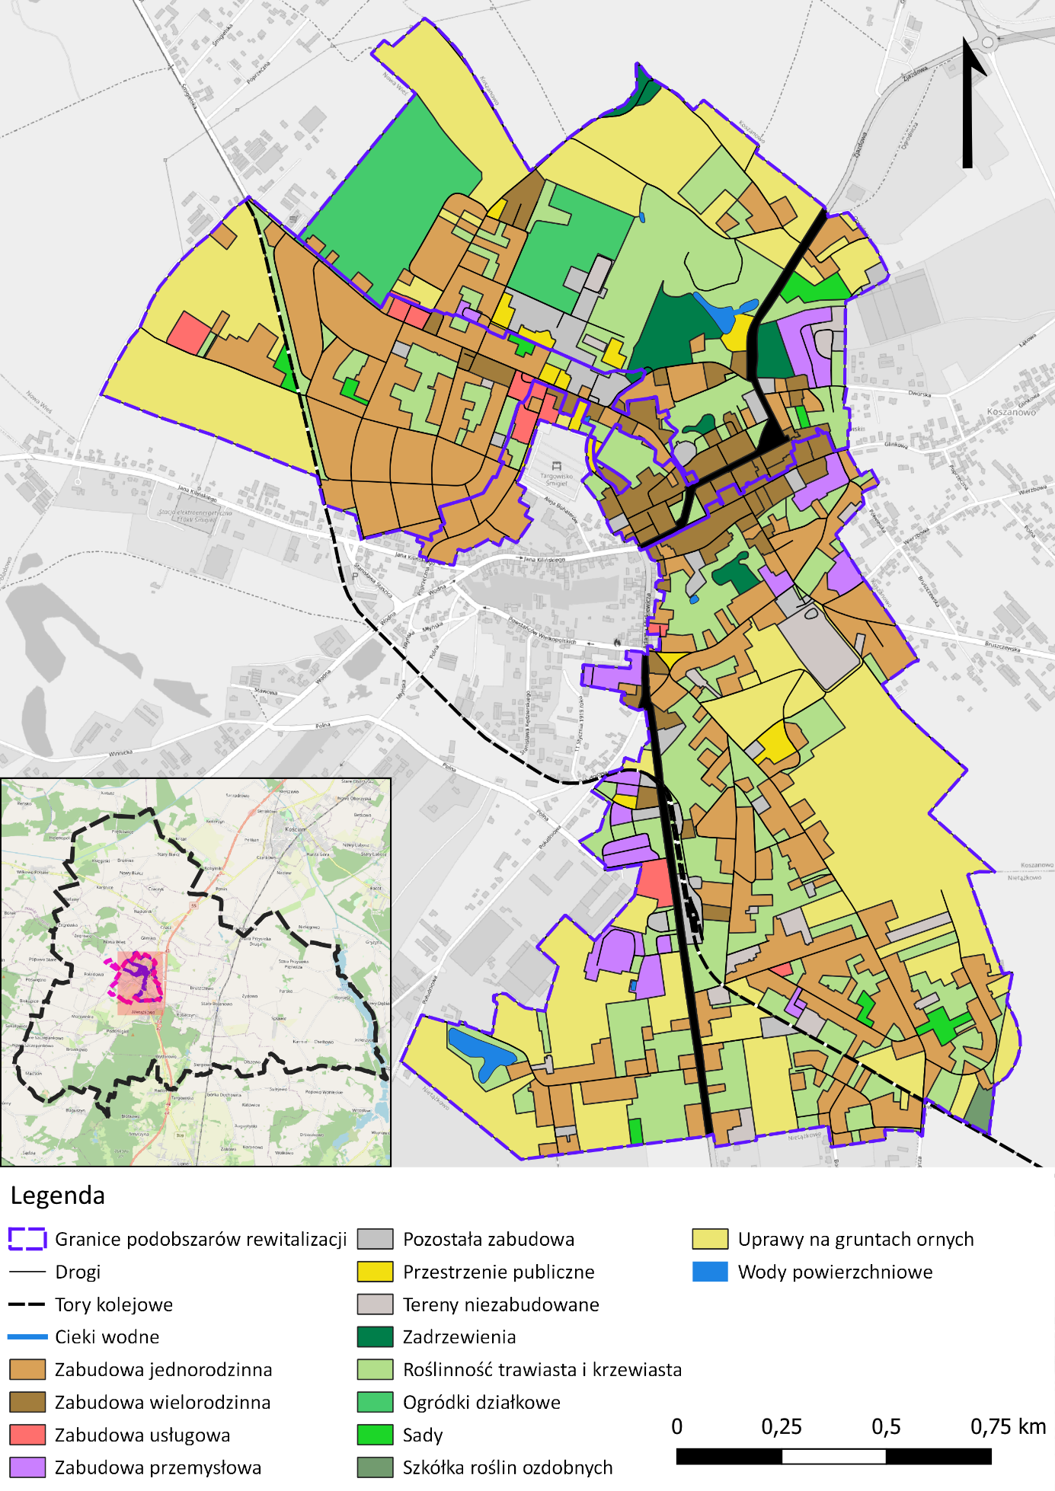
Źródło: opracowanie własne na podstawie BDOT10k.
Osiedle II, z wyłączeniem fragmentu w południowo-wschodniej części, wcinającego się w zabudowę śródmiejską, charakteryzuje się umiarkowaną intensywnością zagospodarowania. Dominuje stosunkowo zwarta zabudowa mieszkaniowa jednorodzinna z towarzyszącą zabudową usługową. Na zachód od linii kolejowej rozciągają się z kolei głównie tereny rolnicze.
Na wyznaczonym obszarze rewitalizacji nie są zlokalizowane żadne obszarowe formy ochrony przyrody. Nie występują również pomniki przyrody.
Obszar rewitalizacji nie jest położony na obszarze zagrożenia powodzią. Udział wód powierzchniowych jest niewielki, bowiem składają się nań jedynie zbiornik przy ulicy Ariańskiej oraz stawy przy wzgórzu wiatrakowym.
Ponadto na obszarze rewitalizacji zlokalizowane są 242 obiekty wpisane do Gminnej Ewidencji Zabytków (głównie są to kamienice stanowiące pierzeje rynku oraz obiekty zabytkowe położone wzdłuż ulicy Lipowej i Matejki). Częściowo obszar rewitalizacji obejmuje również historyczny układ urbanistyczny miasta. Lokalizację zabytków nieruchomych wpisanych do wojewódzkiego rejestru zabytków przedstawia poniższa rycina. Wśród najważniejszych zabytków położonych na obszarze rewitalizacji oraz wpisanych do rejestru zabytków nieruchomych województwa wielkopolskiego można wymienić:
- założenie urbanistyczne i zespół budowlany, nr rej.: 1297/A z 14.04.1992;
- kościół par. pw. NMP Wniebowziętej, ul. Farna, 1439-43, XVI, XIX, nr rej.: 515 z 17.04.1969;
- kościół cmentarny, fil. Pw. św. Wita, ul. Św. Wita, szach., 1769, nr rej.: 516 z 17.04.1969;
- kościół ewangelicki, ob. rzym.-kat. fil. pw. św. Stanisława, ul. Matejki, 1830, nr rej.: 517 z 17.04.1969;
- cmentarz ewangelicki, ul. Kościańska/Reymonta, k. XVI-XIX, nr rej.: 138/Wlkp/A z 23.07.2003 z kaplicą cmentarną (1846 r.), domem grabarza, ob. dom ul. Reymonta 12 (1846 r.) i ogrodzeniem z bramą i furtką (XIX w.);
- gazownia miejska, ul. hm. Z. Łukomskiego 19, 1902, nr rej.: 1123/A z 15.07.1988 z budynkiem głównym (halą produkcyjną), budynkiem warsztatów i 2 zbiornikami gazu;
- zespół Śmigielskiej Kolei Dojazdowej, ul. Dworcowa 3, pocz. XX, nr rej.: 1328/A z 14.07.1992 z budynkiem stacyjnym, budynkiem administracyjnym, budynkiem mieszkalnym, toromistrzówką, lokomotywownią i halą napraw;
- 2 wiatraki, ul. Kościańska, nr rej.: 139/ Wlkp/A z 28.07.2003 – wiatrak koźlak z Broniowa, 1726, XIX, 1978, wiatrak koźlak z Kluczewa, poł. XIX, 1978.

Rycina 8 Mapa istniejących zabytków nieruchomych znajdujących się na obszarze rewitalizacji wpisanych do wojewódzkiego rejestru zabytków
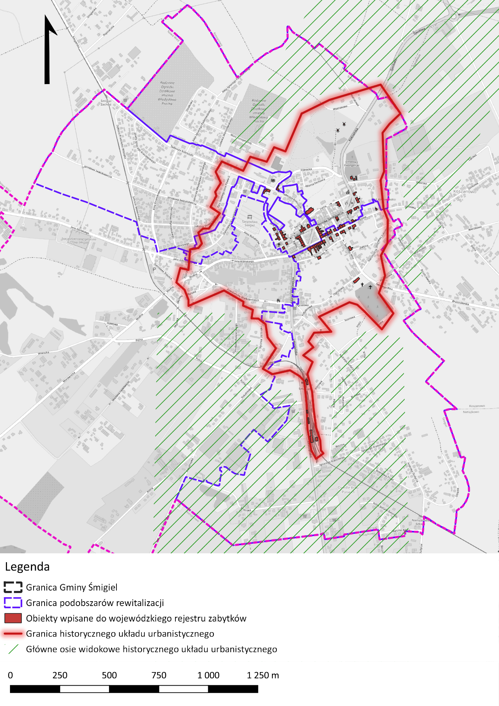
Źródło: opracowanie własne na podstawie rejestru zabytków województwa wielkopolskiego.

Przyczyny degradacji obszaru

Sfera społeczna
Wyznaczony w Gminie Śmigiel obszar rewitalizacji charakteryzuje się szczególnym nagromadzeniem negatywnych zjawisk w sferze społecznej. Przeprowadzona na potrzeby delimitacji obszarów zdegradowanych analiza wskaźnikowa wykazała, iż wśród głównych problemów społecznych obserwowanych na obszarze rewitalizacji można wyróżnić: bezrobocie, ubóstwo, wysoki odsetek osób ze szczególnymi potrzebami w strukturze społecznej, niski kapitał społeczny oraz niski poziom aktywności w życiu publicznym. Między poszczególnymi zjawiskami występują powiązania, wzajemnie pobudzając dalszą degradację obszaru.
W poniższej tabeli porównano wartości wskaźników badanych w sferze społecznej pomiędzy poszczególnymi podobszarami rewitalizacji, średnim wynikiem dla obszaru rewitalizacji oraz średnią dla Gminy Śmigiel.

Tabela 8 Porównanie wskaźników dla sfery społecznej obszaru rewitalizacji oraz Gminy Śmigiel
Zjawisko | Wskaźnik/miernik | Osiedle II | Osiedle III | Osiedle IV | Średnia dla obszaru rewitalizacji | Średnia dla Gminy
BEZROBOCIE | Liczba osób bezrobotnych na 100 mieszkańców | 1,09 | 2,10 | 1,41 | 1,51 | 1,12
 | Liczba osób bezrobotnych w przeliczeniu na 100 mieszkańców w wieku produkcyjnym | 1,96 | 3,34 | 2,37 | 2,55 | 1,88
 | Udział osób długotrwale bezrobotnych w ogólnej liczbie bezrobotnych | 42,9% | 37,5% | 14,9% | 30,9% | 28,5%
 | Udział osób długotrwale bezrobotnych w liczbie osób w wieku produkcyjnym | 0,8% | 1,3% | 0,4% | 0,8% | 0,5%
 | Udział osób bezrobotnych z wykształceniem podstawowym w ogólnej liczbie bezrobotnych | 21,4% | 16,7% | 10,4% | 15,6% | 15,5%
 | Odsetek osób korzystających z pomocy społecznej z tytułu bezrobocia w ogólnej liczbie mieszkańców | 0,2% | 0,6% | 0,3% | 0,4% | 0,2%
 | Odsetek osób korzystających z pomocy społecznej z tytułu bezrobocia w ogólnej liczbie korzystających z pomocy społecznej | 10,3% | 8,7% | 8,6% | 9,0% | 9,8%
ALKOHOLIZM | Odsetek osób korzystających z pomocy społecznej dotkniętych problemem alkoholizmu w ogólnej liczbie mieszkańców | 0,1% | 0,4% | 0,1% | 0,2% | 0,2%
UBÓSTWO | Udział osób korzystających z pomocy społecznej w ogólnej liczbie mieszkańców | 2,3% | 7,0% | 3,3% | 4,1% | 2,4%
 | Odsetek osób korzystających z pomocy społecznej z tytułu ubóstwa w ogólnej liczbie mieszkańców | 0,6% | 1,2% | 0,3% | 0,6% | 0,7%
 | Odsetek osób korzystających z pomocy społecznej z tytułu ubóstwa w ogólnej liczbie korzystających z pomocy społecznej | 27,6% | 16,5% | 7,9% | 15,9% | 28,2%
 | Kwota wypłaconych zasiłków w przeliczeniu na 100 mieszkańców | 9 572,16 | 13 885,42 | 2 958,58 | 8 390,03 | 4 604,49
 | Kwota wypłaconych zasiłków w przeliczeniu na liczbę osób korzystających z pomocy społecznej | 4 231,56 | 1 981,70 | 887,64 | 2 063,43 | 1 896,74
PRZESTĘPCZOŚĆ | Liczba stwierdzonych przestępstw na 1000 mieszkańców | 3,12 | 5,42 | 5,43 | 4,66 | 3,07
 | Liczba stwierdzonych przestępstw i wykroczeń (poza zdarzeniami drogowymi i przestępstwami gospodarczymi) w tym czyny karalne nieletnich na 1000 mieszkańców | 3,12 | 8,04 | 6,12 | 5,69 | 3,42
 | Liczba czynów karalnych popełnionych przez nieletnich (13-17 lat) w ogólnej liczbie stwierdzonych przestępstw i wykroczeń (poza zdarzeniami drogowymi i przestępstwami gospodarczymi) | 0,0% | 32,6% | 11,4% | 18,2% | 10,2%
OSOBY ZE SZCZEGÓLNYMI POTRZEBAMI | Odsetek osób korzystających z pomocy społecznej z tytułu niepełnosprawności w ogólnej liczbie mieszkańców | 0,9% | 2,2% | 0,8% | 1,2% | 0,7%
 | Odsetek osób korzystających z pomocy społecznej z tytułu niepełnosprawności w ogólnej liczbie korzystających z pomocy społecznej | 37,9% | 31,4% | 22,5% | 29,9% | 28,4%
 | Odsetek osób korzystających z pomocy społecznej z tytułu długotrwałej lub ciężkiej choroby w ogólnej liczbie mieszkańców | 0,9% | 2,1% | 0,9% | 1,2% | 0,5%
 | Odsetek osób korzystających z pomocy społecznej z tytułu długotrwałej lub ciężkiej choroby w ogólnej liczbie korzystających z pomocy społecznej | 37,9% | 30,4% | 26,5% | 30,6% | 20,0%
KAPITAŁ SPOŁECZNY | Udział osób w wieku przedprodukcyjnym w ogólnej liczbie ludności | 18,5% | 17,1% | 19,9% | 18,6% | 20,8%
 | Ludność w wieku poprodukcyjnym na 100 osób w wieku produkcyjnym | 46,29 | 31,99 | 34,97 | 37,57 | 33,56
 | Udział osób w wieku poprodukcyjnym w ogólnej liczbie ludności | 25,8% | 20,1% | 20,8% | 22,2% | 19,9%
 | Udział dzieci w wieku 0-3 lat w ogólnej liczbie mieszkańców | 2,4% | 4,0% | 3,0% | 3,1% | 4,0%
 | Udział dzieci w wieku 3-6 lat w ogólnej liczbie mieszkańców | 4,1% | 3,7% | 4,4% | 4,1% | 4,7%
POZIOM UCZESTNICTWA W ŻYCIU PUBLICZNYM | Liczba fundacji, stowarzyszeń i organizacji społecznych na 100 mieszkańców | 0,55 | 0,61 | 0,42 | 0,52 | 0,43
Źródło: opracowanie własne na podstawie Diagnozy służącej wyznaczeniu obszaru zdegradowanego i obszaru rewitalizacji na terenie Gminy Śmigiel.

Wyznaczony w Gminie Śmigiel obszar rewitalizacji był zamieszkiwany w 2022 roku przez 3 864 osoby, co stanowiło 22,39% wszystkich mieszkańców Gminy. Jest to obszar cechujący się również wysoką gęstością zaludnienia, wynoszącą 1 415 os./km².
Jednym z głównych problemów zidentyfikowanych na obszarze rewitalizacji w sferze społecznej jest bezrobocie, szczególnie uwypuklające się na podobszarach Osiedle II i Osiedle III. Na obszarze wyznaczonym do rewitalizacji zamieszkuje łącznie 56 osób bezrobotnych, co stanowi nieco ponad 29% wszystkich osób pozostających bez zatrudnienia na terenie Gminy. Zdecydowanie negatywnie odznacza się Osiedle III, gdzie zamieszkuje blisko 12,5% ogółu osób bezrobotnych w Gminie Śmigiel. Należy również podkreślić, iż 30,9% osób bezrobotnych zamieszkujących na obszarze rewitalizacji, stanowią osoby pozostające bez zatrudnienia przez okres powyżej 12 miesięcy (długotrwale bezrobotne). Wskazuje się, iż osobom długotrwale bezrobotnym znacznie trudniej jest znaleźć zatrudnienie, co związane jest z dynamiką zmian zachodzących na rynku pracy, stałą potrzebą rozwijania umiejętności wymaganych przez pracodawców oraz zanikającymi umiejętnościami społecznymi. Wśród osób bezrobotnych zamieszkujących na obszarze rewitalizacji, 15,6% posiada jedynie wykształcenie podstawowe. Z kolei udział osób długotrwale bezrobotnych w ogólnej liczbie bezrobotnych jest najwyższy w przypadku podobszaru Osiedle II, gdzie wynosi 42,9% (średnia dla obszaru rewitalizacji: 30,9%, średnia dla Gminy: 28,5%). Podstawową konsekwencją zintensyfikowanego zjawiska bezrobocia na obszarze rewitalizacji jest wysoki odsetek osób dotkniętych ubóstwem. Pochylając się jednak nad tym zjawiskiem, należy dojść do przekonania, iż negatywnych konsekwencji jest znacznie więcej, a dotykają one nie tylko osoby bezrobotnej, ale również jej rodziny czy wreszcie ogółu społeczeństwa. Brak pracy skutkujący brakiem dochodów, przekłada się na zagrożenie ubóstwem, marginalizacją społeczną oraz problemami natury zdrowotnej, w tym psychicznej. Pojawiająca się wówczas niezaradność życiowa w skrajnych przypadkach prowadzić może do depresji czy zachowań autodestrukcyjnych: popadania w nałogi, podejmowania czynów karalnych czy agresywnych.
W przypadku ubóstwa analiza wskaźnikowa wyraźne koreluje z aspektem bezrobocia, bowiem na podobszarze Osiedle III aż 7% ogółu mieszkańców korzysta z pomocy społecznej (średnia dla obszaru rewitalizacji: 4,1%, średnia dla Gminy: 2,4%), a 1,2% - z tytułu ubóstwa (średnia dla obszaru rewitalizacji: 0,6%, średnia dla Gminy: 0,7%). Warto również zwrócić uwagę na pomoc finansową, która jest udzielana w ramach zasiłków wypłacanych przez Ośrodek Pomocy Społecznej. W przeliczeniu na 100 mieszkańców na podobszarze rewitalizacji Osiedle III wypłacono w 2022 r. 13 885,42 zł, co jest kwotą trzykrotnie wyższą niż średnia dla Gminy. Sumarycznie na zasiłki, tylko na podobszarze rewitalizacji Osiedle III wypłacono 158 933,00 zł. Łącznie zasiłki wypłacone mieszkańcom obszaru rewitalizacji stanowiły 40,79% ogółu kwoty wypłaconej przez OPS w 2022 r. Jak wskazywali uczestnicy warsztatów rewitalizacyjnych, na obszarze rewitalizacji obserwuje się również problemy związane z uzależnieniami, szczególnie zaś alkoholizmem. Analiza wskaźnikowa wykazała szczególne natężenie tego problemu na podobszarze rewitalizacji Osiedle III, niemniej należy wziąć pod uwagę, iż jest to aspekt często utajony społecznie. Domniemywać zatem można, iż skala zjawiska alkoholizmu może być wyższa niż wskazuje na to analiza wskaźnikowa. Interesariusze procesu rewitalizacji podczas warsztatów wskazywali przede wszystkim na zbyt łatwy dostęp do alkoholu, ogólne przyzwolenie lub też bierność społeczną oraz dostępność cenową napojów wyskokowych. Osoby znajdujące się pod wpływem alkoholu lub innych substancji psychoaktywnych wykazują tendencje do podejmowania działań agresywnych, co z kolei znajduje odzwierciedlenie w analizie wskaźnikowej z zakresu przestępczości na obszarze rewitalizacji. Na każdym z trzech podobszarów rewitalizacji promil popełnianych czynów karalnych był wyższy niż średnia dla Gminy. Szczególnie wysoki był on jednak na Osiedlu III (5,42 promila) i Osiedlu IV (5,43 promila). Średnia na obszarze rewitalizacji wyniosła 4,66 czynu karalnego popełnionego w przeliczeniu na 1000 mieszkańców (średnia dla Gminy: 3,07). Spożycie alkoholu jest również obserwowane wśród nieletnich, co potwierdzili interesariusze procesu rewitalizacji podczas spotkania warsztatowego. Między innymi efektem tego zjawiska może być fakt, iż co trzeci czyn karalny na podobszarze rewitalizacji Osiedle III jest popełniany przez osobę małoletnią w przedziale wiekowym 13-17 lat. Wysoki odsetek przestępstw popełnianych przez młodzież wśród ogółu czynów karalnych odnotowano również na Osiedlu IV – 11,4% (średnia dla Gminy: 10,2%). Zjawisko to nie jest obserwowane na podobszarze rewitalizacji Osiedle II.
Obserwowane problemy wśród dzieci i młodzieży mają jednak bardziej złożone podłoże. Interesariusze rewitalizacji wskazywali przede wszystkim na ogólny zanik więzi między młodymi osobami, przejawiający się problemami w nawiązywaniu kontaktów, wspólnym spędzaniu czasu wolnego, wzajemnej pomocy w nauce. Szczególną uwagę należy zwrócić również na dzieci i młodzież z trudnych i dysfunkcyjnych rodzin, którym brakuje pozytywnych wzorców zachowań wynoszonych z domu rodzinnego. Często zmagają się one również ze stygmą i odrzuceniem społecznym ze strony rówieśników. Tym bardziej, na obszarze rewitalizacji dostrzega się potrzebę stworzenia oferty, która mogłaby przełamać niejednokrotnie wyuczoną postawę bierności i roszczeniowości, wzmocnić rolę rodziny, ale też zagospodarować czas wolny rozwijając pasje, ale i umiejętności oraz kompetencje społeczne wśród najmłodszych. Należy bowiem pamiętać, iż dzieci oraz młodzież podejmują aktywności dla nich dostępne: bezpłatne, odbywające się w pobliżu miejsca zamieszkania w godzinach popołudniowych. Niedopasowana czy niewystarczająco rozwinięta oferta determinuje poszukiwanie nowych, często niebezpiecznych zajęć. Kolejnym aspektem jest ogólne znudzenie i brak zainteresowania obserwowany wśród najmłodszych. Potrzebują oni wielu bodźców, różnorodności stymulującej i pobudzającej kreatywność i zainteresowanie. Na tej płaszczyźnie dochodzi niejednokrotnie do nieporozumień międzypokoleniowych, na co wskazywali uczestnicy warsztatów. Oferta ta powinna zatem skupiać się nie tylko na zagospodarowaniu czasu wolnego, ale też budowaniu międzypokoleniowego zrozumienia, szacunku, nauce konstruktywnej rozmowy. W czasach, gdy osoby młode rozmawiają w szczególności przez komunikatory internetowe, potrzeba nauki dialogu, wyrażania stanowiska w obliczu drugiej osoby.
Obszar rewitalizacji zamieszkuje również duża część osób ze szczególnymi potrzebami, w tym osób z niepełnosprawnościami. Istotą rewitalizacji jest poprawa sytuacji społecznej, również poprzez integrację i przeciwdziałanie wykluczeniu społecznemu. Obszar rewitalizacji zamieszkuje 39% wszystkich osób korzystających z pomocy społecznej z tytułu niepełnosprawności oraz 57% wszystkich osób korzystających z pomocy społecznej z tytułu długotrwałej lub ciężkiej choroby. Są to osoby szczególnie narażone na marginalizację społeczną, niejednokrotnie zmagające się z wieloma konsekwencjami związanymi z trudną sytuacją życiową. Depresja, obniżenie poczucia własnej wartości czy poczucie nieprzynależenia do społeczeństwa wymiernie wpływają na jakość życia osób ze szczególnymi potrzebami. Ponadto, niestety często osoby z niepełnosprawnością, długotrwale lub ciężko chore mierzą się z problemami natury finansowej, co również determinuje potrzebę rozwoju usług opiekuńczych z zakresu: rehabilitacji, dostępu do specjalistycznego sprzętu medycznego, pomocy psychologicznej. Nie można jednak zapominać, iż są to osoby mające prawo i potrzebę realizowania się również w innych sferach życia społecznego, dlatego też tak istotne jest dostosowywanie przestrzeni publicznej oraz poszczególnych obiektów do potrzeb osób ze szczególnymi potrzebami.
Kolejnym istotnym aspektem wpływającym na kapitał społeczny obszaru rewitalizacji jest obserwowany problem starzenia się społeczeństwa. Struktura wieku mieszkańców zmienia się w skali całej Gminy, jednak na obszarze rewitalizacji zjawisko to cechuje się szczególnym natężeniem. Udział osób w wieku poprodukcyjnym w ogóle mieszkańców wynosi średnio na obszarze rewitalizacji 22,2%, podczas gdy średnia dla Gminy wynosi 19,9%. Najwyższy odsetek osób w wieku poprodukcyjnym zamieszkuje na podobszarze Osiedle II (25,8% ogółu mieszkańców). Tym samym, na Osiedlu II na 100 osób w wieku produkcyjnym przypada aż 46,29 osoby w wieku poprodukcyjnym. Oznacza to, iż na wypłatę świadczenia emerytalnego dla 1 osoby w wieku poprodukcyjnym pracują nieco ponad 2 osoby. Taka sytuacja jest dalece niekorzystna, prowadzi bowiem do niewydolności systemu emerytalnego, braku zastępowalności pokoleń na rynku pracy, a w konsekwencji trudnej sytuacji finansowej, dotykającej nie tylko mieszkańców Osiedla II, ale również całej Gminy. Wobec wzrostu udziału osób w wieku poprodukcyjnym, widoczny jest również spadek udziału osób w wieku przedprodukcyjnym w ogóle mieszkańców. Na Osiedlu II wynosi on 18,5%, na Osiedlu III – 17,1%, a na Osiedlu IV – 19,9%. Udział osób w wieku przedprodukcyjnym w Gminie wynosi 20,8%. Negatywnie na tle Gminy wypada również udział osób w przedziałach wiekowych 0-3 lata oraz 3-6 lat w ogóle mieszkańców, bowiem średnia dla obszaru rewitalizacji wynosi odpowiednio 3,1% i 4,1%, podczas gdy średnia dla Gminy 4% i 4,7%.
Analizowany był również poziom uczestnictwa w życiu publicznym. Mimo, iż analiza wskaźnikowa nie wykazała szczególnego deficytu w tym zakresie na obszarze rewitalizacji, należy zauważyć iż ogólny poziom zaangażowania w Gminie jest stosunkowo niski. Jak wielokrotnie wskazywali interesariusze procesu rewitalizacji podczas warsztatów, społeczeństwo Śmigla nie cechuje się szczególnym zaangażowaniem w życie społeczne. Potwierdza to przeprowadzone badanie ankietowe wśród mieszkańców w ramach prowadzonych konsultacji społecznych dotyczących obszaru zdegradowanego i obszaru rewitalizacji, w którym wzięły udział zaledwie 3 osoby. Stanowi to główną barierę rozwoju społeczeństwa obywatelskiego w Śmiglu. Brak partycypacji społecznej oraz aktywnego kreowania życia społecznego ze strony mieszkańców skutkować może m.in. niedostosowaną ofertą usług społecznych, kulturalnych czy rekreacyjnych w Gminie. Celem implikacji rozwiązań dopasowanych do potrzeb społeczeństwa, niezbędne jest włączenie obywateli w proces współzarządzania. Potrzebne jest jednak przełamanie przeświadczenia mieszkańców o ich znikomym wpływie na całokształt funkcjonowania jednostki samorządu terytorialnego. Współtworzenie i współodpowiedzialność stanowić będzie zatem jedno z głównych wyzwań prowadzenia nie tylko skutecznego procesu rewitalizacji w Śmiglu, ale również w ogóle podejmowanych w Gminie inicjatyw. Mimo, iż na obszarze rewitalizacji działalność prowadzi 0,52 organizacji pozarządowej w przeliczeniu na 100 mieszkańców (średnia dla Gminy również wyniosła 0,43 organizacji pozarządowej przypadającej na 100 mieszkańców), to koncentrują się one na swoim wąskim zakresie działalności. Pojedyncze zaangażowane osoby czy organizacje nie stanowią wystarczającego kapitału społecznego, aby wdrażać stałe zmiany w wyuczonych postawach ludzkich.
Niski poziom zaangażowania społecznego oraz zanik więzi społecznych będzie również powiązany z poczuciem tożsamości lokalnej. Tożsamość rozumieć można jako poczucie przynależności, czy to do danej społeczności czy też miejsca. Na jej odczucie wpływ będą miały zarówno nawiązywane relacje międzyludzkie jak i otaczające przestrzenie, z którymi wiązane są np. wspomnienia. Warsztaty strategiczne wykazały, iż wśród młodych osób obserwuje się niskie poczucie tożsamości lokalnej, a zatem nie identyfikują się oni ze Śmiglem, jego społecznością. Można zatem przypuszczać, iż nie będą oni chcieli wiązać swojej przyszłości właśnie ze Śmiglem. W dłuższej perspektywie czasowej będzie się to z kolei wiązać z brakiem rozwoju społeczeństwa obywatelskiego, obserwowaniem negatywnych zmian w strukturze wieku społeczeństwa oraz kreowaniem obojętnej postawy względem spraw społecznych.

Główne problemy w sferze społecznej występujące na obszarze rewitalizacji:
- wysoki poziom bezrobocia i powiązanego z nim ubóstwa,
- niski poziom zaangażowania społecznego i integracji mieszkańców,
- problemy psychologiczne i społeczne wśród dzieci i młodzieży,
- zanikanie więzi społecznych, izolacja, wykluczenie społeczne, osłabienie więzi rodzinnych,
- niedostatecznie rozbudowana oferta społeczna, kulturalna i rekreacyjna dla dzieci, młodzieży, dorosłych i seniorów,
- problemy związane z uzależnieniami, szczególnie alkoholizmem,
- wysoki poziom przestępczości,
- starzenie się społeczeństwa, zwiększenie zapotrzebowania na usługi społeczne dla osób starszych i ze szczególnymi potrzebami.

Sfera gospodarcza
Na poszczególnych podobszarach rewitalizacji analizie poddano aktywność gospodarczą. Na podobszarze Osiedle II widoczny jest niższy poziom przedsiębiorczości od średniej dla Gminy. Należy jednak wziąć pod uwagę charakter zagospodarowania jednostki. Przy dominującej zabudowie mieszkaniowej jednorodzinnej rozwijają się jedynie podstawowe usługi, niezbędne dla zaspokajania codziennych potrzeb mieszkańców obszaru. Tym samym, za pozytyw należy wziąć fakt, iż stosunek wyrejestrowanych podmiotów gospodarczych do zarejestrowanych podmiotów gospodarczych w 2022 r. jest nieznacznie dodatni i wynosi 0,4. Oznacza to, iż w 2022 r. na podobszarze rewitalizacji Osiedle II przybyły 3 nowe podmioty gospodarcze.
Tabela 9 Porównanie wskaźników dla sfery gospodarczej obszaru rewitalizacji oraz Gminy Śmigiel
Zjawisko | Wskaźnik/miernik | Osiedle II | Osiedle III | Osiedle IV | Średnia dla obszaru rewitalizacji | Średnia dla Gminy
AKTYWNOŚĆ GOSPODARCZA | Liczba zarejestrowanych podmiotów gospodarczych ogółem na 100 mieszkańców | 6,90 | 11,26 | 8,81 | 8,90 | 7,01
 | Liczba zarejestrowanych podmiotów gospodarczych w 2022 roku na 100 mieszkańców | 0,39 | 0,79 | 0,42 | 0,52 | 0,43
 | Liczba zarejestrowanych podmiotów gospodarczych w 2022 roku w stosunku do podmiotów gospodarczych ogółem | 5,6% | 7,0% | 4,7% | 5,8% | 6,2%
 | Liczba wyrejestrowanych podmiotów gospodarczych w 2022 roku na 100 mieszkańców | 0,16 | 0,35 | 0,49 | 0,34 | 0,26
 | Liczba wyrejestrowanych podmiotów gospodarczych w 2022 roku w stosunku do podmiotów gospodarczych ogółem | 2,3% | 3,1% | 5,5% | 3,8% | 3,7%
 | Liczba wyrejestrowanych podmiotów gospodarczych w 2022 roku w stosunku do podmiotów zarejestrowanych w 2022 roku | 0,40 | 0,44 | 1,17 | 0,65 | 0,60
Źródło: opracowanie własne na podstawie Diagnozy służącej wyznaczeniu obszaru zdegradowanego i obszaru rewitalizacji na terenie Gminy Śmigiel.

W przypadku podobszaru rewitalizacji Osiedle III należy z kolei zauważyć wysoki poziom przedsiębiorczości. Na 100 mieszkańców jednostki przypada bowiem, aż 11,26 podmiotów gospodarczych, co znacznie przekracza średnią gminną wynoszącą 7,01 podmiotu gospodarczego oraz średnią dla obszaru rewitalizacji wynoszącą 8,9 podmiotu. Łączenie w 2022 r. na podobszarze rewitalizacji Osiedle III zarejestrowano 9 nowych podmiotów gospodarczych, z kolei wyrejestrowano 4. Podobnie jak w przypadku Osiedla II, można zatem mówić o pozytywnych trendach i braku występowania negatywnych zjawisk w sferze gospodarczej. Zdecydowanie negatywnie w sferze gospodarczej odznacza się podobszar Osiedle IV. Mimo, iż jednostka cechuje się wysokim stopniem rozwoju przedsiębiorczości (8,81 podmiotu gospodarczego/100 mieszkańców), to widoczna jest tendencja spadkowa. W 2022 r. na podobszarze rewitalizacji Osiedle IV zarejestrowano 6 nowych podmiotów gospodarczych, z kolei wyrejestrowano 7 dotychczas funkcjonujących. Zważając na charakter zagospodarowania Osiedla IV, jest to o tyle niepokojące, że skupia ono w sobie największe tereny zabudowy usługowej i przemysłowo-składowej w mieście Śmigiel. Przede wszystkim w ciągu ulicy Leszczyńskiej dominują zabudowania przemysłowe, w powiązaniu lokalizacyjnym z dawną Śmigielską Koleją Dojazdową. Przedsiębiorstwa skupione na tym obszarze charakteryzują się również inną strukturą wielkościową, będąc miejscem zatrudnienia również dla osób zamieszkujących inne obszary Gminy.

Główne problemy w sferze gospodarczej występujące na obszarze rewitalizacji:
- słaba kondycja lokalnych przedsiębiorstw, prowadzących działalność na podobszarze rewitalizacji Osiedle IV,
- niski poziom przedsiębiorczości na podobszarze rewitalizacji Osiedle II.

Sfera środowiskowa

Analiza wskaźnikowa służąca delimitacji obszaru zdegradowanego i obszaru rewitalizacji wykazała szczególne nagromadzenie zjawisk kryzysowych w sferze środowiskowej na podobszarach Osiedle II i Osiedle IV. W ramach przeprowadzonej delimitacji wykorzystano wskaźniki związane z dostępnością terenów zieleni oraz natężeniem ruchu drogowego.
Tabela 10 Porównanie wskaźników dla sfery środowiskowej obszaru rewitalizacji oraz Gminy Śmigiel
Zjawisko | Wskaźnik/miernik | Osiedle II | Osiedle III | Osiedle IV | Średnia dla obszaru rewitalizacji | Średnia dla Gminy
DOSTĘPNOŚĆ TERENÓW ZIELENI | Powierzchnia ogólnodostępnych terenów zieleni na 100 mieszkańców | 0,00 | 2 655,95 | 584,51 | 1 004,22 | 514,48
NATĘŻENIE RUCHU DROGOWEGO | Liczba stwierdzonych zdarzeń drogowych na 100 mieszkańców | 0,47 | 0,80 | 0,90 | 0,73 | 0,50
Źródło: opracowanie własne na podstawie Diagnozy służącej wyznaczeniu obszaru zdegradowanego i obszaru rewitalizacji na terenie Gminy Śmigiel.

Na Osiedlu II nie znajdują się żadne ogólnodostępne tereny zieleni, co może być powiązane z charakterem zabudowy tego obszaru. Mimo, iż przeważa zabudowa mieszkaniowa jednorodzinna, której towarzyszą prywatne ogrody, warto jednak zwrócić uwagę na integracyjny charakter zieleni ogólnodostępnej. Poza samymi walorami środowiskowymi, pozwala ona na nawiązywanie kontaktów sąsiedzkich i społecznych, będąc miejscem spotkań mieszkańców. W przypadku jej braku, obniżone zostają nie tylko walory środowiskowe przestrzeni, ale również walory społeczne. Na Osiedlu IV niska dostępność terenów zieleni jest tym bardziej niepokojąca ze względu na towarzyszące zabudowie mieszkaniowej zabudowania przemysłowe i usługowe, generujące znaczące natężenie ruchu drogowego. Na Osiedlu IV odnotowano najwyższy wskaźnik dotyczący liczby stwierdzonych zdarzeń drogowych na 100 mieszkańców (0,9 zdarzenia/100 mieszkańców; średnia dla Gminy: 0,5). Do zdarzeń drogowych najczęściej dochodzi w obliczu wzmożonego natężenia ruchu drogowego, który determinuje niepewność lub nerwowość w zachowaniu kierowców. Podczas zdarzeń drogowych: kolizji czy wypadków dochodzi jednak również do niejednokrotnie poważnych kontaminacji środowiska przyrodniczego. Towarzyszą im bowiem wycieki płynów technicznych (paliwo, olej silnikowy, płyn hamulcowy itp.), wzmożone zużycie materiałów eksploatacyjnych (ogumienie, warstwy ścieralne klocków hamulcowych itp.) czy przedostawanie się innych substancji (np. transportowanych surowców). Wysokim odsetkiem stwierdzonych zdarzeń drogowych charakteryzuje się również podobszar rewitalizacji Osiedle III (0,8 zdarzenia/100 mieszkańców). Ponadto wysokie natężenie ruchu drogowego na tych obszarach prowadzi również do wyższej emisji hałasu i zanieczyszczeń do atmosfery.
Zgodnie z rozporządzeniem Ministra Środowiska z dnia 2 sierpnia 2012 r. w sprawie stref, w których dokonuje się oceny jakości powietrza, Gmina Śmigiel znajduje się w strefie wielkopolskiej (kod strefy: PL3003) – dla celów oceny jakości powietrza pod kątem zawartości: ozonu, dwutlenku siarki, dwutlenku azotu, tlenków azotu, tlenku węgla i benzenu, pyłu zawieszonego PM10 i PM2,5 oraz zawartego w pyle ołowiu, arsenu, kadmu, niklu i benzo(a)pirenu.
W poniższej tabeli przedstawiono stan powietrza atmosferycznego w strefie wielkopolskiej z uwzględnieniem kryteriów określonych w celu ochrony zdrowia ludzie zgodnie z Roczną oceną jakości powietrza w województwie wielkopolskim za rok 2022, opracowaną przez Główny Inspektorat Ochrony Środowiska.

Tabela 11 Stan powietrza atmosferycznego w ocenie rocznej dokonanej z uwzględnieniem kryteriów ustanowionych w celu ochrony zdrowia ludzi w strefie wielkopolskiej w 2022 roku
OCHRONA ZDROWIA LUDZI
Symbol klasy strefy dla poszczególnych substancji
SO₂ | NO₂ | C₆H₆ | CO | O₃ | pył PM10 | Pb | As | Cd | Ni | B(a)P | pył  PM2.5
A | A | A | A | A | A | A | A | A | A | C | A1
klasa A – stężenia zanieczyszczenia nie przekraczają odpowiednio poziomów dopuszczalnych, poziomów docelowych
klasa B – stężenia zanieczyszczenia przekraczają poziomy dopuszczalne, lecz nie przekraczają poziomów dopuszczalnych powiększonych o margines tolerancji
klasa C – stężenia zanieczyszczeń przekraczają poziomy dopuszczalne powiększone o margines tolerancji, a w przypadku, gdy margines tolerancji nie jest określony – poziomy dopuszczalne, poziomy docelowe Ż
Źródło: opracowanie własne na podstawie Tabeli 7.28. Klasy stref dla poszczególnych zanieczyszczeń, uzyskane w ocenie rocznej dokonanej z uwzględnieniem kryteriów ustanowionych w celu ochrony zdrowia ludzi - klasyfikacja podstawowa (klasy: A, C oraz A1, C1 dla pyłu zawieszonego PM2,5) z „Rocznej oceny jakości powietrza w województwie wielkopolskim. Raport wojewódzki za rok 2022”, opracowanej przez Główny Inspektorat Ochrony Środowiska – Departament Monitoringu Środowiska, Regionalny Wydział Monitoringu Środowiska w Poznaniu.

Zgodnie z przeprowadzoną Roczną oceną jakości powietrza w województwie wielkopolskim za rok 2022 w strefie wielkopolskiej stwierdzono przekroczenie stężenia benzo(a)pirenu w pyle zawieszonym PM10. Należy zwrócić szczególną uwagę na fakt, iż benzo(a)piren emitowany jest w szczególności przez samochody, a także wydziela się podczas spalania złej jakości węgla, drewna czy śmieci (zwłaszcza zaś tworzyw sztucznych). Wyniki rocznej oceny jakości powietrza w województwie wielkopolskim korelują zatem z wynikami przeprowadzonej analizy wskaźnikowej, a także relacjami mieszkańców Gminy Śmigiel.
Podczas warsztatów rewitalizacyjnych, mieszkańcy zwracali szczególną uwagę na problem tzw. „niskiej emisji”, czyli zanieczyszczeń powietrza pochodzących z indywidualnie użytkowanych kotłów na paliwa stałe (węgiel, miał, ekogroszek, itp.). Wśród przyczyn występowania tego zjawiska można wskazać na niski poziom świadomości ekologicznej mieszkańców, brak alternatywnych form transportu, czy trudności natury prawnej i finansowej w zakresie przystąpienia do programów, gdzie można ubiegać się o dofinansowanie wymiany źródła ogrzewania.
Co warto podkreślić, indywidualnie użytkowane kotły na paliwa stałe występują często w powiązaniu z zabytkową zabudową licznie występującą na podobszarach rewitalizacji. Budynki cechujące się licznymi ubytkami w elewacjach, nieszczelnymi otworami okiennymi i drzwiowymi powodować będą z kolei wysoką utratę energii cieplnej. Niska efektywność energetyczna budynków jest zatem problemem współwystępującym i niejednokrotnie wzajemnie zależnym od tzw. niskiej emisji.

Wizja lokalna ujawniła również występujący na podobszarach rewitalizacji problem z zaśmieceniem przestrzeni publicznych. W wielu przypadkach zaobserwowano brak wydzielonego miejsca do zbierania odpadów komunalnych czy niedobór pojemników na odpady zlokalizowanych wzdłuż pieszych ciągów komunikacyjnych czy w przestrzeniach publicznych. Wizja wykazała również występowanie stosunkowo dużego nielegalnego składowiska odpadów na nieużytkowanym terenie w sąsiedztwie Rodzinnych Ogródków Działkowych oraz Stadionu Miejskiego w Śmiglu. Zaśmiecenia pojawiają się również w pobliżu wzgórza wiatrakowego, nieopodal Parku Miejskiego. Na obszarze tym obserwuje się również problem związany z zanieczyszczeniem przestrzeni przez odchody zwierzęce.
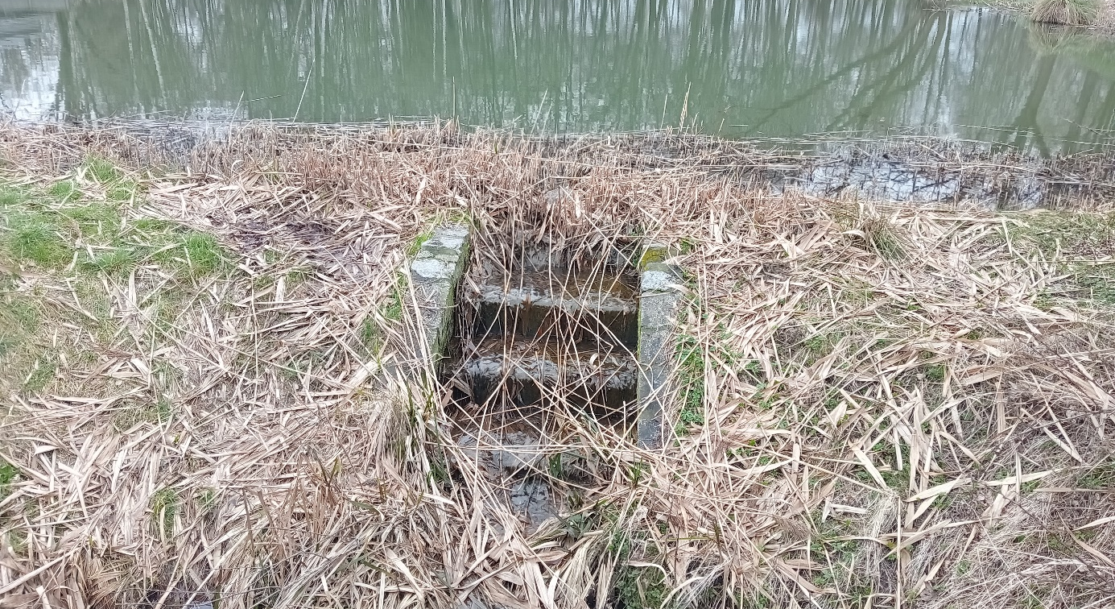
Rycina 9 Przykłady zaśmieconych przestrzeni w Śmiglu, okolice ROD oraz Park Miejski
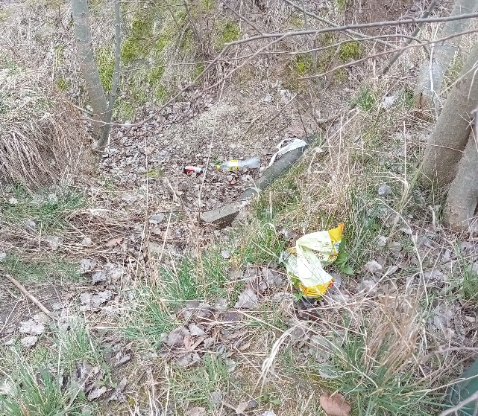
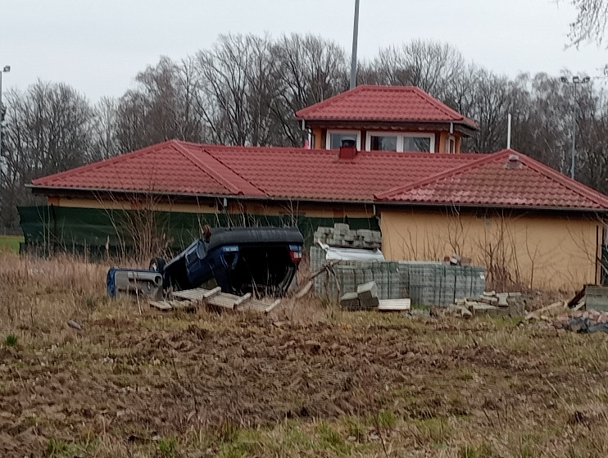

Źródło: Materiały z wizji lokalnej przeprowadzonej w dniu 11 marca 2024 roku.
Gmina Śmigiel podejmuje aktywne działania na rzecz poprawy stanu środowiska przyrodniczego, m.in. poprzez zaangażowanie w działania związkowe czy klastrowe. Gmina Śmigiel jest członkiem Klastra Energii Powiatu Kościańskiego, którego działania są skupione na realizacji 4 celów strategicznych, które tyczą się następujących aspektów:
- zapewnienia czystej energii elektrycznej i cieplnej dla wszystkich mieszkańców i przedsiębiorców w atrakcyjnej cenie,
- ograniczenia zanieczyszczeń powietrza, wód, gleby i utrzymania walorów turystycznych, co znacząco wpływa na jakość życia mieszkańców i wizerunek regionu,
- utworzenie, w perspektywie wieloletniej wydzielonego regionu zeroemisyjnego, o pełnej niezależności energetycznej w zakresie energii elektrycznej i ciepła,
- utworzenie platformy współpracy polegającej na pozyskaniu inwestorów, zapewnieniu rozwoju OZE oraz nowych technologii wodorowych.
Ponadto, Gmina Śmigiel należy również do Komunalnego Związku Gmin Regionu Leszczyńskiego z siedzibą w Lesznie, który powołany został celem wspólnego gospodarowania odpadami komunalnymi gmin członkowskich.
Gmina wspiera również inicjatywy związane z wymianą kotłów na paliwa stałe, usuwanie i utylizowaniem wyrobów zawierających azbest oraz instalowaniem przydomowych oczyszczalni ścieków. W latach 2020-2022 Gmina udzieliła dotacji w kwocie łącznej 213 500,00 zł, co pozwoliło na przeprowadzenie wymiany 61 sztuk kotłów na paliwa stałe. Ograniczanie niskiej emisji jest również jednym z priorytetów, realizowanych przez Wojewódzki Fundusz Ochrony Środowiska w ramach Programu „Czyste Powietrze”. Łącznie w latach 2020-2022 mieszkańcy Gminy złożyli 333 wnioski o dofinansowanie wymiany źródła ogrzewania w ramach realizacji programu. Na obszarze rewitalizacji stan powietrza jest regularnie monitorowany, dzięki dwóm zainstalowanym czujnikom jakości powietrza: jeden zlokalizowany jest na budynku Urzędu Miejskiego, drugi na budynku Przedszkola przy ul. Leszczyńskiej.

W ramach realizacji przedsięwzięć polegających na usuwaniu azbestu z obiektów budowlanych, a także na usuwaniu odpadów zawierających azbest wydatkowano łącznie w wyrobów azbestowych. Niespełna 125 tys. zł z budżetu Gminy wydatkowano z kolei na dofinansowanie 25 przydomowych oczyszczalni ścieków.

Główne problemy w sferze środowiskowej występujące na obszarze rewitalizacji:
- niska świadomość ekologiczna mieszkańców,
- niska emisja pogarszająca jakość powietrza atmosferycznego,
- nagromadzenie odpadów komunalnych w miejscach niedozwolonych,
- niska efektywność energetyczna budynków.

Sfera przestrzenno-funkcjonalna

W sferze przestrzenno-funkcjonalnej analizie podlegają wszelkie aspekty związane z zagospodarowaniem przestrzeni, jej strukturą i funkcjonalnością. W oparciu o wskaźniki w Gminie Śmigiel przeanalizowano dostępność infrastruktury publicznej, tj.: obiekty sportowe, place zabaw, czy centra aktywności mieszkańców, dostępność komunikacyjną oraz ład przestrzenny. Szczegółowe wartości wskaźników prezentuje poniższa tabela.
Tabela 12 Porównanie wskaźników dla sfery przestrzenno-funkcjonalnej obszaru rewitalizacji oraz Gminy Śmigiel
Zjawisko | Wskaźnik/miernik | Osiedle II | Osiedle III | Osiedle IV | Średnia dla obszaru rewitalizacji | Średnia dla Gminy
DOSTĘPNOŚĆ INFRASTRUKTURY PUBLICZNEJ | Liczba obiektów infrastruktury sportowej (boiska, place zabaw, siłownie zewnętrzne, place sportowe, orliki, sale gimnastyczne, hale widowiskowe, baseny itp.) na 100 mieszkańców | 0,16 | 0,44 | 0,21 | 0,26 | 0,27
 | Liczba ogólnodostępnych placów zabaw (bez szkolnych) na 100 mieszkańców | 0,08 | 0,09 | 0,21 | 0,13 | 0,21
 | Liczba centrów aktywności mieszkańców (świetlice, domy kultury, biblioteki, filie, remizy, itp.) na 100 mieszkańców | 0,08 | 0,09 | 0,00 | 0,05 | 0,21
DOSTĘPNOŚĆ KOMUNIKACYJNA | Liczba czynnych przystanków autobusowych na 100 mieszkańców | 0,00 | 0,35 | 0,28 | 0,21 | 0,56
ŁAD PRZESTRZENNY | Liczba wydanych decyzji o warunkach zabudowy na 100 mieszkańców | 0,23 | 0,17 | 0,56 | 0,34 | 0,63
Źródło: opracowanie własne na podstawie Diagnozy służącej wyznaczeniu obszaru zdegradowanego i obszaru rewitalizacji na terenie Gminy Śmigiel.
W sferze przestrzenno-funkcjonalnej zdiagnozowano zjawiska kryzysowe na wszystkich podobszarach rewitalizacji. Przede wszystkim problemy widoczne są w zakresie dostępności infrastruktury publicznej. Na 100 mieszkańców podobszaru Osiedle II przypada 0,16 obiektów infrastruktury sportowej, w przypadku podobszaru Osiedle IV – 0,21 obiektu. Są to wskazania poniżej średniej gminnej, które wyniosła 0,27 obiektu infrastruktury sportowej na 100 mieszkańców. Pozytywnie w tym aspekcie wypadł podobszar rewitalizacji Osiedle III, gdzie wskaźnik przyjął wartość 0,44 obiektu sportowego na 100 mieszkańców. Niemniej, należy podkreślić, iż obecna infrastruktura sportowa, ze względu na zły stan techniczny i monofunkcyjność jest jedynie częściowo wykorzystywana.
Podobne problemy występują w zakresie dostępu do infrastruktury zabawowej dla dzieci, bowiem na 100 mieszkańców Osiedla II przypada 0,08 placu zabaw, z kolei Osiedla III 0,09 placu zabaw. Na równi ze średnią gminną wypada z kolei dostępność infrastruktury zabawowej na Osiedlu IV, gdzie na 100 mieszkańców przypada 0,21 placu zabaw. Liczba centrów aktywności, przez które rozumie się m.in. świetlice, domy kultury, biblioteki i ich filie przypadająca na 100 mieszkańców w przypadku Osiedla II i III jest tożsama z dostępnością placów zabaw. W przypadku Osiedla IV mieszkańcy nie mają z kolei zapewnionego dostępu do żadnego obiektu aktywności.
Kolejnym analizowanym aspektem była dostępność komunikacyjna obszaru rewitalizacji, analizowana w oparciu o liczbę przystanków autobusowych przypadających na 100 mieszkańców. Średnia dla wyznaczonego obszaru rewitalizacji w tym zakresie wyniosła 0,21 przystanku na 100 mieszkańców (przy czym na podobszarze rewitalizacji Osiedle II nie jest zlokalizowany żaden przystanek), podczas gdy średnia dla Gminy wyniosła 0,56 przystanku. Obszar rewitalizacji stanowi centrum miasta Śmigla, który z kolei pełni rolę ośrodka lokalnego. Niska dostępność komunikacyjna tego obszaru wpływa zatem nie tylko na jakość życia mieszkańców Osiedli II, III i IV, ale również pozostałych części Gminy Śmigiel. Zestawiając z kolei niską dostępność komunikacyjną, z również niską dostępnością infrastruktury publicznej, jawi się dalece niekorzystny obraz przestrzeni miejskiej. Osoby nie dysponujące indywidualnym środkiem transportu mają ograniczone możliwości zaspokojenia podstawowych potrzeb bezpośrednio w miejscu zamieszkania. W szczególnie niekorzystnym położeniu stawia to dzieci oraz młodzież, a także osoby starsze czy z niepełnosprawnościami, które stają się zależne najczęściej od osób bliskich, które mogą im zaoferować podwiezienie.
Ostatnim z aspektów badanych z wykorzystaniem wskaźników był ogólny poziom ładu przestrzennego, analizowany na podstawie liczby wydanych decyzji o warunkach zabudowy przypadających na 100 mieszkańców. Decyzje o warunkach zabudowy w ujęciu legislacyjnym stanowią substytut dla miejscowych planów zagospodarowania przestrzennego, będąc narzędziem punktowego kształtowania, często niepowiązanych form zabudowy. Nadmierne poleganie na tzw. „wuzetkach” determinuje powstawanie chaosu przestrzennego, będąc wyrazem braku prowadzenia długoterminowej polityki przestrzennej. W przypadku wszystkich podobszarów rewitalizacji liczba wydanych decyzji o warunkach zabudowy na 100 mieszkańców jest niższa od średniej dla Gminy Śmigiel (0,63). Niemniej należy zaznaczyć, iż w przypadku Osiedla IV, wskaźnik jest jedynie nieznacznie niższy i wynosi 0,56 decyzji o warunkach zabudowy wydanych w przeliczeniu na 100 mieszkańców. Determinantą takowej sytuacji może być intensywny rozwój zabudowy mieszkaniowej jedno- i wielorodzinnej na podobszarze rewitalizacji Osiedle IV, który to w znacznej mierze oparty jest właśnie o wydawane „wuzetki”.
Przeprowadzona wizja lokalna wykazała z kolei obecność na podobszarach rewitalizacji licznych obiektów nieużytkowanych. Wśród nich można wskazać zespół budynków po starej gazowni, nieużytki wraz z zabudowaniami nieopodal Rodzinnych Ogródków Działkowych, zabudowania związane z kolejnictwem, browarnictwem, czy nieczynny basen letni. Występowanie licznych obiektów zabytkowych w złym stanie technicznym (np. budynek po dawnej gazowni) wiąże się nie tylko ze spadkiem funkcjonalności przestrzeni, ale również jej ogólną estetyką. Ulegające stopniowej degradacji obiekty często zmieniają się w przestrzenie uczęszczane przez osoby dotknięte kryzysem bezdomności lub osoby młodociane dopuszczające się czynów niezgodnych z prawem. Obecność takich obiektów wpływa zatem również na ogólne poczucie bezpieczeństwa mieszkańców na obszarze rewitalizacji. Ponadto, przestrzenie te nie raz zamieniane są w dzikie wysypiska śmieci, czego przykładem może być nieużytek nieopodal Rodzinnych Ogródków Działkowych. Ważnym elementem, pozostaje również fakt, iż obiekty zabytkowe ulegające rozpadowi stanowią jedne z najważniejszych materialnych elementów dziedzictwa lokalnego, bowiem wśród nich wyróżnić można wspomnianą już gazownię czy zabudowania związane z koleją wąskotorową.
Rycina 10 Materiały z wizji lokalnej: na górze basen letni wraz z budynkiem zaplecza, na dole dworzec Śmigielskiej Kolei Dojazdowej
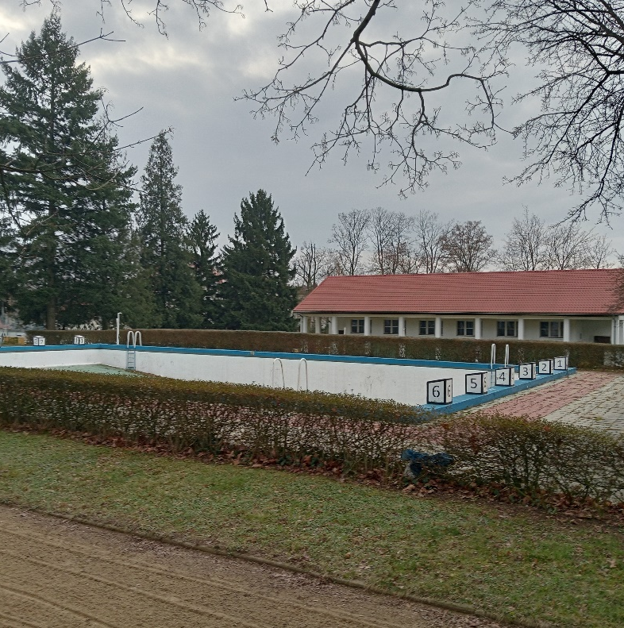

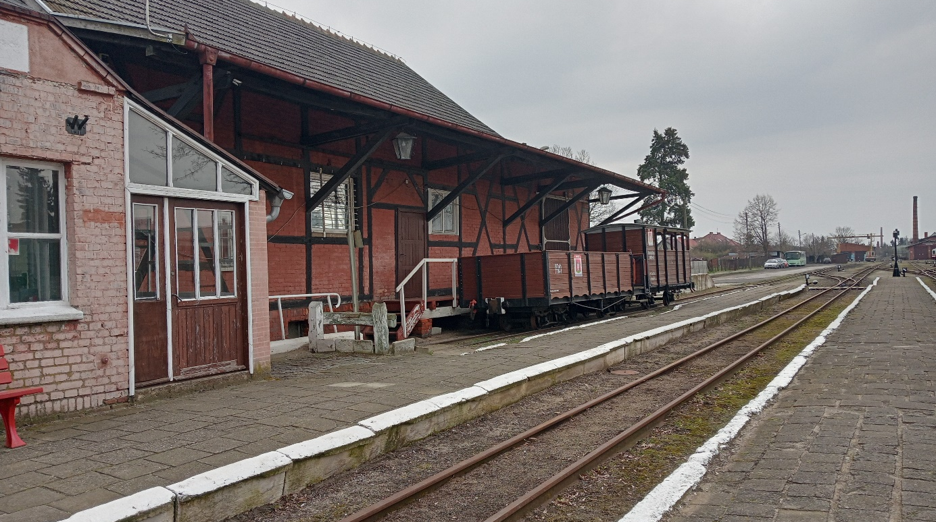
Źródło: Materiały z wizji lokalnej przeprowadzonej w dniu 11 marca 2024 roku.

Główne problemy w sferze przestrzenno-funkcjonalnej występujące na obszarze rewitalizacji:
- niewystarczające lub niskiej jakości przestrzenie o funkcjach integracyjnych, rekreacyjnych czy sportowych,
- niska dostępność infrastruktury publicznej,
- niska dostępność komunikacyjna, w tym w zakresie komunikacji wewnątrzmiejskiej
- niedostateczna liczba miejsc atrakcyjnego spędzania czasu wolnego, w szczególności dla dzieci i młodzieży,
- brak obiektów sportowych umożliwiających urozmaiconą aktywność,
- niewystarczające zagospodarowanie i wykorzystanie istniejących miejsc i obiektów,
- występowanie nieużytkowanych obiektów, które utraciły swoje pierwotne funkcje, w szczególności obiektów zabytkowych,
- niska estetyka obszaru spowodowana występowaniem, zdewastowanych, opuszczonych terenów i pustostanów,
- występowanie nieużytkowanych obiektów gminnych stanowiących duży potencjał dla działań społecznych i kulturalnych – obiekty po dawnej gazowni.

Sfera techniczna

Na potrzeby analizy wskaźnikowej przeprowadzonej w celu wyznaczenia obszaru zdegradowanego i obszaru rewitalizacji na terenie Gminy Śmigiel przeanalizowano stan techniczny przestrzeni publicznej oraz zapewnienie dostępności do obiektów komunalnych. Poniższa tabela prezentuje wartości wskaźników w poszczególnych obszarach.
Tabela 13 Porównanie wskaźników dla sfery technicznej obszaru rewitalizacji oraz Gminy Śmigiel
Zjawisko | Wskaźnik/miernik | Osiedle II | Osiedle III | Osiedle IV | Średnia dla obszaru rewitalizacji | Średnia dla Gminy
STAN TECHNICZNY PRZESTRZENI PUBLICZNEJ | Liczba obiektów komunalnych wymagających remontów z wyłączeniem urządzeń sieciowych (mieszkania komunalne, obiekty użyteczności publicznej, oczyszczalnie ścieków itp.) na 100 mieszkańców | 0,55 | 3,18 | 0,74 | 1,40 | 0,60
ZAPEWNIENIE DOSTĘPNOŚCI | Liczba obiektów komunalnych niedostosowanych do potrzeb osób ze szczególnymi potrzebami (mieszkania komunalne, obiekty użyteczności publicznej, itp.) w ogólnej liczbie obiektów komunalnych | 88,9% | 83,8% | 87,2% | 85,1% | 81,7%
 | Liczba obiektów komunalnych niedostosowanych do potrzeb osób ze szczególnymi potrzebami (mieszkania komunalne, obiekty użyteczności publicznej, itp.) na 100 mieszkańców | 0,62 | 3,62 | 0,95 | 1,63 | 0,60
Źródło: opracowanie własne na podstawie Diagnozy służącej wyznaczeniu obszaru zdegradowanego i obszaru rewitalizacji na terenie Gminy Śmigiel.

Sfera techniczna, mimo iż nie jest zagadnieniem centralnym procesu rewitalizacji, wiąże się ściśle z innymi komponentami, wpływając na takie aspekty jak m.in.: wykluczenie społeczne poprzez brak dostosowania budynków/przestrzeni do potrzeb osób ze szczególnymi potrzebami i osób z niepełnosprawnościami (sfera społeczna), spadek renty gruntowej i spadek obrotu nieruchomościami (sfera gospodarcza), niska atrakcyjność estetyczna obszaru (sfera przestrzenno-funkcjonalna), wysoka emisyjność budynków (sfera środowiskowa). Na wyznaczonym obszarze rewitalizacji budynki komunalne znajdują się w złym stanie technicznym, co obrazują wskaźniki. Na podobszarze rewitalizacji Osiedle III na 100 mieszkańców przypada 3,18 budynków komunalnych wymagających remontów z wyłączeniem urządzeń sieciowych. Średnio na obszarze rewitalizacji na 100 mieszkańców przypada 1,40 budynku komunalnego wymagającego remontu. Łącznie na obszarze rewitalizacji zlokalizowanych są zatem aż 54 obiekty komunalne wymagające remontu. Działań dostosowujących budynek do potrzeb osób ze szczególnymi potrzebami wymagają z kolei aż 63 obiekty komunalne. Średnio na obszarze rewitalizacji stanowi to 85,1% wszystkich obiektów komunalnych. W ujęciu relatywnym, najgorzej wypada podobszar rewitalizacji Osiedle III, gdzie na 100 mieszkańców przypada 3,62 obiektu komunalnego niedostosowanego do osób ze szczególnymi potrzebami. W przypadku Osiedla II jest to 0,62 obiektu, a z kolei w przypadku Osiedla IV – 0,95 obiektu. W ujęciu bezwzględnym, najwięcej obiektów komunalnych zlokalizowanych jest na podobszarze rewitalizacji Osiedle III. Wśród 49 obiektów komunalnych zlokalizowanych na tym obszarze, 41 jest niedostosowanych do potrzeb osób ze szczególnymi potrzebami, a 36 wymaga remontów.
Jak wskazano w diagnozie szczegółowej dla sfery społecznej, w Śmiglu obserwowany jest proces starzenia się społeczeństwa. Tylko na obszarze rewitalizacji zamieszkuje łącznie 859 osób w wieku poprodukcyjnym oraz 95 osób korzystających z pomocy społecznej z tytułu niepełnosprawności lub długotrwałej choroby. Kilkupiętrowe budynki bez podjazdów czy wind, wyposażone jedynie w wąskie klatki wejściowe oraz strome schody w sposób znaczący utrudniają codzienne funkcjonowanie. Wymuszają również potrzebę częstego proszenia o pomoc innych, co z kolei wpływa na obniżenie poziomu samodzielności oraz własnej wartości. Przez wzgląd na zabytkowy status wielu z tych budynków podjęcie działań zmieniających stan rzeczy może okazać się niemożliwe. Istotne jest jednak, aby posiąść wiedzę na temat istoty problemu i aktywnie przeciwdziałać wykluczeniu i marginalizacji społecznej w obiektach oraz przestrzeniach gdzie jest to możliwe.
Na obszarze rewitalizacji znajdują się również budynki wymagające przeprowadzenia działań termomodernizacyjnych, w związku z ich niską efektywnością energetyczną i wysoką emisyjnością. Przykładem takiego budynku może być Szkolne Schronisko Młodzieżowe w Śmiglu, czy budynek Przedszkola przy ul. Leszczyńskiej.
Rycina 11 Szkolne Schronisko Młodzieżowe w Śmiglu
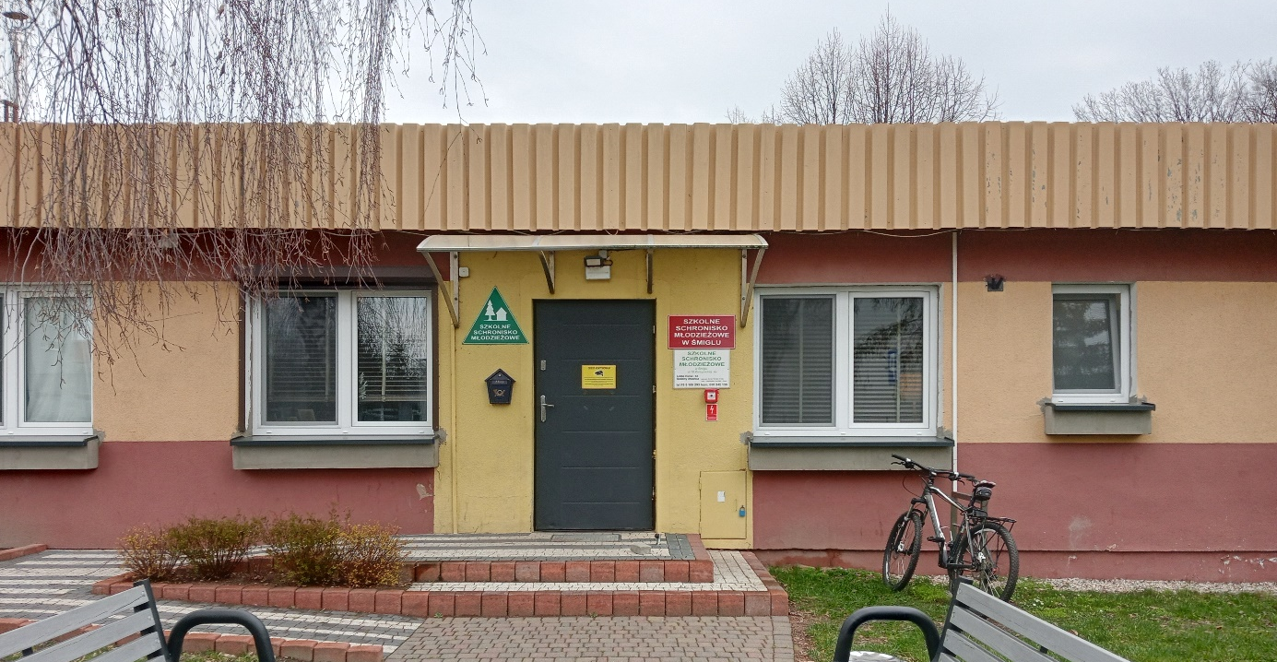
Źródło: Materiały z wizji lokalnej przeprowadzonej w dniu 11 marca 2024 roku.

Główne problemy w sferze technicznej występujące na obszarze rewitalizacji:
- występowanie obiektów przestrzeni publicznej wymagających remontów, w tym dostosowania do potrzeb osób ze szczególnymi potrzebami,
- występowanie budynków komunalnych cechujących się niską efektywnością energetyczną i wymagających podjęcia działań termomodernizacyjnych.

Lokalne potencjały obszaru
Zgodnie z ustawą z dnia 9 października 2015 r. o rewitalizacji lokalne potencjały, czyli silne strony i możliwości danego obszaru, powinny zostać zawarte w szczegółowej diagnozie obszaru rewitalizacji. Potencjały te widoczne są w różnych analizowanych sferach: społecznej, gospodarczej, przestrzenno-funkcjonalnej, technicznej czy środowiskowej. Zidentyfikowane potencjały przyczyniają się do pobudzenia lokalnego rozwoju obszaru rewitalizacji, nie zawsze występując wyłącznie na jego obszarze.
W Gminie Śmigiel istnieją różne instytucje publiczne i organizacje pozarządowe, które pracują wspólnie, aby wspierać rozwój społeczności lokalnej. Ich działania obejmują rozszerzanie dostępu do kultury, możliwości rozrywki, aktywnych form spędzania czasu, w tym uprawiania sportu oraz pomoc dla osób znajdujących się w trudnej sytuacji życiowej. Te jednostki, które działają w obszarze rewitalizacji, mają duży potencjał do rozwiązywania problemów zidentyfikowanych na tym obszarze i przyczyniają się do poprawy jakości życia mieszkańców.
Ośrodek Pomocy Społecznej w Śmiglu (OPS) – główna siedziba Ośrodka mieści się przy ul. Kościańskiej 1. Ze względu na niewystarczające zaplecze lokalowe Ośrodek realizuje swoje zadania również przy ul. Mickiewicza 11 w ramach Gminnego Punktu Wsparcia Rodziny oraz przy ul. Kościuszki 20 (Centrum Kultury) w ramach działającego Klubu Seniora TĘCZA. Ośrodek realizuje swoje zadania w oparciu o pomoc materialną oraz niematerialną realizując usługi i świadczenia m.in. z zakresu: opieki wytchnieniowej, osobistego asystenta osoby niepełnosprawnej, świadczeń rodzinnych czy alimentacyjnych. Ponadto, Ośrodek oferuje poradnictwo specjalistyczne: psychologiczne, prawne, pedagogiczne, dedykowane osobom uzależnionym oraz doświadczającym przemocy.
Ośrodek Kultury Fizycznej i Rekreacji w Śmiglu (OKFIR) – główna siedziba Ośrodka zlokalizowana jest przy ulicy Kościuszki 20 w Śmiglu. W ramach swojej działalności OKFIR pozostaje odpowiedzialny za zaspokajanie zbiorowych potrzeb mieszkańców Gminy Śmigiel w zakresie kultury fizycznej i rekreacji poprzez organizację imprez sportowo-rekreacyjnych i turystycznych dedykowanych dzieciom, młodzieży i osobom dorosłym. Ośrodek administruje również licznymi obiektami sportowymi na terenie Gminy, wśród których wymienić można: Stadion Miejski, kompleks boisk Orlik 2012, basen kąpielowy wraz z przyległym placem zabaw, teren sportowo-rekreacyjny przy ul. Kościuszki z kortami tenisowymi i placem zabaw.
Szkolne Schronisko Młodzieżowe w Śmiglu – Schronisko w Śmiglu to nie tylko miejsce zapewniające całoroczną możliwość skorzystania z noclegu, ale również społeczność tworząca ofertę rekreacyjno-turystyczną dla miejscowej młodzieży i dzieci. Schronisko organizuje m.in.: półkolonie dla dzieci w okresach wakacji letnich i ferii zimowych, wycieczki krajoznawcze dla dzieci i młodzieży, ogniska czy gry terenowe.
Centrum Kultury w Śmiglu wraz z Biblioteką, Izbą Pamięci oraz Witryną Śmigielską – w Centrum Kultury organizowane są zajęcia plastyczne, muzyczne, artystyczne, fotograficzne, rekreacyjne czy fizjoterapeutyczne. Ponadto, przy Centrum działa Izba Pamięci Ziemi Śmigielskiej, która stanowi ważny wyraz lokalnej tożsamości, gromadząc pamiątki z dawnych lat. W ramach działalności Centrum wydawana jest też Witryna Śmigielska, a zatem lokalna gazeta, pozwalająca nie tylko być na bieżąco z wydarzeniami w Gminie, ale również zapoznać się z ciekawostkami czy historią regionu. CK w Śmiglu to z pewnością ważny Ośrodek nie tylko rozwoju kultury, ale również budowania tożsamości lokalnej i dostrzegania lokalnego dziedzictwa jakim dysponuje Gmina.
Szkoła Podstawowa im. Konstytucji 3 Maja oraz Zespół Przedszkoli w Śmiglu – instytucje edukacyjne działające na terenie Śmigla charakteryzują się dużą aktywnością i zaangażowaniem w wychowanie młodych pokoleń. Wciąż jednak dostrzega się możliwość rozwoju oferty usług oraz podnoszenia jakości kształcenia. Dodatkowo, należy zwrócić uwagę, iż infrastruktura szkolna czy przedszkolna często jest wykorzystywana przez mieszkańców po godzinach pracy instytucji. Tym samym, placówki oświatowe stanowią lokalne centra aktywności, integrując i zrzeszając mieszkańców.
Dużym potencjałem obszaru rewitalizacji, ale także całej Gminy Śmigiel jest aktywność licznych stowarzyszeń i organizacji pozarządowych funkcjonujących na terenie całej gminy. Ich przedmiotowa działalność najczęściej koncentruje się na zagadnieniach z zakresu pomocy społecznej, aktywizacji seniorów, sportu, kultury i rekreacji. Głównymi zadaniami organizacji pozarządowych jest kształtowanie wśród mieszkańców świadomych postaw prospołecznych, promocja działań związanych z upowszechnianiem aktywności fizycznej i kulturalnej, działanie na rzecz lokalnej społeczności oraz dbanie i zachęcanie do poznawania zasobów dziedzictwa kulturowego. Zadania te realizowane są za pomocą spotkań edukacyjnych, akcji tematycznych, warsztatów zajęciowych, wyjazdów integracyjnych oraz innych organizowanych wydarzeń.
Wśród stowarzyszeń i organizacji pozarządowych działających na terenie Gminy można wymienić m.in. Hufiec Związku Harcerstwa Polskiego Śmigiel im dra Franciszka Witaszka, Kurkowe Bractwo Strzeleckie, Śmigielskie Towarzystwo Kulturalne, Stowarzyszenie Pomocy Dzieciom i Młodzieży Niepełnosprawnej „Światło Nadziei”, Stowarzyszenie Miłośników Folkloru „Żeńcy Wielkopolscy”, Stowarzyszenie Przyjaciół Śmigielskiej Kolejki Wąskotorowej, Stowarzyszenie Wiatraki Wielkopolski, Stowarzyszenie Inicjatyw Społecznych INGA, Partnerstwo Lokalne w Śmiglu, Ochotniczą Straż Pożarną w Śmiglu, Klub Sportowy Polonia Śmigiel, Klub Sportowy „Pogoń 1929” Śmigiel, Śmigielskie Towarzystwo Cyklistów, Uczniowski Klub Siatkarek Śmigiel.
Ponadto w granicach obszaru rewitalizacji istnieją przestrzenie i obiekty, które potencjalnie mogą sprzyjać integracji mieszkańców, wzmocnieniu lokalnych więzi społecznych, a także aktywności mieszkańców w różnych grupach wiekowych, jednak obecnie nie są w pełni wykorzystywane. Niektóre z nich pełnią również wartość historyczną i kulturową kształtującą tożsamość lokalną mieszkańców miasta i będącą jego wizytówką. Wśród takich miejsc można wyróżnić:
Park Miejski wraz ze Wzgórzem Wiatrakowym – główny teren zieleni urządzonej na obszarze rewitalizacji, gdzie zlokalizowane są również zabytkowe wiatraki koźlaki będące wizytówką Miasta: Serwacy i Pankracy. Nieopodal wiatraków posadowiona jest plenerowa scena wraz z ławami. Poniżej wzgórza rozciąga się z kolei Park Miejski. Mimo potencjału, miejsce to jest jednak zaniedbane i pozostaje nie w pełni wykorzystane. Sporadycznie odbywające się wydarzenia czy imprezy miejskie, zanieczyszczone stawy parkowe czy zniszczone elementy małej architektury nie zachęcają do częstszego odwiedzania tego miejsca.
Zabytkowy cmentarz ewangelicki – zabytkowy cmentarz ewangelicki wraz z odnowioną kaplicą stanowi ważne miejsce świadczące o różnorodności wyznań mieszkańców Śmigla w okresie reformacji. Odnowiona kaplica, a także stosunkowo dobrze zachowane płyty nagrobne stanowią unikatowe dziedzictwo kulturowo-religijne. Miejsce to wykorzystywane jest jedynie dla sporadycznej organizacji koncertów muzyki sakralnej czy poważnej. Dysponuje jednak potencjałem do rozwoju kultury i sztuki w oparciu o nie oraz towarzyszącą mu aurę.
Kompleks rekreacyjno-sportowy przy ul. Konopnickiej, na który składają się Stadion Miejski, kompleks basenowy i kompleks boisk sportowych w Śmiglu – Stadion Miejski w Śmiglu to nie tylko pełnowymiarowe boisko trawiaste, ale również bieżnia, boisko treningowe ze sztuczną nawierzchnią, trybuny czy niewielki budynek socjalno-techniczny. Jest to największe zaplecze sportowo-rekreacyjne w Gminie, które wciąż dysponuje potencjałem zarówno do zwiększenia jakości oferowanych już usług jak i wprowadzenia możliwości uprawiania nowych dyscyplin sportu. Obecnie wykorzystywany jest jednak głównie przez kluby sportowe, brakuje stałej oferty dla wszystkich mieszkańców. Kompleks basenowy składa się z dwóch basenów zewnętrznych wraz z budynkiem administracji oraz otaczającym terenem zielonym. Obecnie ze względu na zły stan techniczny, głównie niecek basenowych kompleks pozostaje wyłączony z użytkowania. Z kolei kompleks boisk sportowych składa się z boiska typu orlik o nawierzchni ze sztucznej trawy oraz boiska o nawierzchni tartanowej, umożliwiającego grę w koszykówkę, siatkówkę czy piłkę ręczną. Zły stan techniczny obiektu powoduje jednak, iż nie jest on funkcjonalny mimo, iż bardzo potrzebny i intensywnie użytkowany przez mieszkańców.
Obiekty po dawnej gazowni – część obiektów po dawnej gazowni obecnie pozostają niezagospodarowane. Kompleks obejmuje budynek gazowni wraz ze zbiornikiem gazu o pojemności 400 m³ oraz żeliwną siecią gazową został oddany do użytku w 1902. Obiekt ten jest zabytkiem wpisanym do rejestru Muzeum Techniki w Warszawie i jednocześnie jedynym takim zachowanym w Wielkopolsce. Część zabudowań gazowni wykorzystywana jest na siedzibę Zakładu Gospodarki Komunalnej i Mieszkaniowej w Śmiglu.
Budynek Harcówki – budynek harcówki znajduje się w złym stanie technicznym. Jest to obiekt o dużej kubaturze, obecnie jedynie częściowo użytkowany przez śmigielskich harcerzy. Ze względu na swoją lokalizację dysponuje on jednak potencjałem do dalszego rozwoju funkcji społecznych.
Dworzec Śmigielskiej Kolei Dojazdowej wraz z zabudowaniami towarzyszącymi – kolej wąskotorowa będąca niegdyś przyczynkiem do wzrostu gospodarczego Miasta i Gminy, dziś pozostaje niezwykle ważnym elementem dziedzictwa i historii lokalnej. Niewykorzystany w pełni budynek dworca (w części mieści się posterunek Policji) oraz nieużytkowane budynki lokomotywowni oraz hali napraw niszczeją, podobnie jak pozostałe składy kolejowe. Kolej wąskotorowa poza wiatrakami stanowi najważniejszy element dziedzictwa lokalnego, będąc wizytówką Śmigla, z którą utożsamiają się jego mieszkańcy. Infrastruktura kolejowa służyła nie tylko rozwojowi gospodarczemu Gminy, ale również była ważnym elementem w historii ośrodka, jako główna droga transportowa m.in. w okresie wojennym. Z tego względu obiekty te stanowią dla mieszkańców miejsca tożsamościowe, wiążące się zarówno z historią Gminy jak i jej rozwojem. Należy również podkreślić, iż Gmina Śmigiel dysponuje szeregiem eksponatów i przedmiotów związanych z kolejnictwem wąskotorowym, które również są elementem dziedzictwa lokalnego oraz mogą stanowić potencjał rozwojowy.

Skala i charakter potrzeb rewitalizacyjnych
Prace przeprowadzone na poszczególnych etapach opracowywania dokumentu takie jak delimitacja obszaru zdegradowanego i obszaru rewitalizacji oraz przeprowadzona analiza wskaźnikowa, warsztaty rewitalizacyjne, wizja lokalna, konsultacje społeczne wraz z badaniem ankietowym, a także pogłębiona diagnoza obszaru rewitalizacji potwierdziły koncentrację negatywnych zjawisk społecznych, gospodarczych, środowiskowych, przestrzenno-funkcjonalnych oraz technicznych w granicach obszaru rewitalizacji, które znacząco hamują rozwój wszystkich podobszarów rewitalizacji, jak i całej gminy. Zatem potwierdziła się zasadność wyznaczenia obszaru rewitalizacji w jednostkach Osiedle II, Osiedle III i Osiedle IV.
Na wyznaczonym obszarze rewitalizacji zidentyfikowano w szczególności problemy w zakresie bezrobocia, ubóstwa, alkoholizmu i przestępczości. Dodatkowo na obszarze rewitalizacji stwierdzono niski poziom integracji i uczestnictwa w życiu publicznym oraz obniżający się kapitał ludzki, spowodowany m.in. starzeniem się społeczeństwa i niskim poziomem dzietności. Odsetek osób ze szczególnymi potrzebami zamieszkujących obszar rewitalizacji jest wysoki, mimo iż obszar ten jest dla nich niedostosowany, co wykazała analiza przeprowadzona w sferze technicznej. Problemy zostały zaobserwowane również w pozostałych, analizowanych sferach: gospodarczej, środowiskowej, przestrzenno-funkcjonalnej i technicznej.
Warto zwrócić uwagę na to, że problemy, które zaobserwowano, nie są przypadkowe, ale stanowią ciąg powiązanych ze sobą wydarzeń. Na przykład brak integracji mieszkańców oraz ograniczone zaangażowanie społeczności w życie publiczne często mają swoje źródło w innych istotnych problemach, takich jak brak dostępnych miejsc do spędzania czasu wolnego czy niedostateczna liczba zajęć pozalekcyjnych. Z kolei niski poziom świadomości ekologicznej wśród mieszkańców może być powiązany z zaśmiecaniem przestrzeni publicznych
i powstawaniem dzikich wysypisk śmieci. Ponadto, niewłaściwe dostosowanie budynków
i przestrzeni publicznych do potrzeb osób ze specjalnymi potrzebami lub zaniedbania
w utrzymaniu infrastruktury prowadzą do obniżenia jakości otoczenia jako całości. Rozumienie tych związków pomaga lepiej diagnozować i rozwiązywać trudności, z którymi borykają się mieszkańcy Śmigla.
Na podstawie przeprowadzonych analiz skalę i charakter potrzeb rewitalizacyjnych określono następująco:
- Z uwagi na istniejące problemy związane z brakiem zaangażowania społecznego w życie publiczne oraz ograniczoną aktywnością mieszkańców istnieje potrzeba stworzenia przestrzeni pobudzającej i wspierającej rozwój inicjatyw obywatelskich. Przestrzeń taka powinna pełnić rolę nie tylko integracyjną, ale również równościową w ujęciu chociażby aspektu wieku czy płci. Pomysły osób dorosłych, starszych czy młodzieży powinny dostać szansę, aby zaistnieć w przestrzeniach publicznych Śmigla, rozwijając sektor społeczny, kulturalny czy edukacyjny.
- Występujące problemy związane z brakiem miejsc do spotkań i spędzania czasu wolnego, determinują potrzebę nie tylko stworzenia takich przestrzeni, ale również przygotowania dostosowanej do potrzeb mieszkańców oferty zajęć spędzania czasu wolnego. Miejsca aktywności fizycznej stanowić mają nie tylko przestrzenie do uprawiania sportu, ale być podstawą zgłębiania więzi społecznych na obszarze rewitalizacji. Wśród obszarów predysponowanych do realizacji tych potrzeb wskazać można: kompleks basenowy, Park Miejski czy Stadion Miejski.
- W Gminie zdiagnozowano wysoki udział osób ze szczególnymi potrzebami, dlatego proponuje się sukcesywnie dostosowywać infrastrukturę publiczną do ich potrzeb, zwłaszcza budynki użyteczności publicznej, a także budynek po dawnej gazowni, kompleks basenowy czy teren Parku Miejskiego wraz ze wzgórzem wiatrakowym i dawnym cmentarzem, które mogą być przystosowane do pełnienia funkcji społecznych.
- Wśród problemów społecznych wskazano również na zmiany struktury demograficznej, związane ze starzeniem się społeczeństwa, co determinuje potrzebę nie tylko rozwoju usług senioralnych, ale również wsparcia usług opiekuńczo-edukacyjnych budujących potencjał obszaru rewitalizacji z perspektywy osób młodych, chcących założyć rodzinę i posiadać potomstwo. Istotnym aspektem w tej kwestii jest też zapewnienie możliwości stałego podnoszenia kwalifikacji zawodowych, poszerzania umiejętności przydatnych na rynku pracy, co mogą zapewnić zajęcia warsztatowe lub odpowiednio dobrane kursy. Działania te będą również odpowiadać na problemy zdiagnozowane w zakresie bezrobocia oraz ubóstwa.
- W zakresie zdiagnozowanych problemów w sferze środowiskowej, szczególnie istotne jest przedsięwzięcie działań zmierzających do uzupełnienia systemu zieleni miejskiej oraz uporządkowania przestrzeni publicznych. Zalecana jest również kontynuacja działań zmierzających do ograniczenia niskiej emisji.
- Kolejnym problemem zdiagnozowanym na obszarze rewitalizacji jest zły stan techniczny budynków, w tym występowanie nieużytkowanych obiektów komunalnych, co wpływa również na funkcjonalności struktur przestrzennych. Sugeruje się podjęcie prac modernizacyjnych i adaptacyjnych, które przywrócą obiektom właściwy stan techniczny i pozwolą na ich ponowne użytkowanie w ramach wprowadzonych nowych funkcji. Przykładami takich obiektów mogą być zabudowania związane z koleją wąskotorową czy budynek dawnej gazowni. Obiekty te reprezentują również wartości historyczne i kulturowe, bowiem stanowią świadectwo rozwoju ośrodka. Wspierały i wciąż są predestynowane do wspierania kształtowania tożsamości lokalnej w oparciu o swoją wartość historyczną. Ponadto, budynek gazowni czy zabudowania kolejowe są obiektami zabytkowymi, podlegającymi ochronie prawnej.
- Z uwagi na występowanie wielu obiektów zabytkowych na obszarze rewitalizacji, należy każdorazowo stosować przepisy odrębne dotyczące ich ochrony, a w przypadku prowadzenia robót budowlanych przy obiektach lub na obszarach wpisanych do rejestru zabytków uzyskać pozwolenie konserwatorskie (art. 36 pkt. 1 ustawy o ochronie zabytków i opiece nad zabytkami, Dz.U. z 2022 r., poz. 840 z późn. zm.).

Opis wizji stanu obszaru po przeprowadzeniu rewitalizacji

Na podstawie diagnozy szczegółowej obszaru rewitalizacji, a także biorąc pod uwagę lokalne potencjały obszaru oraz skalę i charakter potrzeb rewitalizacyjnych zdefiniowano wizję stanu obszaru po przeprowadzeniu rewitalizacji. Stanowi ona wyraz aspiracji władz samorządowych, mieszkańców oraz pozostałych interesariuszy procesu rewitalizacji. Określa ona opis docelowego stanu obszaru po przeprowadzeniu zaplanowanych w niniejszym dokumencie działań rewitalizacyjnych.
Wizja stanowi wizualizację celu głównego, nadrzędnego względem celów rewitalizacji wskazanych w dokumencie, jednocześnie zawiera w sobie odniesienie do wszystkich sfer funkcjonowania obszaru, na których planowana jest rewitalizacja. Jest również pewnego rodzaju odpowiedzią na pytanie o powód i zasadność prowadzenia procesu rewitalizacji
w danej jednostce.
Istotną rolą wizji jest także zjednoczenie interesariuszy rewitalizacji wokół pewnej idei. Zarówno mieszkańcy obszaru rewitalizacji, jak i funkcjonujące tam stowarzyszenia, przedsiębiorstwa, jednostki administracyjne powinni utożsamiać się z określoną wizją. Wypracowana wizja powinna łączyć różne środowiska, które wspólnie będą pracowały nad jej urzeczywistnieniem.
Przyjmując powyższe założenie, wizja obszaru rewitalizacji w perspektywie do 2033 roku brzmi:

W 2033 roku mieszkańcy obszaru rewitalizacji tworzą zaangażowane i aktywne społeczeństwo, chętnie korzystając z rozbudowanej oferty spędzania czasu wolnego, a także zajęć i wydarzeń sportowych, kulturalnych i edukacyjnych. Niegdyś zniszczone czy opuszczone tereny zieleni, dziś stanowią wizytówkę Gminy, ciesząc mieszkańców nie tylko swoją estetyką, ale i świeżym powietrzem wolnym od zanieczyszczeń, a zaadaptowane na cele społeczne obiekty zabytkowe stanowią istotny element kształtowania tożsamości lokalnej i zachowania pamięci o historii miasta.

Przeprowadzony proces rewitalizacji pozwolił stworzyć nowe miejsca pobudzające aktywność społeczną, a także pozwalające na zagospodarowanie czasu wolnego. Szczególnym punktem na mapie Śmigla jest obecnie dworzec Śmigielskiej Kolei Dojazdowej, wraz z budynkami towarzyszącymi i terenem zielonym. Izba kolejarska pozwala zgłębiać lokalne tradycje, a wycieczki kolejką stanowią nie tylko element poznawania Gminy przez jej mieszkańców, ale również ważną atrakcję turystyczną. Budynek po dawnej gazowni mieści obecnie Międzypokoleniowe Centrum Aktywności Społecznej rozwijając nie tylko akceptację i wzajemne zrozumienie między poszczególnymi grupami społecznymi, ale również pobudzając kreatywność i zaangażowanie mieszkańców w tworzenie przyjaznej przestrzeni do życia dla wszystkich.
Zrewitalizowane obiekty sportowe umożliwiły rozwój nowych form aktywności w Gminie, co szczególnie korzystnie wpłynęło na sytuację dzieci i młodzieży. Uzupełnieniem tych działań, było również zagospodarowanie terenu szkolnego oraz poprawa warunków w budynku przedszkola przy ul. Leszczyńskiej. Poczynione prace pozwalają dzieciom i młodzieży rozwijać się w zdrowym środowisku oraz spędzać czas aktywnie także podczas pobytu w placówkach.
Osoby starsze chętnie korzystają z możliwości rehabilitacji i odnowy, a także wypożyczalni sprzętu medycznego i rehabilitacyjnego. Odnowione przestrzenie pozbawione są barier architektonicznych, co również wpłynęło korzystnie na możliwości przemieszczania się i włączenia społecznego osób starszych i z niepełnosprawnościami.

Cele rewitalizacji i odpowiadające im kierunki działań

Zdefiniowana wizja obszaru rewitalizacji w 2033 roku będzie możliwa do osiągnięcia poprzez realizację celów rewitalizacji i odpowiadających im kierunków działań. Część programowa dokumentu została opracowana na bazie przeprowadzonej diagnozy, a także podczas warsztatów rewitalizacyjnych i wizji lokalnej umożliwiających zaangażowanie zróżnicowanych grup interesariuszy na etapie planowania procesu rewitalizacji.
Wskazane cele i kierunki działań stanowią odpowiedź na zidentyfikowane potrzeby, służące ograniczeniu bądź wyeliminowaniu negatywnych zjawisk w sferze społecznej, ale również
w pozostałych sferach (gospodarczej, środowiskowej, przestrzenno-funkcjonalnej
i technicznej). Tym samym zapewnione zostało komplementarne podejście do rewitalizacji.
Cele i kierunki rewitalizacji będą osiągane poprzez realizację konkretnych projektów
i przedsięwzięć rewitalizacyjnych, wskazanych w rozdziale 6. Poniżej przedstawiono strukturę programowej części procesu rewitalizacji.

Rycina 12 Struktura części programowej Gminnego Programu Rewitalizacji
PROJEKTY I PRZEDSIĘWZIĘCIA REWITALIZACYJNE:
  - PROJEKTY ZINTEGROWANE
  - PRZEDSIĘWZIĘCIA UZUPEŁNIAJĄCE
Źródło: opracowanie własne.

Dla obszaru rewitalizacji wyznaczono 13 kierunków działań, których realizacja pozwoli na osiągnięcie 3 założonych celów rewitalizacji.
Tabela 14 Cele i kierunki rewitalizacji
CEL 1: MIĘDZY NAMI, ŚMIGLANAMI: budowanie więzi społecznych
Kierunek 1.1. | Integracja międzypokoleniowa i wspieranie włączenia społecznego
Kierunek 1.2. | Poprawa dostępności i jakości oferty sportowo-rekreacyjnej dedykowanej różnym grupom wiekowym
Kierunek 1.3. | Poprawa dostępności i jakości oferty kulturalno-edukacyjnej dedykowanej różnym grupom wiekowym
Kierunek 1.4. | Kształtowanie postaw obywatelskich
CEL 2: MIASTO WIATRAKÓW: rozwój dziedzictwa lokalnego i kultury
Kierunek 2.1. | Rewitalizacja obiektów zabytkowych i cennych kulturowo
Kierunek 2.2. | Wsparcie i ochrona dziedzictwa lokalnego
Kierunek 2.3. | Promocja walorów historyczno-kulturowych
Kierunek 2.4. | Kształtowanie tożsamości lokalnej w oparciu o elementy dziedzictwa kulturowego
CEL 3: ŚREDNIOWIECZNE UKŁADY: poprawa jakości przestrzeni publicznych
Kierunek 3.1. | Poprawa dostępności przestrzeni i obiektów publicznych
Kierunek 3.2. | Zwiększenie wykorzystania istniejących obiektów publicznych
Kierunek 3.3. | Kreowanie miejsc sprzyjających integracji społecznej
Kierunek 3.4. | Poprawa różnorodności ekosystemów – rewaloryzacja terenów zieleni
Kierunek 3.5. | Poprawa jakości powietrza i estetyki budynków publicznych, poprzez ich modernizację
Źródło: opracowanie własne.

Opis przedsięwzięć rewitalizacyjnych

Przedsięwzięcia rewitalizacyjne są zaplanowanymi, długofalowymi działaniami, zmierzającymi do poprawy jakości życia mieszkańców obszaru rewitalizacji. Istotnym ich aspektem jest przeciwdziałanie wykluczeniu społecznemu, wzrost poczucia przynależności lokalnej oraz rozwiązywanie innych problemów sfery społecznej.
Przedsięwzięcia rewitalizacyjne w Gminie Śmigiel zostały zaplanowane w taki sposób, aby ich realizacja zmierzała do poprawy sytuacji na obszarze rewitalizacji, w szczególności w sferze społecznej, a nie wyłącznie do poprawy estetyki przestrzeni czy modernizacji zdegradowanych obiektów. Zaplanowano katalog działań, na który składa się 8 podstawowych projektów zintegrowanych oraz 6 przedsięwzięć uzupełniających. Projekty podstawowe to te, które w zasadniczy sposób przyczynią się do odwrócenia negatywnych trendów na obszarze, natomiast projekt uzupełniający ma charakter głównie infrastrukturalny, jednak jego realizacja przyczyni się do bezpośredniej poprawy jakości życia mieszkańców obszaru rewitalizacji i nie tylko.
Projekty zintegrowane to grupy powiązanych ze sobą tematycznie działań, zarówno infrastrukturalnych, jak i nieinfrastrukturalnych, które służą realizacji wspólnego celu. Tworzą one mikroprogramy, w ramach których modernizacja kubatury i przestrzeni stworzy warunki do zapobiegania zanikowi niektórych funkcji (np. funkcji rekreacyjno-wypoczynkowej), umożliwi wprowadzenie nowych funkcji społecznych, sprzyjać będzie budowaniu więzi społecznych i przywróceniu równowagi życia społecznego. Projekty zintegrowane realizowane będą przez Gminę Śmigiel we współpracy z interesariuszami rewitalizacji. Na tym etapie zakres projektów, a także katalog potencjalnych partnerów zostały zdefiniowane w sposób generalny. Po zakończeniu procesu konsultacji społecznych projektu Gminnego Programu Rewitalizacji i uwzględnieniu ewentualnych uwag, planuje się niezwłoczne przystąpienie do realizacji fazy przygotowawczej projektów zintegrowanych. W szczególności planowane są spotkania z potencjalnymi partnerami projektów, w celu zapewnienia ich udziału
w planowaniu, a docelowo w realizacji projektów zintegrowanych. Wówczas zostaną doprecyzowane założenia projektów w taki sposób, żeby były one realizowane dla mieszkańców i z mieszkańcami (przedsiębiorcami, organizacjami społecznymi, lokalnymi liderami, beneficjentami końcowymi procesu rewitalizacji).

Lista planowanych podstawowych przedsięwzięć rewitalizacyjnych

Tabela 15 Opis projektu zintegrowanego nr 1
PROJEKT ZINTEGROWANY NR 1
Startuje (od)nowa!

Nazwa wnioskodawcy
Gmina Śmigiel
Potencjalni partnerzy
Ośrodek Kultury Fizycznej i Rekreacji
Szkoła Podstawowa im. Konstytucji 3 Maja w Śmiglu
Kluby Seniora w Śmiglu
Stowarzyszenie Pomocy Dzieciom i Młodzieży Niepełnosprawnej Światło Nadziei
Lokalizacja przedsięwzięcia
Kompleks basenowy przy ul. Konopnickiej (na obszarze rewitalizacji)
Opis problemu jaki ma rozwiązać realizacja przedsięwzięcia
- brak alternatywnych form spędzania czasu wolnego dla dzieci i młodzieży,
- starzenie się społeczeństwa,
- zwiększenie zapotrzebowania na usługi społeczne dla osób starszych i ze szczególnymi potrzebami,
- zanikanie więzi społecznych, izolacja, wykluczenie społeczne,
- wandalizm, uzależnienia,
- niska dostępność obiektów sportowych,
- występowanie nieużytkowanych budynków, które utraciły swoje pierwotne funkcje,
- zły stan techniczny obiektów publicznych.
Cel przedsięwzięcia
Celem Projektu Zintegrowanego nr 1 jest pobudzenie aktywności społecznej, a także zaproponowanie alternatywnej formy spędzania czasu wolnego zarówno dla starszych jak i młodszych mieszkańców Gminy. Realizacja projektu wpłynie również na zwiększenie dostępu do usług rehabilitacyjnych oraz z zakresu odnowy biologicznej, co pozytywnie wpłynie na aspekty związane z obserwowanym starzeniem się społeczeństwa, wzbogacenie walorów turystycznych regionu.

Zakres realizowanych zadań
W ramach projektu przeprowadzone zostaną kompleksowe prace, mające na celu modernizację nieczynnego kompleksu basenowego.

Moduł I: Modernizacja kompleksu basenowego wraz z zagospodarowaniem terenu

Moduł zakłada przebudowę niecek basenowych wraz z zagospodarowaniem przyległego terenu. W ramach modułu planuje się przeprowadzenie następujących prac:
- modernizacja i częściowa przebudowa niecek basenowych,
- wyposażenie basenów w zjeżdżalnie,
- zagospodarowanie okalającego terenu, uwzględniające nowe nasadzenia, zieleni niskiej oraz wyposażenie w obiekty małej infrastruktury.

Moduł II: Adaptacja budynku przy kompleksie basenowym na cele utworzenia Centrum Odnowy Biologicznej

W ramach modułu II prowadzone będą prace infrastrukturalne, obejmujące:
- remont i adaptację budynku przy kompleksie basenowym na Centrum Odnowy Biologicznej,
- wyposażenie budynku w specjalistyczne urządzenia i pomieszczenia, m.in.: strefa saun, salka fitness itp.

Moduł III: Rozszerzenie oferty rekreacyjnej, rehabilitacyjnej i profilaktycznej wśród mieszkańców

Prace w ramach modułu III ukierunkowane będą na działania nieinwestycyjne poprzez rozwój oferty w zakresie:
- rekreacji: zajęcia z nauki pływania, pilates/aerobik w wodzie, rekreacja w wodzie,
- edukacji: promocja zdrowego stylu życia wśród uczniów gminnych szkół, popularyzowanie aktywności fizycznej wśród mieszkańców, zajęcia z zakresu nauki pływania dla dzieci ze gminnych szkół,
- usług senioralnych: prowadzenie cyklicznych zajęć rehabilitacyjnych dla osób z niepełnosprawnościami i seniorów, z wykorzystaniem wody i dostępnych sprzętów specjalistycznych,
- profilaktyki zdrowia: strefa saun, fitness, fizjoterapia, odnowa biologiczna,
- gospodarki: utworzenie nowych miejsc pracy, w tym dla osób posiadających wysokie kwalifikacje w zakresie: rehabilitacji, fizjoterapii itp.
Opis działań zapewniających dostępność osobom ze szczególnymi potrzebami
W ramach realizacji projektu budynek oraz przestrzeń kompleksu basenowego zostanie w pełni dostosowany do potrzeb osób ze szczególnymi potrzebami oraz osób z niepełnosprawnością. Zastosowane zostanie projektowanie uniwersalne, zapewniające swobodny dostęp do obiektu dla szerokiego grona odbiorców.
Powiązanie przedsięwzięcia z celami rewitalizacji
Realizacja przedsięwzięcia wpłynie na realizację następujących celów i kierunków działań:
  - Integracja międzypokoleniowa i wspieranie włączenia społecznego
  - Poprawa dostępności i jakości oferty sportowo-rekreacyjnej dedykowanej różnym grupom wiekowym

  - Poprawa dostępności przestrzeni i obiektów publicznych
  - Zwiększenie wykorzystania istniejących obiektów publicznych
  - Kreowanie miejsc sprzyjających integracji społecznej
  - Poprawa jakości powietrza i estetyki budynków publicznych poprzez ich modernizację
Ramy realizacji przedsięwzięcia
Szacowana wartość przedsięwzięcia | Ramy czasowe realizacji przedsięwzięcia
Moduł I: 19 500 000,00 zł  Moduł II: 5 200 000,00 zł  Moduł III: 1 000 000,00 zł  Łącznie: 24 700 000,00 zł  (szczegółowe kwoty podane zostaną na etapie opracowania dokumentacji projektowej) | Moduł I: 2024-2030  Moduł II: 2024-2030  Moduł III: 2030-2033
Prognozowane rezultaty
Wskaźniki produktu | Wartość
Liczba nowoutworzonych miejsc pracy | 5 szt.
Liczba obiektów poddanych rewitalizacji | 1 szt.
Liczba cyklicznych zajęć i kursów organizowanych w obiekcie | 15 szt./rok
Wskaźniki rezultatu | Wartość
Liczba osób biorących udział w zajęciach z nauki pływania | 50 os./rok
Liczba osób korzystających z usług rehabilitacyjnych | 50 os./rok
Sposób oceny prognozowanych rezultatów
Według karty oceny przedsięwzięcia rewitalizacyjnego
Źródło: opracowanie własne na podstawie informacji z prowadzonego naboru przedsięwzięć.

Tabela 16 Opis projektu zintegrowanego nr 2
PROJEKT ZINTEGROWANY NR 2
Na Stadionie Miejskim zbiórka!

Nazwa wnioskodawcy
Gmina Śmigiel
Potencjalni partnerzy
Ośrodek Kultury Fizycznej i Rekreacji
Szkoła Podstawowa im. Konstytucji 3 Maja w Śmiglu
Klub Sportowy Pogoń Śmigiel
Gminna Akademia Piłkarska
Uczniowski Klub Siatkarski
Szkolne Schronisko Młodzieżowe
Śmigielskie Towarzystwo Cyklistów
Lokalizacja przedsięwzięcia
Stadion Miejski przy ul. Konopnickiej (na obszarze rewitalizacji)
Opis problemu jaki ma rozwiązać realizacja przedsięwzięcia
- niski poziom integracji mieszkańców,
- starzenie się społeczeństwa, zwiększenie zapotrzebowania na usługi społeczne dla osób starszych i ze szczególnymi potrzebami,
- problemy psychologiczne i społeczne wśród dzieci i młodzieży, zanikanie więzi społecznych, izolacja, wykluczenie społeczne,
- niska dostępność obiektów sportowych,
- niewystarczające zagospodarowanie i wykorzystanie potencjału istniejących miejsc i obiektów,
- zły stan techniczny obiektów sportowo-rekreacyjnych.

Cel przedsięwzięcia
Celem Projektu Zintegrowanego nr 2 jest stworzenie kompleksu sportowego, umożliwiającego rozwój umiejętności w zakresie wielu dyscyplin sportowych oraz poprawa stanu technicznego istniejących obiektów. Dzięki przeprowadzonym działaniom kompleks będzie odpowiadał na potrzeby lokalnej społeczności, stanowiąc miejsce spotkań, integracji i rozwoju aktywności fizycznej dla wszystkich grup społecznych.

Zakres realizowanych zadań
W ramach projektu przeprowadzone zostaną prace infrastrukturalne związane z poprawą stanu technicznego Stadionu Miejskiego w Śmiglu. Obecny zły stan techniczny obiektu uniemożliwia pełne wykorzystanie jego potencjału jako centrum aktywności mieszkańców, a także wydatnie wpływa na komfort i bezpieczeństwo użytkowania obiektu. W oparciu o przeprowadzone prace, rozszerzona zostanie oferta zajęć i wydarzeń, pozwalająca na korzystanie ze Stadionu nie tylko klubom sportowym. Oferta będzie tworzona w porozumieniu i współpracy z lokalną społecznością.

Moduł I: Modernizacja Stadionu Miejskiego w Śmiglu

W ramach modułu I przeprowadzone zostaną prace remontowe w następującym zakresie:
- odnowienie murawy boiska treningowego, wraz z rozbudową systemu nawadniania,
- rozbudowa zadaszonych trybun, wraz z modernizacją istniejących,
- modernizacja systemu nagłośnienia i oświetlenia stadionu,
- kompleksowa modernizacja i rozbudowa budynku socjalnego,
- budowa boiska do siatkówki plażowej wraz z oświetleniem,
- doposażenie obiektu w niezbędne narzędzia i wyposażenie, m.in.: kosiarkę, przenośne bramki do piłki nożnej, siatki do bramek i siatkówki, słupki boiskowe, piłki itp.,
- zagospodarowanie terenu wokół stadionu miejskiego poprzez montaż obiektów małej architektury (stojaki na rowery, ławki, kosze na śmieci, itp.) oraz wprowadzenie nowych nasadzeń zieleni niskiej i wysokiej.

Przeprowadzone działania pozwolą rozszerzyć zakres wykorzystania obiektu, a także wpłyną na bezpieczeństwo jego użytkowników. Rozbudowane trybuny, wraz ze zmodernizowanym systemem nagłośnienia pozwolą rozwijać wydarzenia gminne, w oparciu o zmodernizowaną infrastrukturę.
Ze względu na szeroki zakres prac, będą one prowadzone w podziale na etapy. W pierwszej kolejności podjęte zostaną działania mające bezpośredni wpływ na bezpieczeństwo użytkowników obiektu.

Moduł II: Wprowadzenie szerokiej oferty zajęć i wydarzeń dla mieszkańców

W ramach modułu II przewiduje się wprowadzenie bogatej oferty zajęć i wydarzeń dedykowanych nie tylko dla mieszkańców obszaru rewitalizacji, ale całej społeczności gminnej. W oparciu o zmodernizowaną infrastrukturę wprowadzona zostanie regularna oferta zajęć dedykowana zarówno dla osób starszych jak i dzieci, młodzieży czy dorosłych, pozwalająca również na integrację międzypokoleniową. Planuje się organizację m.in.: treningów biegowych, treningów lekkoatletycznych (skok w dal, trójskok, pchnięcie kulą itp.), zajęć fitness, zajęć z jogi z dostosowaniem oferty zajęć dla osób starszych i ze szczególnymi potrzebami. Dzięki sąsiedztwu Szkoły Podstawowej przewiduje się również organizację szkolnych wydarzeń sportowych: szkolnych i międzyszkolnych olimpiad i turniejów sportowych.
Odnowiona i utworzona infrastruktura nadal będzie służyć również lokalnym klubom i sekcjom sportowym, tj. Pogoń Śmigiel czy Uczniowski Klub Siatkarek.
Przytoczone zostały przykładowe możliwości jakie będzie ze sobą niosła realizacja przedsięwzięcia. Dokładna oferta zajęć i wydarzeń będzie podlegała konsultacjom społecznym, aby w pełni odpowiadać bieżącemu zapotrzebowaniu oraz przyciągać jak największą liczbę uczestników. Jednocześnie działania te mają prowadzić do pobudzania oddolnych inicjatyw i wspierać zaangażowanie społeczne w ogólnogminne projekty i przedsięwzięcia. W oparciu o przeprowadzone konsultacje oraz zgłoszone propozycje zostanie utworzony kalendarz regularnych zajęć oraz wydarzeń i imprez, który zostanie opublikowany na stronie internetowej Urzędu Miejskiego.
Przygotowany kalendarz będzie podlegał nowelizacji w każdym kolejnym sezonie letnim.
Opis działań zapewniających dostępność osobom ze szczególnymi potrzebami
W ramach realizacji projektu zintegrowanego nr 2 zlikwidowane zostaną występujące bariery architektoniczne, umożliwiając swobodne korzystanie z infrastruktury osobom z niepełnosprawnością i osobom ze szczególnymi potrzebami. W ramach prac przy budynku socjalnym zapewniony zostanie dostęp do szatni oraz węzła sanitarnego. Również w zakresie tworzonego kalendarza, przewiduje się ofertę zajęć dedykowanych dla osób z niepełnosprawnością i szczególnymi potrzebami, tak aby aktywnie przeciwdziałać zjawisku marginalizacji i alienacji.
Powiązanie przedsięwzięcia z celami rewitalizacji
Realizacja przedsięwzięcia wpłynie na realizację następujących celów i kierunków działań:
  - Integracja międzypokoleniowa i wspieranie włączenia społecznego
  - Poprawa dostępności i jakości oferty sportowo-rekreacyjnej dedykowanej różnym grupom wiekowym

  - Poprawa dostępności przestrzeni i obiektów publicznych
  - Zwiększenie wykorzystania istniejących obiektów publicznych
  - Kreowanie miejsc sprzyjających integracji społecznej
  - Poprawa jakości powietrza i estetyki budynków publicznych, poprzez ich modernizację
Ramy realizacji przedsięwzięcia
Szacowana wartość przedsięwzięcia | Ramy czasowe realizacji przedsięwzięcia
Moduł I: 6 500 000,00 zł  Moduł III: 1 300 000,00 zł  Łącznie:7 800 000,00 zł  (szczegółowe kwoty podane zostaną na etapie opracowania dokumentacji projektowej) | Moduł I: 2024-2025  Moduł II: 2025-2033
Prognozowane rezultaty
Wskaźniki produktu | Wartość
Liczba organizowanych zawodów sportowych | 20 szt./rok
Liczba obiektów poddanych rewitalizacji | 1 szt.
Wskaźniki rezultatu | Wartość
Liczba osób biorących udział w regularnych zajęciach sportowych w ramach wprowadzonego kalendarza | 50 os./miesięcznie
Liczba osób korzystających z infrastruktury stadionu miejskiego | 500 os./rok
Sposób oceny prognozowanych rezultatów
Według karty oceny przedsięwzięcia rewitalizacyjnego
Źródło: opracowanie własne na podstawie informacji z prowadzonego naboru przedsięwzięć.

Tabela 17 Opis projektu zintegrowanego nr 3
PROJEKT ZINTEGROWANY NR 3
Orlik jak nowy

Nazwa wnioskodawcy
Gmina Śmigiel
Potencjalni partnerzy
Ośrodek Kultury Fizycznej i Rekreacji
Szkoła Podstawowa im. Konstytucji 3 Maja w Śmiglu
Klub Sportowy Pogoń Śmigiel
Gminna Akademia Piłkarska
Lokalizacja przedsięwzięcia
Kompleks boisk sportowych przy ul. Konopnickiej (na obszarze rewitalizacji)
Opis problemu jaki ma rozwiązać realizacja przedsięwzięcia
- przestępczość, obserwowana wśród dorosłych i młodzieży,
- niski poziom integracji mieszkańców,
- problemy psychologiczne i społeczne wśród dzieci i młodzieży,
- niewystarczające zagospodarowanie i wykorzystanie potencjału istniejących miejsc i obiektów,
- zły stan techniczny obiektów sportowo-rekreacyjnych,
- niska dostępność obiektów sportowych.
Cel przedsięwzięcia
Celem Projektu Zintegrowanego nr 3 jest utrzymanie i rozwinięcie oferty spędzania czasu wolnego. Realizacja zaplanowanych działań przyczyni się do lepszego wykorzystania obiektu, wpływając na możliwości spędzania czasu wolnego na obszarze rewitalizacji oraz aktywizując szczególnie młodzież i dzieci.
Zakres realizowanych zadań
Kompleks obiektów sportowych przy ul. Konopnickiej jest jednym z najchętniej wykorzystywanych miejsc aktywności fizycznej w Śmiglu. Według szacunków Urzędu Miejskiego z obiektu korzysta ok. 2 tys. mieszkańców miesięcznie. Ze względu na zły stan techniczny obiektu oraz braki infrastrukturalne, niezbędne jest podjęcie działań remontowych. Prace w ramach projektu zintegrowanego zostały podzielone na dwa moduły.

Moduł I: Kompleksowa modernizacja kompleksu boisk

- W ramach modułu I przeprowadzone zostaną prace remontowe w następującym zakresie:czyszczenia i konserwacji nawierzchni ze sztucznej trawy boiska do piłki nożnej,naprawy i uzupełnienia ubytków nawierzchni boiska wielofunkcyjnego,
- wykonania i konserwacji nawierzchni poliuretanowej na boisku wielofunkcyjnym,
- dostawy i montażu siedzisk na trybunach przy boisku do koszykówki,
- wymiany tablic i obręczy kosza do koszykówki,
- wymiany siatki istniejącego piłkochwytu (2 sztuki),
- naprawy ogrodzenia i piłkochwytów,
- montażu poręczy dla niepełnosprawnych przy boisku do koszykówki,
- wymiany opraw oświetlenia zewnętrznego na oświetlenie LED.

Przeprowadzone działania pozwolą utrzymać i rozszerzyć wykorzystanie obiektu, a także wpłyną na bezpieczeństwo jego użytkowników. Pozwoli to na organizację wydarzeń gminnych, w oparciu o zmodernizowaną infrastrukturę.

Moduł II: Rozwijane oferty zajęć dla mieszkańców
Dzięki wykonanym działaniom infrastrukturalnym planuje się utrzymanie i rozwijanie oferty zajęć dla mieszkańców, uwzględniającej m.in.: cykliczne treningi piłkarskie, koszykarskie, zajęcia z piłki ręcznej czy unihokeja. Są to przykładowe możliwości jakie będzie ze sobą niosła realizacja powyższego przedsięwzięcia.
Dokładna oferta będzie opracowana na późniejszym etapie w powiązaniu i uzupełnieniu oferty realizowanej w ramach Projektu Zintegrowanego nr 2. Wprowadzony zostanie kalendarz regularnych zajęć i wydarzeń, który ponownie zostanie udostępniony na stronie internetowej Urzędu Miejskiego.
Opis działań zapewniających dostępność osobom ze szczególnymi potrzebami
W ramach realizacji projektu zintegrowanego nr 3 zastosowane zostanie projektowanie uniwersalne, zapewniające swobodny dostęp do obiektu dla wszystkich grup społecznych.
Powiązanie przedsięwzięcia z celami rewitalizacji
Realizacja przedsięwzięcia wpłynie na realizację następujących celów i kierunków działań:
  - Integracja międzypokoleniowa i wspieranie włączenia społecznego
  - Poprawa dostępności i jakości oferty sportowo-rekreacyjnej dedykowanej różnym grupom wiekowym

  - Poprawa dostępności przestrzeni i obiektów publicznych
  - Zwiększenie wykorzystania istniejących obiektów publicznych
  - Kreowanie miejsc sprzyjających integracji społecznej
Ramy realizacji przedsięwzięcia
Szacowana wartość przedsięwzięcia | Ramy czasowe realizacji przedsięwzięcia
Moduł I: 500 000,00 zł  Moduł III: 100 000,00 zł  Łącznie: 600 000,00 zł  (szczegółowe kwoty podane zostaną na etapie opracowania dokumentacji projektowej) | Moduł I: 2024-2026  Moduł II: 2026-2033
Prognozowane rezultaty
Wskaźniki produktu | Wartość
Liczba organizowanych zawodów sportowych | 10 szt./rok
Wskaźniki rezultatu | Wartość
Liczba osób korzystających z infrastruktury obiektu | 2 500 os./rok
Sposób oceny prognozowanych rezultatów
Według karty oceny przedsięwzięcia rewitalizacyjnego
Źródło: opracowanie własne na podstawie informacji z prowadzonego naboru przedsięwzięć.

Tabela 18 Opis projektu zintegrowanego nr 4
PROJEKT ZINTEGROWANY NR 4
Śmigamy z nauką

Nazwa wnioskodawcy
Gmina Śmigiel
Potencjalni partnerzy
Szkoła Podstawowa im. Konstytucji 3 Maja w Śmiglu
Ośrodek Kultury Fizycznej i Rekreacji
Szkolne Schronisko Młodzieżowe w Śmiglu
Uczniowski Klub Siatkarek
Klub Sportowy Polonia Śmigiel
Stowarzyszenie Inicjatyw Społecznych Inga
Lokalizacja przedsięwzięcia
Szkoła Podstawowa im. Konstytucji 3 Maja w Śmiglu (na obszarze rewitalizacji)
Opis problemu jaki ma rozwiązać realizacja przedsięwzięcia
- przestępczość, obserwowana wśród dorosłych i młodzieży,
- uzależnienia,
- zanik więzi społecznych,
- niska świadomość ekologiczna mieszkańców,
- problemy psychologiczne i społeczne wśród dzieci i młodzieży,
- niedostateczna liczba miejsc atrakcyjnego spędzania czasu wolnego, w szczególności dla dzieci i młodzieży,
- niska dostępność obiektów sportowych,
- brak obiektów sportowych umożliwiających całoroczną aktywność,
- niewystarczające zagospodarowanie i wykorzystanie potencjału istniejących miejsc i obiektów.
Cel przedsięwzięcia
Celem projektu zintegrowanego nr 4 jest stworzenie przestrzeni rekreacyjnej na terenie szkolnym, która pozwoli dzieciom i młodzieży na odpoczynek podczas długiego dnia nauki. Ponadto, utworzona ścieżka edukacyjna będzie wspomagała edukację ekologiczną, co pozytywnie wpłynie na aspekt środowiskowy obszaru rewitalizacji. Obiekt będzie również udostępniony dla innych grup społecznych, po godzinach funkcjonowania placówki oświatowej, umożliwiając zacieśnianie więzi między rodzinami, sąsiadami czy znajomymi. Przedstawione działania pozwolą w pełni wykorzystać potencjał tkwiący w terenie szkolnym, zapewniając atrakcyjne formy spędzania czasu wolnego, rekreacji i uprawiania sportu.
Zakres realizowanych zadań
Szkoła Podstawowa im. Konstytucji 3 Maja w Śmiglu dysponuje niezagospodarowanym terenem, którego wykorzystanie może pozytywnie wpłynąć na jakość życia mieszkańców, w szczególności zaś uczniów placówki. W ramach projektu zintegrowanego, realizowane będą dwa moduły.

Moduł I: Zagospodarowanie terenu przy Szkole Podstawowej

W ramach modułu I przeprowadzone zostaną prace infrastrukturalne w następującym zakresie:
- rozbiórka istniejących elementów (murki, nawierzchnia z płyt żelbetowych itp.),
- budowa boiska o nawierzchni tartanowej, z możliwością nadbudowy lodowiska w sezonie zimowym,
- stworzenie ekologicznej ścieżki edukacyjnej,
- wykonanie energooszczędnego oświetlenia terenu,
- wyposażenie terenu w obiekty małej architektury i urządzenia rekreacyjne,
- wyznaczenie ścieżek pieszych,
- uzupełnienie nasadzeń niskich.

Moduł II: Edukacja ekologiczna i sportowa

W ramach modułu drugiego planowane są działania w oparciu o utworzoną infrastrukturę. W sezonie letnim dzieci i młodzież będą korzystały ze ścieżki ekologicznej rozwijając swoją wiedzę środowiskową. Z kolei w sezonie zimowym, lodowisko będzie służyło nauce jazdy na łyżwach, np. w ramach zajęć z wychowania fizycznego.

Poza rozwojem oferty szkolnej dedykowanej dzieciom i młodzieży, powstała infrastruktura będzie ogólnodostępna (po zamknięciu placówki szkolnej). W ramach zajęć popołudniowych planuje się:
- prowadzenie zajęć z zakresu nauki jazdy na łyżach,
- prowadzenie zajęć sportowych, m.in.: hokej, jazda figurowa, jazda na czas itp.,
- organizację nowych wydarzeń gminnych: np. potańcówek na łyżwach, konkursów jazdy na łyżwach itp.
Opis działań zapewniających dostępność osobom ze szczególnymi potrzebami
W ramach realizacji projektu zintegrowanego nr 4 nowo zagospodarowany teren będzie pozbawiony barier architektonicznych, umożliwiając swobodne przemieszczanie się osób ze szczególnymi potrzebami i osób z niepełnosprawnościami.
Powiązanie przedsięwzięcia z celami rewitalizacji
Realizacja przedsięwzięcia wpłynie na realizację następujących celów i kierunków działań:
  - Integracja międzypokoleniowa i wspieranie włączenia społecznego
  - Poprawa dostępności i jakości oferty sportowo-rekreacyjnej dedykowanej różnym grupom wiekowym
  - Poprawa dostępności i jakości oferty kulturalno-edukacyjnej dedykowanej różnym grupom wiekowym
  - Kształtowanie postaw obywatelskich

  - Poprawa dostępności przestrzeni i obiektów publicznych
  - Zwiększenie wykorzystania istniejących obiektów publicznych
  - Kreowanie miejsc sprzyjających integracji społecznej
Ramy realizacji przedsięwzięcia
Szacowana wartość przedsięwzięcia | Ramy czasowe realizacji przedsięwzięcia
Moduł I: 4 550 000,00 zł  Moduł II: 650 000,00 zł  Łącznie: 5 200 000,00 zł  (szczegółowe kwoty podane zostaną na etapie opracowania dokumentacji projektowej) | Moduł I: 2024-2027  Moduł II: 2027-2033
Prognozowane rezultaty
Wskaźniki produktu | Wartość
Liczba obiektów poddanych rewitalizacji | 2 szt.
Powierzchnia zagospodarowanych terenów | 2 000 m²
Wskaźniki rezultatu | Wartość
Liczba osób korzystających z ekologicznej ścieżki edukacyjnej | 50 os./rok
Liczba osób korzystających z boiska/lodowiska | 500 os./rok
Sposób oceny prognozowanych rezultatów
Według karty oceny przedsięwzięcia rewitalizacyjnego
Źródło: opracowanie własne na podstawie informacji z prowadzonego naboru przedsięwzięć.

Tabela 19 Opis projektu zintegrowanego nr 5
PROJEKT ZINTEGROWANY NR 5
Małe drzwi do wielkich możliwości

Nazwa wnioskodawcy
Gmina Śmigiel
Potencjalni partnerzy
Przedszkole w Śmiglu, ul. Leszczyńska 13
Lokalizacja przedsięwzięcia
ul. Leszczyńska 13, Śmigiel (na obszarze rewitalizacji)
Opis problemu jaki ma rozwiązać realizacja przedsięwzięcia
- starzenie się społeczeństwa,
- wysoki poziom bezrobocia na obszarze rewitalizacji,
- ubóstwo,
- problemy psychologiczne i społeczne wśród dzieci i młodzieży,
- niska świadomość ekologiczna mieszkańców,
- niska emisja pogarszająca jakość powietrza atmosferycznego,
- niska efektywność energetyczna budynków,
- zły stan techniczny obiektów publicznych.
Cel przedsięwzięcia
Na obszarze rewitalizacji zdiagnozowano występowanie problemów w zakresie bezrobocia oraz ubóstwa. Celem projektu zintegrowanego nr 5 jest zwiększenie dostępności oraz poprawa jakości świadczonych usług opiekuńczo-wychowawczych w ramach edukacji przedszkolnej. Wyższe upowszechnienie opieki przedszkolnej wraz z wysoką jakością świadczonych usług pozytywnie wpłynie na możliwość powrotu rodziców na rynek pracy, niwelując obserwowane zjawisko bezrobocia i towarzyszącego mu ubóstwa.
Zakres realizowanych zadań
Projekt zintegrowany nr 5 skupiony jest wokół poprawy infrastruktury przedszkolnej, w budynku przy ul. Leszczyńskiej 13 w Śmiglu.

Zakres rzeczowy projektu obejmuje trzy moduły:

Moduł I: Kompleksowa modernizacja budynku Przedszkola przy ul. Leszczyńskiej 13 wraz z dostosowaniem do potrzeb osób z niepełnosprawnością i szczególnymi potrzebami

W ramach modułu I przeprowadzone zostaną prace infrastrukturalne w następującym zakresie:
- wymiana instalacji: elektrycznej, centralnego ogrzewania i wodociągowej,
- remont wnętrz budynku, uwzględniający ich przeznaczenie, w szczególności: wyrównanie i malowanie ścian wewnętrznych, wymianę wykładzin podłogowych, wymianę lub renowację stolarki okiennej i drzwiowej, zabezpieczenie elementów potencjalnie niebezpiecznych dla dzieci (gniazdka, narożniki itp.),
- montaż zewnętrznego szybu windowego, wraz z dodatkową hydroizolacją ścian pod stelaż szybu,
- dostosowanie pomieszczeń, w tym sanitariatów do potrzeb osób z niepełnosprawnością i szczególnymi potrzebami.

Moduł II: Zagospodarowanie terenu zewnętrznego

W ramach modułu II przewiduje się prace związane z zagospodarowaniem terenu zewnętrznego na potrzeby edukacyjne, rekreacyjne i aktywizujące dla dzieci. W ramach modułu przewiduje się przeprowadzenie następujących prac:
- funkcjonalizację przestrzeni poprzez wprowadzenie strefowania,
- utworzenie naukowego zakątka na świeżym powietrzu – wraz z sezonowym zadaszeniem w postaci pergoli ogrodowej, wyposażonego w gry i zabawy edukacyjne,
- utworzenie ekologicznego placu zabaw, wyposażonego w elementy gimnastyczne,
- utworzenie strefy wypoczynku, umożliwiającej drzemkę, ciche słuchanie muzyki lub czytanki, wraz z hamakami dla dzieci,
- utworzenie strefy ekologicznej, wraz z ogródkami ziołowymi i warzywnymi, przeznaczonymi do uprawy przez dzieci,
- wyznaczenie i utwardzenie ciągów pieszych,
- uzupełnienie nasadzeń zieleni niskiej i wysokiej,
- wyposażenie terenu w obiekty małej architektury: ławki, kosze na śmieci,
- wyposażenie terenu zewnętrznego w energooszczędne oświetlenie wraz z punktami monitoringu.

Moduł III: Rozwój dostępności i jakości kształcenia przedszkolnego

Dzięki realizacji działań inwestycyjnych, przewiduje się rozwój oferty przedszkolnej o zajęcia z zakresu:
- edukacji ekologicznej – w oparciu o powstałe ogrody,
- aktywności fizycznej – w oparciu o powstały plac zabaw wraz z urządzeniami gimnastycznymi,
- wyciszenia i właściwej higieny pracy – w oparciu o powstałą strefę wypoczynkową,
- edukacji włączającej – dzięki dostosowaniu zarówno budynku jak i terenu zewnętrznego do potrzeb osób ze szczególnymi potrzebami i osób z niepełnosprawnością możliwa jest integracja dzieci.

Opis działań zapewniających dostępność osobom ze szczególnymi potrzebami
Projekt łączy w sobie działania infrastrukturalne i nieinfrastrukturalne dedykowane osobom, w szczególności dzieciom z niepełnosprawnościami. Dzięki poczynionym pracom budynek, a także wszelkie strefy aktywności na wolnym powietrzu będą w pełni dostępne dla osób z niepełnosprawnościami.
Powiązanie przedsięwzięcia z celami rewitalizacji
Realizacja przedsięwzięcia wpłynie na realizację następujących celów i kierunków działań:
  - Integracja międzypokoleniowa i wspieranie włączenia społecznego
  - Poprawa dostępności i jakości oferty sportowo-rekreacyjnej dedykowanej różnym grupom wiekowym
  - Poprawa dostępności i jakości oferty kulturalno-edukacyjnej dedykowanej różnym grupom wiekowym
  - Kształtowanie postaw obywatelskich

  - Poprawa dostępności przestrzeni i obiektów publicznych
  - Zwiększenie wykorzystania istniejących obiektów publicznych
  - Kreowanie miejsc sprzyjających integracji społecznej
  - Poprawa różnorodności ekosystemów – rewaloryzacja terenów zieleni
  - Poprawa jakości powietrza i estetyki budynków publicznych, poprzez ich modernizację
Ramy realizacji przedsięwzięcia
Szacowana wartość przedsięwzięcia | Ramy czasowe realizacji przedsięwzięcia
Moduł I: 10 000 000,00 zł  Moduł II: 1 000 000,00 zł  Moduł III: 0,00 zł  Łącznie: 11 000 000,00 zł  (szczegółowe kwoty podane zostaną na etapie opracowania dokumentacji projektowej) | Moduł I: 2024-2026  Moduł II: 2025-2026  Moduł III: 2026-2033
Prognozowane rezultaty
Wskaźniki produktu | Wartość
Liczba obiektów poddanych rewitalizacji | 1 szt.
Powierzchnia zagospodarowanych terenów | 1 000 m²
Liczba obiektów dostosowanych do potrzeb osób z niepełnosprawnością i szczególnymi potrzebami | 1 szt.
Wskaźniki rezultatu | Wartość
Liczba nowych miejsc opieki przedszkolnej (w tym dla dzieci z niepełnosprawnością) | 15 miejsc
Liczba osób korzystających z utworzonych stref | 100 os./rok
Sposób oceny prognozowanych rezultatów
Według karty oceny przedsięwzięcia rewitalizacyjnego
Źródło: opracowanie własne na podstawie informacji z prowadzonego naboru przedsięwzięć.

Tabela 20 Opis projektu zintegrowanego nr 6
PROJEKT ZINTEGROWANY NR 6
Na spotkanie wstąp! – adaptacja budynku Harcówki i obiektów po dawnej gazowni na cele społeczne

Nazwa wnioskodawcy
Gmina Śmigiel
Potencjalni partnerzy
Hufiec Związku Harcerstwa Polskiego Śmigiel im. dr. Franciszka Witaszka
Ośrodek Pomocy Społecznej w Śmiglu
Zakład Komunalny w Śmiglu
Organizacje pozarządowe
Przedsiębiorcy
Lokalizacja przedsięwzięcia
Budynek Harcówki, ul. Lipowa 26 w Śmiglu, teren dawnej Gazowni, ul. hm. Łukomskiego (na obszarze rewitalizacji)
Opis problemu jaki ma rozwiązać realizacja przedsięwzięcia
- niski poziom aktywności społecznej mieszkańców,
- niski poziom zaangażowania społecznego i integracji mieszkańców,
- wysoki udział osób z niepełnosprawnościami, zagrożonych wykluczeniem społecznym lub marginalizacją,
- wysoki poziom bezrobocia i powiązanego z nim ubóstwa,
- starzenie się społeczeństwa,
- osłabienie więzi rodzinnych, izolacja, wykluczenie społeczne,
- problemy psychologiczne i społeczne wśród dzieci i młodzieży,
- niedostatecznie rozbudowana oferta społeczna, kulturalna i rekreacyjna dla dzieci, młodzieży, dorosłych i seniorów,
- słaba kondycja lokalnych przedsiębiorstw, prowadzących działalność w niektórych częściach obszaru rewitalizacji,
- występowanie nieużytkowanych obiektów, które utraciły swoje pierwotne funkcje,
- niska efektywność energetyczna budynków,
- zły stan techniczny obiektów publicznych.
Cel przedsięwzięcia
Realizacja projektu zintegrowanego nr 7 ma na celu rozwój społeczeństwa obywatelskiego z uwzględnieniem osób starszych, zależnych czy narażonych na wykluczenie społeczne. Międzypokoleniowa integracja wśród idei niesienia pomocy, wsparcia i realizacji wspólnych działań na rzecz lokalnej społeczności jest założonym celem realizacji przedsięwzięcia. W tym wypadku, ważne jest również wzmacnianie więzi rodzinnych, czy poczucia odpowiedzialności wśród osób młodych – nie tylko za własny dom, rodzinę, ale również przyszłość Śmigla. Modernizacji zostaną poddane obiekty zabytkowe, powiązane ze sobą przestrzennie, co dodatkowo wpłynie pozytywnie na zdiagnozowane problemy w sferze technicznej i przestrzenno-funkcjonalnej. Mieszkańcy obszaru rewitalizacji zyskają nowe obiekty i przestrzenie służące zaspokajaniu głównie potrzeb społecznych, kulturalnych i edukacyjnych.
Zakres realizowanych zadań
Projekt zintegrowany nr 7 uwzględnia zarówno działania infrastrukturalne, jak i społeczno-kulturalne. W pierwszej kolejności niezbędne będzie przeprowadzenie prac remontowo-adaptacyjnych, umożliwiających nadanie nowych funkcji budynkowi Harcówki. Obecnie ze względu na zły stan techniczny większej części budynku, wykorzystywana jest tylko jedna sala przez Hufiec Związku Harcerstwa Polskiego Śmigiel. Sale i pomieszczenia mają mieć wielofunkcyjny charakter umożliwiający codzienną pracę, ale też organizację różnej wielkości wydarzeń, szkoleń czy zajęć. W kolejnym etapie przewiduje się stopniowe wdrażanie kolejnych form działalności. Ponadto przewiduje się remont wnętrz budynku z uwzględnieniem ich dotychczasowego przeznaczenia oraz zachowaniem obecnych funkcji tj. Harcówki, Komendy Hufca, miejsca warsztatowego oraz magazynu sprzętu niezbędnej do działania Hufca ZHP Śmigiel. Budynek dawnej gazowni, pochodzący z 1902 roku zostanie z kolei siedzibą tworzonego Muzeum Gazownictwa, w nawiązaniu do swojego historycznego przeznaczenia. Mieścić będzie pomieszczenia wystawiennicze i ekspozycyjne wraz z zabytkową infrastrukturą gazowniczą.

Zakres rzeczowy projektu obejmuje sześć modułów:

Moduł I: Kompleksowe prace remontowo-adaptacyjne budynku Harcówki

W ramach modułu I przeprowadzone zostaną prace infrastrukturalne w następującym zakresie:

- wymiana instalacji: elektrycznej, centralnego ogrzewania i wodociągowej,
- prace restauracyjno-konserwatorskie w obrębie elewacji budynku, poszycia dachowego, obróbek blacharskich,
- remont wnętrz budynku, uwzględniający ich przeznaczenie, w szczególności: wyrównanie i malowanie ścian wewnętrznych, wymianę wykładzin podłogowych, wymianę lub renowację stolarki okiennej i drzwiowej,
- montaż zewnętrznego szybu windowego, wraz z dodatkową hydroizolacją ścian pod stelaż szybu,
- dostosowanie pomieszczeń, w tym sanitariatów do potrzeb osób z niepełnosprawnością i szczególnymi potrzebami,
- kompleksowe wyposażenie budynku w niezbędne meble i przybory, m.in.: stoły, krzesła, biurka, komputery, drukarki, projektory, itp.

Moduł II: Kompleksowe prace remontowo-adaptacyjne obiektów po dawnej gazowni

W ramach modułu II przeprowadzone zostaną prace infrastrukturalne w następującym zakresie:
- wymiana instalacji: elektrycznej, centralnego ogrzewania i wodociągowej,
- prace restauracyjno-konserwatorskie w obrębie elewacji budynku, poszycia dachowego, obróbek blacharskich,
- remont wnętrz budynku, uwzględniający ich przeznaczenie, w szczególności: wyrównanie ścian wewnętrznych, odtworzenie lub renowację stolarki okiennej i drzwiowej,
- dostosowanie pomieszczeń, w tym sanitariatów do potrzeb osób z niepełnosprawnością i szczególnymi potrzebami.
- prace remontowo- konserwatorskie urządzeń gazowych.

Moduł III: Utworzenie Międzypokoleniowego Centrum Aktywności Społecznej

W ramach modułu III w części budynku utworzone zostanie Międzypokoleniowe Centrum Aktywności Społecznej. MCAS ma stanowić skupisko i zaplecze dla organizacji pozarządowych, wspierać rozwój społeczeństwa obywatelskiego oraz rozwijać dialog społeczny i współpracę między organizacjami pozarządowymi a władzami Gminy.
Stowarzyszenia, fundacje, mieszkańcy czy przedsiębiorcy będą mogli skorzystać z oferty MCAS w zakresie:
- możliwości nieodpłatnego skorzystania z sal szkoleniowych, konferencyjnych, konsultacyjnych,
- możliwości nieodpłatnego skorzystania ze stanowiska pracy wyposażonego w podstawowe sprzęty biurowe (biurko, krzesło, komputer z dostępem do sieci Internet, itp.),
- możliwości nieodpłatnego skorzystania ze sprzętów biurowych: kserokopiarek, drukarek, komputerów, rzutników, mikrofonów itp.
Ponadto, MCAS będzie działał w obszarach:
- organizacji warsztatów i szkoleń: z zakresu rozwijania kompetencji emocjonalno-społecznych, aktywizacji zawodowej, umiejętności radzenia sobie ze stresem, warsztatów rodzicielskich, zajęć z zakresu istoty działania organizacji pozarządowych, rozwijania umiejętności społecznych,
- konsultacji merytorycznych i prawnych: z zakresu pozyskiwania funduszy zewnętrznych, pisania wniosków i ofert na realizację zadań publicznych, zarządzania organizacją pozarządową, pracy projektowej, prawnych uwarunkowań prowadzenia działalności, tworzenia statutów, prowadzenia zbiórek publicznych itp.,
- promocji: promowanie organizacji pozarządowych poprzez wydawany newsletter z zakresu działalności MCAS, udostępnienie tablic i standów ogłoszeniowych, stworzenie strony internetowej MCAS i mediów społecznościowych jednostki, pomoc w nawiązywaniu kontaktów między mieszkańcami a organizacjami, wsparcie w poszukiwaniu ewentualnych sponsorów itp.
- rozwoju społeczeństwa obywatelskiego: włączanie się w przygotowanie i realizację przedsięwzięć rewitalizacyjnych, zachęcanie do podejmowania aktywności społecznej na obszarze rewitalizacji, wspieranie i koordynowanie tej aktywności, wspieranie idei wolontariatu, w tym pomoc seniorom i osobom z niepełnosprawnościami.
W ramach prowadzonych warsztatów i szkoleń przewiduje się ich dostosowanie do różnych grup wiekowych: dzieci, młodzieży, seniorów czy dorosłych. Ponadto, w ofercie warsztatowej uwzględnione zostaną zajęcia integrujące różne grupy wiekowe.

Moduł IV: Rozwój usług rehabilitacji

W pozostałej części budynku zostaną ulokowane salki rehabilitacyjne oraz utworzona zostanie wypożyczalnia specjalistycznego sprzętu medycznego i rehabilitacyjnego pod pieczą Ośrodka Pomocy Społecznej. Z tego względu konieczny będzie również zakup niezbędnego sprzętu. Dzięki temu rozwinięta zostanie oferta usług społecznych, w tym usług senioralnych.

Moduł V: Utworzenie „Muzeum Gazownictwa”

W ramach modułu V w odrestaurowanym budynku dawnej gazowni planuje się utworzenie Muzeum Gazownictwa, które będzie stanowiło nawiązanie do wcześniejszej funkcji budynku. Przewiduje się możliwość nieodpłatnego zwiedzania obiektów, a także wykorzystanie przygotowanej wystawy na potrzeby edukacyjne dla uczniów gminnych szkół. W ramach utworzonego Muzeum, obiekt będzie wykorzystywany w zakresie:
- edukacji i kultury: poprzez możliwość zwiedzania Muzeum, prowadzenie lekcji oraz wykładów w zakresie historii gazownictwa, gazownictwa w regionie, rozwoju technicznego itp.,
- gospodarki: poprzez utworzenie Muzeum powstaną nowe miejsca pracy, przewiduje się również możliwość organizacji odpłatnego zwiedzania zamkniętego obiektu.

Moduł VI: Połączenie i zagospodarowanie terenu za budynkami Harcówki i Gazowni

W ramach modułu VI planowane są działania w zakresie:
- uporządkowania terenów zewnętrznych wraz z ich połączeniem,
- wyposażenia terenu w urządzenia do street workout’u,
- wyposażenia terenu w obiekty małej architektury: ławki, kosze na śmieci, stojaki na rowery itp.,
- montażu oświetlenia terenu,
- nowych nasadzeń zieleni niskiej i wysokiej.

Zagospodarowana przestrzeń zewnętrzna będzie stanowiła miejsce wypoczynku i rekreacji dla osób korzystających z kompleksu, będzie również ogólnodostępna dla mieszkańców obszaru rewitalizacji jak i całej Gminy.
Opis działań zapewniających dostępność osobom ze szczególnymi potrzebami
Obiekty oraz ich najbliższe otoczenie po przeprowadzonych pracach będą w pełni dostosowane do potrzeb osób z niepełnosprawnościami i osób ze szczególnymi potrzebami. Obiekty pozbawione zostaną barier architektonicznych. Zostaną również wyposażone w oznaczenia w języku Braille’a.
Powiązanie przedsięwzięcia z celami rewitalizacji
Realizacja przedsięwzięcia wpłynie na realizację następujących celów i kierunków działań:
  - Integracja międzypokoleniowa i wspieranie włączenia społecznego
  - Poprawa dostępności i jakości oferty sportowo-rekreacyjnej dedykowanej różnym grupom wiekowym
  - Poprawa dostępności i jakości oferty kulturalno-edukacyjnej dedykowanej różnym grupom wiekowym
  - Kształtowanie postaw obywatelskich

  - Rewitalizacja obiektów zabytkowych i cennych kulturowo
  - Wsparcie i ochrona dziedzictwa lokalnego
  - Promocja walorów historyczno-kulturowych
  - Kształtowanie tożsamości lokalnej w oparciu o elementy dziedzictwa kulturowego

  - Poprawa dostępności przestrzeni i obiektów publicznych
  - Zwiększenie wykorzystania istniejących obiektów publicznych
  - Kreowanie miejsc sprzyjających integracji społecznej
  - Poprawa jakości powietrza i estetyki budynków publicznych, poprzez ich modernizację
Ramy realizacji przedsięwzięcia
Szacowana wartość przedsięwzięcia | Ramy czasowe realizacji przedsięwzięcia
Moduł I: 6 500 000,00 zł  Moduł II: 6 500 000,00 zł  Moduł III: 2 500 000,00 zł  Moduł IV: 500 000,00 zł  Moduł V: 3 000 000,00 zł  Moduł VI: 1 000 000,00 zł  Łącznie: 20 000 000,00 zł  (szczegółowe kwoty podane zostaną na etapie opracowania dokumentacji projektowej) | Moduł I: 2024-2028  Moduł II: 2024-2028  Moduł III: 2028-2033  Moduł IV: 2028-2033  Moduł V: 2028-2033  Moduł VI: 2028
Prognozowane rezultaty
Wskaźniki produktu | Wartość
Liczba obiektów poddanych rewitalizacji | 2 szt.
Liczba zainstalowanych dźwigów osobowych | 1 szt.
Liczba obiektów dostosowanych do potrzeb osób z niepełnosprawnością i szczególnymi potrzebami | 2 szt.
Liczba organizowanych zajęć, szkoleń, warsztatów | 30 szt./rok
Liczba sztuk sprzętu medycznego i rehabilitacyjnego podlegająca wypożyczeniu | 100 szt.
Wskaźniki rezultatu | Wartość
Liczba osób korzystających z wypożyczalni sprzętu rehabilitacyjnego i medycznego | 100 os./rok
Liczba uczestników szkoleń, warsztatów, zajęć | 500 os./rok
Liczba osób uczęszczających na rehabilitację | 50 os./rok
Sposób oceny prognozowanych rezultatów
Według karty oceny przedsięwzięcia rewitalizacyjnego
Źródło: opracowanie własne na podstawie informacji z prowadzonego naboru przedsięwzięć.

Tabela 21 Opis projektu zintegrowanego nr 7
PROJEKT ZINTEGROWANY NR 7
Dumni ze swojej historii

Nazwa wnioskodawcy
Gmina Śmigiel
Potencjalni partnerzy
Centrum Kultury w Śmiglu
Ośrodek Kultury Fizycznej i Rekreacji
Szkoła Podstawowa w Śmiglu
Przedszkole w Śmiglu
Fundacja Na Rzecz Ochrony Zabytków Ziemi Śmigielskiej
Śmigielskie Towarzystwo Kulturalne
Kurkowe Bractwo Strzeleckie
ZHP w Śmiglu
Zakład Komunalny
Lokalizacja przedsięwzięcia
Park Miejski, Wzgórze Wiatrakowe, dawny cmentarz ewangelicki (na obszarze rewitalizacji)
Opis problemu jaki ma rozwiązać realizacja przedsięwzięcia
- niski poziom tożsamości lokalnej,
- zanik więzi społecznych,
- niska świadomość ekologiczna mieszkańców,
- niewystarczające zagospodarowanie i wykorzystanie potencjału istniejących miejsc i obiektów,
- zły stan techniczny obiektów zabytkowych.
Cel przedsięwzięcia
Celem projektu zintegrowanego jest kompleksowa rewaloryzacja i zagospodarowanie wzgórza wiatrakowego oraz Parku Miejskiego w Śmiglu, a także terenu dawnego cmentarza ewangelickiego. Zielone przestrzenie mają służyć integracji społeczności lokalnej, a także poszerzeniu oferty społeczno-kulturalnej na obszarze rewitalizacji. Przestrzenie te stanowią zarówno o wielowątkowej i wielokulturowej historii Śmigla, obecnie zaś są szeroko rozpoznawalną wizytówką miasta. Ich właściwe zagospodarowanie umożliwi organizację cyklicznych spotkań, warsztatów, kursów i imprez sprzyjających aktywizacji i budowaniu lokalnej tożsamości. Działania prowadzone w ramach projektu zintegrowanego nr 7 przyczynią się również do ochrony zabytków.
Zakres realizowanych zadań
Przedmiotem projektu jest kompleksowa rewaloryzacja Parku Miejskiego, wzgórza wiatrakowego oraz dawnego cmentarza ewangelickiego, wraz z wyposażeniem w niezbędną infrastrukturę. Stworzone zaplecze umożliwi organizację spotkań, warsztatów oraz imprez dla lokalnej społeczności.
Zakres rzeczowy projektu obejmuje trzy moduły:

Moduł I: Kompleksowa rewaloryzacja Parku Miejskiego w Śmiglu oraz wzgórza wiatrakowego

Zakres prac będzie obejmował działania infrastrukturalne, mające na celu przywrócenie walorów przyrodniczych i krajobrazowych, a także poprawę funkcjonalności i bezpieczeństwa w obrębie terenów zieleni. Działania inwestycyjne obejmą:
- oczyszczenie stawów w obrębie Parku Miejskiego,
- odtworzenie regulacji istniejących ścieżek parkowych,
- wyposażenie terenu w obiekty małej architektury: ławki, kosze na śmieci, stojaki na rowery,
- nowe nasadzenia zieleni niskiej i wysokiej, wraz z pielęgnacją istniejącej roślinności,
- modernizację ścieżki ekologicznej wraz z jej doposażeniem,
- montaż nowych urządzeń rekreacyjnych,
- konserwację i restaurację zabytkowych wiatraków,
- renowację sceny na Wzgórzu Wiatrakowym.

Moduł II: Kompleksowa rewaloryzacja dawnego cmentarza ewangelickiego

Zakres prac będzie obejmował działania infrastrukturalne, związane z uporządkowaniem terenu dawnego cmentarza. Zakres prac obejmie:
- odrestaurowanie i konserwację zabytkowego muru cmentarnego,
- renowację płyt nagrobnych na zabytkowym murze, skarpie, domu grabarze i kaplicy,
- odtworzenie regulacji istniejących ścieżek,
- nowe nasadzenia zieleni niskiej i wysokiej oraz pielęgnację istniejącej zieleni,
- wyposażenie terenu w obiekty małej architektury: ławki, kosze na śmieci,
- posadowienie domków dla owadów z uwzględnieniem nasadzeń roślin miododajnych,
- utworzenie zielonej strefy ciszy w obrębie dawnego cmentarza,
- zagospodarowanie domu grabarza, na potrzeby zaplecza sanitarno-technicznego.

Moduł III: Rozszerzenie oferty społeczno-kulturalnej na terenach zielonych

Działania realizowane w zakresie modułu III zmierzają do rozwoju oferty społeczno-kulturalnej z wykorzystaniem odnowionej i nowopowstałej infrastruktury. Działania w ramach modułu będą realizowane w następujących obszarach:
- Sztuka: plenery fotograficzne, malarskie, spotkania autorskie, dyskusje kulturalne i literackie, koncerty muzyki poważnej – na terenie dawnego cmentarza ewangelickiego, Wzgórza Wiatrakowego
- Kultura i tradycja: koncerty, przedstawienia, wydarzenia i uroczystości gminne – przy wzgórzu wiatrakowym,
- Rekreacja i wypoczynek: utworzenie gry terenowej dotyczącej historii i wielokulturowości Śmigla, siłownia zewnętrzna – Park Miejski.

Przedstawiona oferta stanowi otwarty katalog działań dla wykorzystania zintegrowanych terenów zieleni miejskiej z podziałem i dostosowaniem do różnych grup odbiorców. Będzie ona rozszerzana lub zmieniana w ramach konsultacji z mieszkańcami w odpowiedzi na ich aktualne potrzeby. Parki ciszy stanowią miejsca relaksu, wyciszenia i zadumy, łagodząc stres i pobudzając wewnętrzną kreatywność. Z kolei wydarzenia kulturalne będą integrować mieszkańców wokół lokalnej kultury i tradycji. Park Miejski będzie zaś służył aktywnemu wypoczynkowi.
Opis działań zapewniających dostępność osobom ze szczególnymi potrzebami
Tereny zielone oraz adaptowany węzeł sanitarno-techniczny będą w pełni dostępne dla osób z niepełnosprawnością i szczególnymi potrzebami, dzięki regulacji, wyrównaniu i utwardzeniu ścieżek.
Powiązanie przedsięwzięcia z celami rewitalizacji
Realizacja przedsięwzięcia wpłynie na realizację następujących celów i kierunków działań:
  - Integracja międzypokoleniowa i wspieranie włączenia społecznego
  - Poprawa dostępności i jakości oferty sportowo-rekreacyjnej dedykowanej różnym grupom wiekowym
  - Poprawa dostępności i jakości oferty kulturalno-edukacyjnej dedykowanej różnym grupom wiekowym

  - Rewitalizacja obiektów zabytkowych i cennych kulturowo
  - Wsparcie i ochrona dziedzictwa lokalnego
  - Promocja walorów historyczno-kulturowych
  - Kształtowanie tożsamości lokalnej w oparciu o elementy dziedzictwa kulturowego

  - Poprawa dostępności przestrzeni i obiektów publicznych
  - Zwiększenie wykorzystania istniejących obiektów publicznych
  - Kreowanie miejsc sprzyjających integracji społecznej
  - Poprawa różnorodności ekosystemów – rewaloryzacja terenów zieleni
Ramy realizacji przedsięwzięcia
Szacowana wartość przedsięwzięcia | Ramy czasowe realizacji przedsięwzięcia
Moduł I: 6 500 000,00 zł  Moduł II: 6 500 000,00 zł  Moduł III: 2 000 000,00 zł  Łącznie: 15 000 000,00 zł  (szczegółowe kwoty podane zostaną na etapie opracowania dokumentacji projektowej) | Moduł I: 2025-2028  Moduł II: 2025-2028  Moduł III: 2028-2033
Prognozowane rezultaty
Wskaźniki produktu | Wartość
Powierzchnia zrewaloryzowanych terenów zieleni urządzonej | 2 000 m²
Długość odtworzonych ścieżek pieszych | 5 000 m
Liczba nowych obiektów małej architektury | 40 szt.
Liczba organizowanych wydarzeń, imprez kulturalnych | 20 szt./rok
Wskaźniki rezultatu | Wartość
Liczba osób biorących udział w organizowanych wydarzeniach kulturalnych | 2 000 os./rok
Liczba uczestników gry terenowej | 100 os./rok
Liczba osób biorących udział w plenerach artystycznych | 50 os./rok
Sposób oceny prognozowanych rezultatów
Według karty oceny przedsięwzięcia rewitalizacyjnego
Źródło: opracowanie własne na podstawie informacji z prowadzonego naboru przedsięwzięć.

Tabela 22 Opis projektu zintegrowanego nr 8
PROJEKT ZINTEGROWANY NR 8
W kolejce do rewitalizacji

Nazwa wnioskodawcy
Gmina Śmigiel
Potencjalni partnerzy
Ośrodek Kultury Fizycznej i Rekreacji
Centrum Kultury w Śmiglu
Zakład Komunalny
Szkoła Podstawowa w Śmiglu
Zespół Przedszkoli w Śmiglu
Fundacja Na Rzecz Ochrony Zabytków Ziemi Śmigielskiej
Śmigielskie Towarzystwo Kulturalne
Lokalizacja przedsięwzięcia
ul. Dworcowa 2 w Śmiglu (na obszarze rewitalizacji)
Opis problemu jaki ma rozwiązać realizacja przedsięwzięcia
- niski poziom tożsamości lokalnej,
- zanik więzi społecznych,
- niewystarczająca liczba miejsc rozwoju funkcji kulturalnych i społecznych,
- niski poziom integracji mieszkańców,
- zły stan techniczny obiektów zabytkowych.
Cel przedsięwzięcia
Projekt zintegrowany nr 8 ma na celu przywrócenie przestrzeni publicznej, jaką stanowi zabytkowa zabudowa dworca kolei wąskotorowej wraz z zabudową towarzyszącą i samą linią kolejową do użytku mieszkańców. Realizacja przedsięwzięcia stworzy kompleks przestrzenny łączący elementy kultury oraz dziedzictwa lokalnego, przy tym integrując lokalną społeczność. Elementarnym celem przedsięwzięcia jest zatem umacnianie roli dziedzictwa kulturowego jako elementu spajającego społeczność lokalną.
Zakres realizowanych zadań
Przedmiotem projektu jest wykonanie kompleksowych prac restauratorskich, konserwatorskich, remontowych i adaptacyjnych w obrębie zespołu zabudowań dworca kolei wąskotorowej wraz z infrastrukturą kolejową. Stworzone zaplecze umożliwi stworzenie przestrzeni kulturalnej i wystawowej, społecznego warsztatu oraz izby kolejarskiej.

Zakres rzeczowy projektu obejmuje trzy moduły:

Moduł I: Kompleksowe prace restauratorskie, konserwatorskie, remontowe i adaptacyjne w budynku dworca, lokomotywowni i hali napraw

Zakres prac będzie obejmował działania infrastrukturalne, mające na celu poprawę stanu technicznego obiektów zabytkowych. Działania inwestycyjne obejmą:
- prace restauratorskie i konserwatorskie w obrębie elewacji zewnętrznej budynków, w tym jej oczyszczenie, uzupełnienie ubytków i spoinowań, a w miejscach gdzie będzie to możliwe pokrycie tynkiem termochłonnym,
- konserwację lub odtworzenie stolarki okiennej i drzwiowej,
- konserwację lub odtworzenie bram,
- konserwację lub odtworzenie obróbek blacharskich,
- remont lub wymianę poszycia dachowego,
- adaptację wnętrz do pełnienia nowych funkcji wraz z usunięciem wszelkich barier architektonicznych.

Moduł II: Kompleksowa konserwacja i prace remontowe w obrębie torów i infrastruktury kolejowej oraz taborów kolei wąskotorowej (lokomotywy, wagony)

Zakres prac będzie obejmował działania infrastrukturalne, związane z remontem lub konserwację urządzeń technicznych: sieci trakcyjnej, semaforów, zwrotnic i bocznic, sieci kolejowej. Remontem lub konserwacją zostaną objęte również będące w posiadaniu Gminy Śmigiel zespoły trakcyjne. Zakres prac obejmie:
- konserwację lub remont urządzeń infrastruktury kolejowej, m.in.: tory kolejowe wraz z bocznicami, zwrotnicami, znakowanie toru kolejowego, semafory itp.,
- konserwację lub remont będących w posiadaniu Gminy Śmigiel lokomotyw wąskotorowych wraz z wagonami pasażerskimi,
- remont peronów na przystankach kolei wąskotorowej,
- uzupełnienie zieleni niskiej i wysokiej (nasadzenia, klomby ) wraz wyposażeniem terenu w obiekty małej architektury (ławki, kosze na śmieci itp.).
Działania podejmowane w ramach modułu II mają na celu kompleksowe zabezpieczenie zabytkowej linii przed dalszą degradacją oraz umożliwienie organizacji regularnych kursów turystycznych.

Moduł III: Rozwój usług kulturalnych i społecznych ze szczególnym uwzględnieniem ochrony dziedzictwa kulturowego

Działania realizowane w zakresie modułu III zmierzają do rozwoju oferty społeczno-kulturalnej z wykorzystaniem odnowionej infrastruktury. Działania w ramach modułu będą realizowane w następujących obszarach:
- integracji społecznej: w budynku hali napraw planuje się utworzenie warsztatu społecznego, wyposażonego w narzędzia do naprawy podstawowych urządzeń gospodarstwa domowego, a także rowerów. Warsztat będzie pełnił funkcję społeczną, poprawiając aktywność i integrację społeczną oraz promując ideę sharing’u;
- dziedzictwa lokalnego i edukacji: w budynku dawnej lokomotywowni planuje się otwarcie izby kolejarskiej, która będzie stanowiła zbiór eksponatów z ziemi śmigielskiej, dotyczących kolei. Poza wystawą stałą, powstaną nowe przestrzenie wystawiennicze, które będą mogły być wykorzystywane również przy realizacji innych wydarzeń kulturalnych;
- kultury i wydarzeń rozrywkowych: w budynku dawnego dworca planuje się utworzenie przestrzeni kulturalnej oraz sceny umożliwiającej organizację gminnych wydarzeń, w tym wydarzeń rozrywkowych integrujących lokalną społeczność. Uzupełnieniem tych działań będzie wyposażenie sąsiedniego terenu zielonego w ławy biesiadne, miejsce na ognisko oraz dodatkowe nasadzenia zieleni;
- budowania tożsamości lokalnej i turystyki: w oparciu o odnowioną infrastrukturę kolei oraz zespoły trakcyjne planuje się organizację regularnych przejazdów kolejek, które umożliwią mieszkańcom obszaru rewitalizacji budowanie tożsamości lokalnej poprzez poznawanie i zgłębianie fizjografii oraz historii Gminy. Dodatkowo, kolejka będzie stanowiła atrakcję turystyczną, pobudzając aktywność gospodarczą na obszarze rewitalizacji.
Opis działań zapewniających dostępność osobom ze szczególnymi potrzebami
Tereny zielone oraz adaptowany węzeł sanitarno-techniczny będą w pełni dostępne dla osób z niepełnosprawnością i szczególnymi potrzebami, dzięki regulacji, wyrównaniu i utwardzeniu ścieżek.
Powiązanie przedsięwzięcia z celami rewitalizacji
Realizacja przedsięwzięcia wpłynie na realizację następujących celów i kierunków działań:
  - Integracja międzypokoleniowa i wspieranie włączenia społecznego
  - Poprawa dostępności i jakości oferty sportowo-rekreacyjnej dedykowanej różnym grupom wiekowym
  - Poprawa dostępności i jakości oferty kulturalno-edukacyjnej dedykowanej różnym grupom wiekowym
  - Kształtowanie postaw obywatelskich

  - Rewitalizacja obiektów zabytkowych i cennych kulturowo
  - Wsparcie i ochrona dziedzictwa lokalnego
  - Promocja walorów historyczno-kulturowych
  - Kształtowanie tożsamości lokalnej w oparciu o elementy dziedzictwa kulturowego

  - Poprawa dostępności przestrzeni i obiektów publicznych
  - Zwiększenie wykorzystania istniejących obiektów publicznych
  - Kreowanie miejsc sprzyjających integracji społecznej
  - Poprawa różnorodności ekosystemów – rewaloryzacja terenów zieleni
  - Poprawa jakości powietrza i estetyki budynków publicznych, poprzez ich modernizację
Ramy realizacji przedsięwzięcia
Szacowana wartość przedsięwzięcia | Ramy czasowe realizacji przedsięwzięcia
Moduł I: 26 000 000,00 zł  Moduł II: 13 000 000,00 zł  Moduł III: 2 000 000,00 zł  Łącznie: 41 000 000,00 zł  (szczegółowe kwoty podane zostaną na etapie opracowania dokumentacji projektowej) | Moduł I: 2025-2028  Moduł II: 2025-2028  Moduł III: 2028-2033
Prognozowane rezultaty
Wskaźniki produktu | Wartość
Liczba obiektów poddana rewitalizacji | 3 szt.
Powierzchnia zagospodarowanych terenów zieleni | 500 m²
Liczba nowych obiektów małej architektury | 15 szt.
Liczba organizowanych wystaw, imprez kulturalnych | 10 szt./rok
Wskaźniki rezultatu | Wartość
Liczba osób biorących udział w organizowanych wystawach i wydarzeniach kulturalnych | 1 000 os./rok
Liczba osób, które skorzystały z przejazdu kolejką | 200 os./rok
Liczba osób korzystających z warsztatu naprawczego | 50 os./rok
Sposób oceny prognozowanych rezultatów
Według karty oceny przedsięwzięcia rewitalizacyjnego
Źródło: opracowanie własne na podstawie informacji z prowadzonego naboru przedsięwzięć.

Charakterystyka pozostałych przedsięwzięć rewitalizacyjnych

Tabela 23 Charakterystyka pozostałych dopuszczalnych przedsięwzięć rewitalizacyjnych
PRZEDSIĘWZIĘCIE UZUPEŁNIAJĄCE NR 1
Modernizacja strzelnicy sportowej
Podmiot realizujący
Gmina Śmigiel
Lokalizacja
ul. Kościuszki 20, Śmigiel (na obszarze rewitalizacji)
Charakterystyka przedsięwzięcia
W ramach przedsięwzięcia uzupełniającego nr 1 planowana jest modernizacja strzelnicy zewnętrznej oraz wewnętrznej wraz z budynkiem. Remont zewnętrznych torów strzeleckich, a także budynku w którym znajduje się strzelnica wewnętrzna umożliwi rozwój strzelectwa sportowego na obszarze rewitalizacji. Działanie będzie również stanowiło kolejną alternatywę dla czynionych inwestycji w zakresie zagospodarowania czasu wolnego, wykorzystania potencjału istniejących obiektów sportowych oraz przeciwdziałania wykluczeniu społecznemu. Zarówno strzelnica zewnętrzna jak i budynek w ramach wykonanych prac zostaną dostosowane do potrzeb osób ze szczególnymi potrzebami, w tym osób z niepełnosprawnością.
Powiązanie przedsięwzięcia z celami rewitalizacji i kierunkami działań
Realizacja przedsięwzięcia wpłynie na realizację następujących celów i kierunków działań:
  - Integracja międzypokoleniowa i wspieranie włączenia społecznego
  - Poprawa dostępności i jakości oferty sportowo-rekreacyjnej dedykowanej różnym grupom wiekowym

  - Poprawa dostępności przestrzeni i obiektów publicznych
  - Zwiększenie wykorzystania istniejących obiektów publicznych
  - Kreowanie miejsc sprzyjających integracji społecznej
  - Poprawa jakości powietrza i estetyki budynków publicznych, poprzez ich modernizację
Szacowana wartość przedsięwzięcia
3 000 000,00 zł

PRZEDSIĘWZIĘCIE UZUPEŁNIAJĄCE NR 2
Modernizacja wieży ciśnień w Śmiglu
Podmiot realizujący
Zakład Komunalny w Śmiglu sp. z o.o.
Lokalizacja
ul. Powstańców Wielkopolskich 6, Śmigiel (poza obszarem rewitalizacji)
Charakterystyka przedsięwzięcia
Projekt uzupełniający nr 2 zakłada kompleksową modernizację zabytkowej wieży ciśnień, znajdującej się w rejestrze zabytków województwa wielkopolskiego pod numerem 719/Wlkp/A. Wieża stanowi zabytkową budowlę techniczną, która przez lata stała się jednym z najbardziej charakterystycznych krajobrazów miejskich. Wieża stanowi nie tylko zabytek techniki, ale również element rozpoznawalny, charakterystyczny i tożsamościowy dla mieszkańców obszaru rewitalizacji. Obecnie wieża pozostaje nieużytkowana.
Obiekt odznacza się niedostatecznym stanem technicznym i wymaga przeprowadzenia działań infrastrukturalnych – przede wszystkim należy poprawić stan elewacji i porycia dachowego, a także przystosować budynek do wymogów ochrony przeciwpożarowej, dostępności przestrzennej i efektywności energetycznej.
W ramach przedsięwzięcia uzupełniającego nr 2 planuje się przeprowadzenie kompleksowych prac konserwatorskich i restauracyjnych, co pozwoli na przywrócenie wieży należytego stanu technicznego i estetycznego. Działania te umożliwią również adaptację obiektu do pełnienia nowych funkcji. Ponadto planuje się dodatkowe nasadzenia zieleni oraz wydzielenie ścieżki dojścia z ulicy do wieży ciśnień, w celu ochrony bezpośrednich ujęć wody.
Po przeprowadzeniu prac, na wieży zostanie uruchomiony punkt widokowy dostępny dla mieszkańców, który pozwoli podziwiać zarys XIV w. ośrodka miejskiego.
Powiązanie przedsięwzięcia z celami rewitalizacji i kierunkami działań
Realizacja przedsięwzięcia wpłynie na realizację następujących celów i kierunków działań:

  - Rewitalizacja obiektów zabytkowych i cennych kulturowo
  - Wsparcie i ochrona dziedzictwa lokalnego
  - Promocja walorów historyczno-kulturowych
  - Kształtowanie tożsamości lokalnej w oparciu o elementy dziedzictwa kulturowego

  - Poprawa dostępności przestrzeni i obiektów publicznych
  - Zwiększenie wykorzystania istniejących obiektów publicznych
  - Kreowanie miejsc sprzyjających integracji społecznej
Szacowana wartość przedsięwzięcia
5 200 000,00 zł

PRZEDSIĘWZIĘCIE UZUPEŁNIAJĄCE NR 3
Modernizacja obiektów rekreacyjno-sportowych przy ul. T. Kościuszki
Podmiot realizujący
Gmina Śmigiel
Lokalizacja
ul. T. Kościuszki w Śmiglu
Charakterystyka przedsięwzięcia
W ramach projektu uzupełniającego nr 3 przewiduje się przeprowadzenie prac remontowo-konserwacyjnych obiektów rekreacyjno-sportowych zlokalizowanych w Śmiglu przy ulicy Tadeusza Kościuszki. Zakres prac będzie obejmował w szczególności:
- modernizację kortów tenisowych,
- modernizację istniejącego placu zabaw,
- przeprowadzenie termomodernizacji budynku zaplecza, wraz z wymianą źródła ogrzewania na ekologiczne oraz montażem paneli fotowoltaicznych,
- przeprowadzenie prac remontowych wewnątrz budynku, wraz z jego doposażeniem.
Przeprowadzone prace będą stanowiły działania uzupełniające zmierzające do zagospodarowania czasu wolnego. Będzie to kolejna alternatywa dla mieszkańców obszaru rewitalizacja, dająca możliwość aktywnego wypoczynku.
Powiązanie przedsięwzięcia z celami rewitalizacji i kierunkami działań
Realizacja przedsięwzięcia wpłynie na realizację następujących celów i kierunków działań:
  - Poprawa dostępności i jakości oferty sportowo-rekreacyjnej dedykowanej różnym grupom wiekowym

  - Poprawa dostępności przestrzeni i obiektów publicznych
  - Zwiększenie wykorzystania istniejących obiektów publicznych
  - Kreowanie miejsc sprzyjających integracji społecznej
  - Poprawa jakości powietrza i estetyki budynków publicznych, poprzez ich modernizację
Szacowana wartość przedsięwzięcia
500 000,00 zł

PRZEDSIĘWZIĘCIE UZUPEŁNIAJĄCE NR 4
Modernizacja Szkolnego Schroniska Młodzieżowego w Śmiglu
Podmiot realizujący
Gmina Śmigiel
Lokalizacja
ul. M. Konopnickiej 4
Charakterystyka przedsięwzięcia
W ramach projektu uzupełniającego nr 4 planuje się przeprowadzenie prac termomodernizacyjnych budynku Szkolnego Schroniska Młodzieżowego. Obiekt ten obecnie stanowi bazę noclegową oraz centrum aktywności dla dzieci i młodzieży, poprzez organizację zajęć wakacyjnych, realizację projektów sportowych, ekologicznych czy turystycznych. Ze względu na niską efektywność energetyczną budynku, a także jego wysoką emisyjność koszty utrzymania budynku są wysokie. Ponadto budynek ten jest nieprzyjazny dla środowiska. W ramach podejmowanych działań, planuje się:
- przeprowadzenie kompleksowych prac termomodernizacyjnych budynku,
- wymianę źródła ogrzewania na nowe, ekologiczne,
- montaż instalacji fotowoltaicznej na dachu budynku.
Przeprowadzone działania zwiększą efektywność energetyczną budynku, ograniczając jego emisyjność oraz koszty utrzymania. Dzięki podjętym działaniom remontowym, dzieci oraz młodzież będą mogły korzystać z obiektu pozbawionego nadmiernej wilgoci i występującej na elewacji pleśni, co pozytywnie wpłynie na ich zdrowie, zwłaszcza w przypadku osób posiadających rozmaite alergie.
Powiązanie przedsięwzięcia z celami rewitalizacji i kierunkami działań
Realizacja przedsięwzięcia wpłynie na realizację następujących celów i kierunków działań:
  - Poprawa dostępności i jakości oferty sportowo-rekreacyjnej dedykowanej różnym grupom wiekowym
  - Poprawa dostępności i jakości oferty kulturalno-edukacyjnej dedykowanej różnym grupom wiekowym

  - Poprawa jakości powietrza i estetyki budynków publicznych, poprzez ich modernizację
Szacowana wartość przedsięwzięcia
2.000 000,00 zł

PRZEDSIĘWZIĘCIE UZUPEŁNIAJĄCE NR 5
Utworzenie wybiegu dla psów za Wzgórzem Wiatrakowym
Podmiot realizujący
Gmina Śmigiel
Lokalizacja
Teren za Wzgórzem Wiatrakowym (na obszarze rewitalizacji)
Charakterystyka przedsięwzięcia
W ramach projektu uzupełniającego nr 5 planuje się utworzenie wybiegu dla psów, co będzie stanowić odpowiedź na stwierdzone problemy z zanieczyszczaniem terenu Parku Miejskiego m.in. zwierzęcymi odchodami. W ramach prac przewiduje się:
- wyznaczenie oraz ogrodzenie terenu wybiegu,
- usunięcie roślinności szkodliwej i trującej dla zwierząt,
- uzupełnienie nasadzeń roślinności wysokiej i niskiej,
- wyposażenie terenu w urządzenia zabawowe i rekreacyjne dla psów,
- wyposażenie terenu w obiekty małej architektury, m.in.: ławki, kosze na śmieci.
Przeprowadzone prace przyczynią się do poprawy stanu środowiska poprzez ograniczenie jego zanieczyszczania, a także wpłyną pozytywnie na estetykę Parku Miejskiego i Wzgórza Wiatrakowego. Ponadto, dadzą one możliwość aktywnego spędzania czasu mieszkańcom obszaru rewitalizacji wraz ze swoimi czworonogami.
Powiązanie przedsięwzięcia z celami rewitalizacji i kierunkami działań
Realizacja przedsięwzięcia wpłynie na realizację następujących celów i kierunków działań:
  - Poprawa dostępności i jakości oferty sportowo-rekreacyjnej dedykowanej różnym grupom wiekowym

3.3. Kreowanie miejsc sprzyjających integracji społecznej
3.4. Poprawa różnorodności ekosystemów – rewaloryzacja terenów zieleni
Szacowana wartość przedsięwzięcia
100 000,00 zł

PRZEDSIĘWZIĘCIE UZUPEŁNIAJĄCE NR 6
Rewaloryzacja Parku im. B. Chłapowskiej
Podmiot realizujący
Gmina Śmigiel
Lokalizacja
Park im. B. Chłapowskiej (na obszarze rewitalizacji)
Charakterystyka przedsięwzięcia
W ramach projektu uzupełniającego nr 6 planuje się przeprowadzenie kompleksowych prac rewaloryzacyjnych w obrębie Parku im. B. Chłapowskiej. Prace będą obejmowały:
- uzupełnienie nasadzeń zieleni wysokiej i niskiej wraz z pielęgnacją zieleni istniejącej,
- posadowienie domków dla owadów z uwzględnieniem nasadzeń roślin miododajnych,
- wyposażenie terenu w obiekty małej architektury, m.in.: ławki, hamaki, kosze na śmieci itp.
Przeprowadzone prace przyczynią się do poprawy stanu środowiska poprzez nasadzenia nowych roślin wraz z uwzględnieniem roślin miododajnych. Przestrzeń Parku dzięki dodatkowemu wyposażeniu, stanie się miejscem relaksu i wypoczynku dla mieszkańców obszaru rewitalizacji.
Powiązanie przedsięwzięcia z celami rewitalizacji i kierunkami działań
Realizacja przedsięwzięcia wpłynie na realizację następujących celów i kierunków działań:
  - Integracja międzypokoleniowa i wspieranie włączenia społecznego
  - Poprawa dostępności i jakości oferty sportowo-rekreacyjnej dedykowanej różnym grupom wiekowym

  - Poprawa dostępności przestrzeni i obiektów publicznych
  - Kreowanie miejsc sprzyjających integracji społecznej
  - Poprawa różnorodności ekosystemów – rewaloryzacja terenów zieleni
Szacowana wartość przedsięwzięcia
300 000,00 zł
Źródło: opracowanie własne na podstawie informacji z prowadzonego naboru przedsięwzięć.

Opis sposobu realizacji przez gminny program rewitalizacji dokumentów strategicznych na poziomie regionalnym i lokalnym
Gminny Program Rewitalizacji dla Gminy Śmigiel do 2033 r. ma przede wszystkim wymiar lokalny. Dokument odpowiada na problemy zidentyfikowane na całym obszarze rewitalizacji, kreując tym samym rozwój na poziomie jednostki samorządu terytorialnego, jaką jest Gmina Śmigiel.
W poniższej tabeli przedstawiono opis sposobu realizacji poszczególnych dokumentów strategicznych na poziomie regionalnym i lokalnym poprzez przewidziane do realizacji w Gminnym Programie Rewitalizacji działania wraz odpowiadającymi im celami i kierunkami działań rewitalizacyjnych.
Tabela 24 Opis dokumentów strategicznych gminy realizowanych przez Gminny Program Rewitalizacji
Dokumenty na poziomie regionalnym
Strategia Rozwoju Województwa Wielkopolskiego do 2030 roku
W dokumencie nakreślono wizję regionu:
Wielkopolska w 2030 roku to region przodujący w kraju, liczący się w Europie i szanujący uniwersalna wartości, świadomy swojego dziedzictwa przyrodniczego i cywilizacyjnego, spójny, zrównoważony i dostępny terytorialnie, otwarty na nowe idee i ludzi, silny nowoczesną gospodarką, aspiracjami i wiedzą swoich mieszkańców, zapewniający im bardzo dobre warunki do życia, pracy i wypoczynku na całym obszarze województwa.
Sformułowana została również misja, charakteryzująca elementarne wartości jakie przyświecają samorządowi województwa:
Samorząd Województwa umacnia krajową i europejską pozycję Wielkopolski, rozwija jej potencjał społeczny i gospodarczy, podnosi poziom życia mieszkańców oraz dba o środowisko przyrodnicze i dziedzictwo kulturowe regionu dla dobra jego obecnych i przyszłych pokoleń w myśl zasady zrównoważonego rozwoju.
Celem zapewnienia efektywności procesów rozwojowych przyjęto również model rozwoju:
Rozwój Wielkopolski przebiega według modelu funkcjonalnego, zakładającego zrównoważony terytorialnie rozwój regionu, wzajemnie korzystne relacje zarówno w przestrzeni, jak i w układzie sfer gospodarczych i społecznych, a także powiązania międzyinstytucjonalne i partnerskie współdziałanie.
Podstawowe regulacje: | GPR realizuje wyszczególnione cele/kierunki w przedsięwzięciach: | Realizowane cele i kierunki rewitalizacji:
Cel 1. WZROST GOSPODARCZY WIELKOPOLSKI BAZUJĄCY NA WIEDZY SWOICH MIESZKAŃCÓW  1.1 Zwiększenie innowacyjności i konkurencyjności gospodarki regionu  1.2 Wzrost aktywności zawodowej i utrzymanie wysokiej jakości zatrudnienia  1.3 Wzrost i poprawa wykorzystania kapitału ludzkiego na rynku pracy | PZ1  PZ5  PZ6 | CEL 1: MIĘDZY NAMI, ŚMIGLANAMI: budowanie więzi społecznych  1.3. Poprawa dostępności i jakości oferty kulturalno-edukacyjnej dedykowanej różnym grupom wiekowym
Cel 2. ROZWÓJ SPOŁECZNY WIELKOPOLSKI OPARTY NA ZASOBACH MATERIALNYCH I NIEMATERIALNYCH REGIONU  2.1 Rozwój Wielkopolski świadomy demograficznie  2.2 Przeciwdziałanie marginalizacji i wykluczeniom  2.3 Rozwój kapitału społecznego i kulturowego regionu | PZ1  PZ2  PZ3  PZ4  PZ5  PZ6  PZ7  PZ8  PU1  PU2  PU4  PU6 | CEL 1: MIĘDZY NAMI, ŚMIGLANAMI: budowanie więzi społecznych  1.1. Integracja międzypokoleniowa i wspieranie włączenia społecznego  1.2. Poprawa dostępności i jakości oferty sportowo-rekreacyjnej dedykowanej różnym grupom wiekowym  1.3. Poprawa dostępności i jakości oferty kulturalno-edukacyjnej dedykowanej różnym grupom wiekowym  1.4. Kształtowanie postaw obywatelskich  CEL 2: MIASTO WIATRAKÓW: rozwój dziedzictwa lokalnego i kultury  2.1. Rewitalizacja obiektów zabytkowych i cennych kulturowo  2.2. Wsparcie i ochrona dziedzictwa lokalnego  2.3. Promocja walorów historyczno-kulturowych  2.4. Kształtowanie tożsamości lokalnej w oparciu o elementy dziedzictwa kulturowego
Cel 3. ROZWÓJ INFRASTRUKTURY Z POSZANOWANIEM ŚRODOWISKA PRZYRODNICZEGO WIELKOPOLSKI  3.1 Poprawa dostępności i spójności komunikacyjnej województwa  3.2 Poprawa stanu oraz ochrona środowiska przyrodniczego Wielkopolski  3.3 Zwiększenie bezpieczeństwa i efektywności energetycznej | PZ4  PZ5  PZ6  PZ7  PU3  PU4  PU5  PU6 | CEL 3: ŚREDNIOWIECZNE UKŁADY: poprawa jakości przestrzeni publicznych  3.4. Poprawa różnorodności ekosystemów – rewaloryzacja terenów zieleni  3.5. Poprawa jakości powietrza i estetyki budynków publicznych, poprzez ich modernizację
Cel 4. WZROST SKUTECNZOŚCI WIELKOPOSLKICH INSTYTUCJI I SPRAWNOŚCI ZARZĄDZANIA REGIONEM  4.1 Rozwój zdolności zarządczych i świadczenia usług  4.2 Wzmocnienie mechanizmów koordynacji i rozwoju | PZ6 | CEL 1: MIĘDZY NAMI, ŚMIGLANAMI: budowanie więzi społecznych  1.4 Kształtowanie postaw obywatelskich
Plan Zagospodarowania Przestrzennego Województwa Wielkopolskiego
Plan zagospodarowania przestrzennego województwa wielkopolskiego to dokument określający politykę zagospodarowania przestrzennego samorządu województwa. Wspólnie ze strategią rozwoju województwa stanowi on podstawę prowadzenia polityki rozwoju.
Nakreślona wizja rozwoju województwa wielkopolskiego brzmi następująco:
Wielkopolska 2020 roku – w wyniku stopniowego osiągania celów strategii ma być regionem inteligentnym, innowacyjnym i spójnym, gdzie:
- efektywnie wykorzystywany jest potencjał wewnętrzny,
- podmioty rozwoju ściśle współpracują, co skutkować powinno wartością dodaną,
- istnieje klimat dla innowacji we wszystkich sferach funkcjonowania regionu,
- konkurencyjność budowana jest na wzajemnie korzystnych powiązaniach funkcjonalnych między ośrodkami wzrostu a ich otoczeniem, co generuje korzystne procesy dyfuzyjne i absorpcyjne,
- priorytetem i fundamentem rozwoju jest edukacja oraz budowa na jej podstawie kreatywnych kapitałów, intelektualnego i innowacyjnego,
- jednym z głównych priorytetów jest zielony aspekt rozwoju,
- mieszkańcy wykazują wysoką aktywność zawodową, gospodarczą i społeczną,
- gospodarka i życie społeczne są otwarte na świat , co wzmacnia ich konkurencyjność,
- wszystkie aspekty rozwoju uwzględniają zasadę włączenia społecznego,
- każdy mieszkaniec ma dostęp do podstawowych standardów usług społecznych,
- przestrzeń województwa pozbawiona jest barier dla mobilności mieszkańców,
- sytuacja demograficzna sprzyja zastępowalności pokoleń,
- polityka kieruje się większą otwartością na nowe i nowych,
- istotny wpływ na rozwój regionu wywiera sprawowane w stylu koncyliacyjnym zdecydowane przywództwa regionalne.
W ramach realizacji Planu Zagospodarowania Przestrzennego Województwa Wielkopolskiego. Wielkopolska 2020+ sformułowano również 8 podstawowych celów polityki przestrzennej, w ujęciu średniookresowym. Cele te przedstawione są w kolumnie „Podstawowe Regulacje”.
Podstawowe regulacje: | GPR realizuje wyszczególnione cele w przedsięwzięciach: | Realizowane cele i kierunki rewitalizacji:
Kształtowanie spójnej przestrzeni osadniczej | PZ6  PZ7  PZ8 | CEL 3: ŚREDNIOWIECZNE UKŁADY: poprawa jakości przestrzeni publicznych  3.1. Poprawa dostępności przestrzeni i obiektów publicznych
Ochrona walorów przyrodniczych | PZ7  PU6 | CEL 3: ŚREDNIOWIECZNE UKŁADY: poprawa jakości przestrzeni publicznych  3.4. Poprawa różnorodności ekosystemów – rewaloryzacja terenów zieleni
Kształtowanie i racjonalne gospodarowania zasobami środowiska przyrodniczego | PZ7  PU5  PU6 | CEL 3: ŚREDNIOWIECZNE UKŁADY: poprawa jakości przestrzeni publicznych  3.4. Poprawa różnorodności ekosystemów – rewaloryzacja terenów zieleni
Ochrona potencjału kulturowego i krajobrazu oraz rozwój konkurencyjnych form turystyki i rekreacji | PZ1  PZ2  PZ3  PZ4  PZ6  PZ7  PZ8  PU1  PU2  PU3  PU4  PU5  PU6 | CEL 1: MIĘDZY NAMI, ŚMIGLANAMI: budowanie więzi społecznych  1.2. Poprawa dostępności i jakości oferty sportowo-rekreacyjnej dedykowanej różnym grupom wiekowym  CEL 2: MIASTO WIATRAKÓW: rozwój dziedzictwa lokalnego i kultury  2.1. Rewitalizacja obiektów zabytkowych i cennych kulturowo  2.2. Wsparcie i ochrona dziedzictwa lokalnego  2.3. Promocja walorów historyczno-kulturowych  2.4. Kształtowanie tożsamości lokalnej w oparciu o elementy dziedzictwa kulturowego  CEL 3: ŚREDNIOWIECZNE UKŁADY: poprawa jakości przestrzeni publicznych  3.3. Kreowanie miejsc sprzyjających integracji społecznej
Zrównoważony rozwój rolnictwa | - | -
Poprawa dostępności komunikacyjnej województwa | - | -
Rozwój efektywnej i innowacyjnej infrastruktury technicznej | - | -
Zapewnienie bezpieczeństwa publicznego i przeciwdziałanie zagrożeniom | PZ4  PZ5  PZ6  PZ7  PU6 | CEL 1: MIĘDZY NAMI, ŚMIGLANAMI: budowanie więzi społecznych  1.4 Kształtowanie postaw obywatelskich  CEL 3: ŚREDNIOWIECZNE UKŁADY: poprawa jakości przestrzeni publicznych  3.4. Poprawa różnorodności ekosystemów – rewaloryzacja terenów zieleni
Dokumenty na poziomie lokalnym
Strategia Rozwoju Gminy Śmigiel na lata 2023-2032
Powyższa Strategia jest podstawowym instrumentem długofalowego zarządzania Gminą. Określa strategiczne kierunki rozwoju na lata 2023-2032 oraz pozwala na zapewnienie ciągłości i trwałości działania władz Gminy, niezależnie od zmieniających się uwarunkowań politycznych.
Umożliwia efektywne gospodarowanie własnymi zasobami, takimi jak: środowisko przyrodnicze i kulturowe, zasoby ludzkie, infrastrukturalne czy środki finansowe.
W strategii została sformułowana misja, wizja i cele strategiczne, wraz z odpowiadającymi im celami operacyjnymi.

Misja:
Misją Gminy Śmigiel jest zapewnienie wzrostu jakości życia jej mieszkańców poprzez rozwój przedsiębiorczości i rolnictwa, infrastruktury, edukacji, ochrony zdrowia, opieki społecznej, turystyki i sportu z wykorzystaniem współpracy i lokalnych zasobów, mocnych stron gminy oraz szans dla przezwyciężenia słabych stron i zagrożeń zgodnie z zasadami zrównoważonego rozwoju.

Wizja:
Gmina Śmigiel oferuje społecznie akceptowalne warunki życia i interesujące miejsca pracy z dostępem do usług publicznych wyższej jakości, przy eliminacji wykluczeń w dostępie do Internetu, usług zdrowotnych, opieki społecznej oraz w zakresie korzystania z infrastruktury.
Gmina Śmigiel przedsiębiorcza i efektywna rolniczo, atrakcyjna inwestycyjnie, bezpieczna dla życia i biznesu, lokalny lider upraw ekologicznych, produkcji zdrowej żywności, zwierzęcej i przetwórstwa, atrakcyjna dla turystyki, sportu, rekreacji, wypoczynku, miejscem zintegrowanej współpracy społecznej nastawionej na rozwój oraz wyższą jakość edukacji i kultury z zachowaniem dziedzictwa lokalnego.

Podstawowe regulacje: | GPR realizuje wyszczególnione cele w przedsięwzięciach: | Realizowane cele i kierunki rewitalizacji:
Cel 1. KONKURENCYJNA I INNOWACYJNA GOSPODARKA LOKALNA, WYKORZYSTUJĄCA UWARUNKOWANIA, TRADYCJE I SPECJALIZACJE LOKALNE ORAZ PRZEDSIĘBIORCZOŚĆ  1.1 Rozwój i kształtowanie nowych obszarów inwestycyjnych w przestrzeni gminy  1.2 Rozwój i promocja lokalnej przedsiębiorczości, handlu i usług  1.3 Rozwój obszarów wiejskich i branż powiązanych  1.4 Wspieranie aktywności zawodowej mieszkańców | PZ1  PZ5  PZ6 | CEL 1: MIĘDZY NAMI, ŚMIGLANAMI: budowanie więzi społecznych  1.3. Poprawa dostępności i jakości oferty kulturalno-edukacyjnej dedykowanej różnym grupom wiekowym  CEL 2: MIASTO WIATRAKÓW: rozwój dziedzictwa lokalnego i kultury  2.3. Promocja walorów historyczno-kulturowych
Cel 2. ATRAKCYJNA I ROZWIJAJĄCA SIĘ OFERTA WYKORZYSTANIA WOLNEGO CZASU, BAZUJĄCA NA HISTORII I BOGATYM DZIEDZICTWIE KULTUROWYM ORAZ WALORACH PRZYRODNICZO-KRAJOBRAZOWYCH GMINY  2.1 Ochrona dziedzictwa historycznego oraz wzmocnienie roli kultury w procesach rozwoju społecznego  2.2 Rozwój infrastruktury oraz kreowanie spójnej oferty w zakresie sportu, rekreacji i wypoczynku | PZ1  PZ2  PZ3  PZ4  PZ6  PZ7  PZ8  PU1  PU2  PU3  PU4  PU5  PU6 | CEL 1: MIĘDZY NAMI, ŚMIGLANAMI: budowanie więzi społecznych  1.2. Poprawa dostępności i jakości oferty sportowo-rekreacyjnej dedykowanej różnym grupom wiekowym  1.3. Poprawa dostępności i jakości oferty kulturalno-edukacyjnej dedykowanej różnym grupom wiekowym  CEL 2: MIASTO WIATRAKÓW: rozwój dziedzictwa lokalnego i kultury  2.1. Rewitalizacja obiektów zabytkowych i cennych kulturowo  2.2. Wsparcie i ochrona dziedzictwa lokalnego  2.3. Promocja walorów historyczno-kulturowych  2.4. Kształtowanie tożsamości lokalnej w oparciu o elementy dziedzictwa kulturowego  CEL 3: ŚREDNIOWIECZNE UKŁADY: poprawa jakości przestrzeni publicznych  3.1. Poprawa dostępności przestrzeni i obiektów publicznych  3.2. Zwiększenie wykorzystania istniejących obiektów publicznych  3.3. Kreowanie miejsc sprzyjających integracji społecznej
Cel 3. KOMFORT I BEZPIECZEŃSTWO MIESZKAŃCÓW W WYMIARZE ŚRODOWISKOWYM, PRZESTRZENNYM I KOMUNIKACYJNYM  3.1 Zapewnienie powszechnego dostępu do systemów infrastruktury technicznej wykorzystujących technologie adekwatne do warunków osadniczych i przyrodniczych  3.2 Ochrona zasobów środowiskowych i adaptacja do zmian klimatu  3.3 Ochrona i kształtowanie krajobrazu oraz funkcjonalne zarządzanie przestrzenią  3.4 Zwiększenie dostępności komunikacyjnej oraz mobilności mieszkańców  3.5 Wsparcie systemu zarządzania bezpieczeństwem publicznym | PZ4  PZ5  PZ6  PZ7  PZ8  PU1  PU2  PU3  PU4  PU6 | CEL 2: MIASTO WIATRAKÓW: rozwój dziedzictwa lokalnego i kultury  2.1. Rewitalizacja obiektów zabytkowych i cennych kulturowo  2.2. Wsparcie i ochrona dziedzictwa lokalnego  CEL 3: ŚREDNIOWIECZNE UKŁADY: poprawa jakości przestrzeni publicznych  3.4. Poprawa różnorodności ekosystemów – rewaloryzacja terenów zieleni  3.5. Poprawa jakości powietrza i estetyki budynków publicznych, poprzez ich modernizację
Cel 4. SYSTEM USŁUG PUBLICZNYCH WYSOKIEJ JAKOŚCI, DOSTOSOWANY DO POTRZEB I OCZEKIWAŃ SPOŁECZNYCH, ODPOWIADAJĄCY WYZWANIOM WSPÓŁCZESNOŚCI  4.1 Skuteczna i efektywna polityka oświatowa odpowiadająca na wyzwania XXI wieku  4.2 Zapewnienie dostępności wysokiej jakości usług społecznych i zdrowotnych  4.3 Strategiczne zarządzanie rozwojem gminy, służące wzrostowi oraz włączeniu społecznemu oraz gospodarczemu | PZ1  PZ2  PZ3  PZ4  PZ5  PZ6  PZ8 | CEL 1: MIĘDZY NAMI, ŚMIGLANAMI: budowanie więzi społecznych  1.1. Integracja międzypokoleniowa i wspieranie włączenia społecznego  1.2. Poprawa dostępności i jakości oferty sportowo-rekreacyjnej dedykowanej różnym grupom wiekowym  1.3. Poprawa dostępności i jakości oferty kulturalno-edukacyjnej dedykowanej różnym grupom wiekowym  1.4 Kształtowanie postaw obywatelskich  CEL 3: ŚREDNIOWIECZNE UKŁADY: poprawa jakości przestrzeni publicznych  3.1. Poprawa dostępności przestrzeni i obiektów publicznych  3.2. Zwiększenie wykorzystania istniejących obiektów publicznych  3.3. Kreowanie miejsc sprzyjających integracji społecznej
Strategia Polityki Społecznej Gminy Śmigiel do roku 2025
Misja: Gmina Śmigiel jest miejscem przyjaznym dla mieszkańców, umożliwiającym wysoki poziom życia poprzez zrównoważony rozwój gospodarczy, profesjonalną edukację, bogatą ofertę usług społecznych i integrację społeczności lokalnej.
Dokument ten jest wyrazem zintegrowanego planowania strategicznego, określa sposób osiągnięcia wyznaczonych celów i pozwala wypracować sprawny i efektywny system pomocy, umożliwiający skuteczne rozwiązywanie problemów społecznych. Zawarto w nim 3 cele strategiczne mające za zadanie redukcję niekorzystnych zjawisk społecznych.

Podstawowe regulacje: | GPR realizuje wyszczególnione cele w przedsięwzięciach: | Realizowane cele i kierunki rewitalizacji:
Cel 1. Łagodzenie skutków oraz minimalizacja zagrożeń powodujących wykluczenie społeczne. | PZ1  PZ2  PZ3  PZ4  PZ5  PZ6  PZ8 | CEL 1: MIĘDZY NAMI, ŚMIGLANAMI: budowanie więzi społecznych  1.1. Integracja międzypokoleniowa i wspieranie włączenia społecznego  1.4. Kształtowanie postaw obywatelskich  CEL 3: ŚREDNIOWIECZNE UKŁADY: poprawa jakości przestrzeni publicznych  3.1. Poprawa dostępności przestrzeni i obiektów publicznych  3.3. Kreowanie miejsc sprzyjających integracji społecznej
Cel 2. Tworzenie warunków do samodzielnego rozwiązywania problemów życiowych oraz aktywnego rozwoju osób i rodzin | PZ5  PZ6 | CEL 1: MIĘDZY NAMI, ŚMIGLANAMI: budowanie więzi społecznych  1.1. Integracja międzypokoleniowa i wspieranie włączenia społecznego  1.3. Poprawa dostępności i jakości oferty kulturalno-edukacyjnej dedykowanej różnym grupom wiekowym  1.4 Kształtowanie postaw obywatelskich
Cel 3. Budowanie zintegrowanej społeczności, która posiada potencjał do kreowania skutecznego systemu oparcia społecznego | PZ1  PZ2  PZ3  PZ6  PZ8 | CEL 1: MIĘDZY NAMI, ŚMIGLANAMI: budowanie więzi społecznych  1.1. Integracja międzypokoleniowa i wspieranie włączenia społecznego  1.2. Poprawa dostępności i jakości oferty sportowo-rekreacyjnej dedykowanej różnym grupom wiekowym  1.3. Poprawa dostępności i jakości oferty kulturalno-edukacyjnej dedykowanej różnym grupom wiekowym  1.4 Kształtowanie postaw obywatelskich  CEL 2: MIASTO WIATRAKÓW: rozwój dziedzictwa lokalnego i kultury  2.4. Kształtowanie tożsamości lokalnej w oparciu o elementy dziedzictwa kulturowego  CEL 3: ŚREDNIOWIECZNE UKŁADY: poprawa jakości przestrzeni publicznych  3.3. Kreowanie miejsc sprzyjających integracji społecznej
Objaśnienie: podkreślone cele świadczą o ich realizacji przez Gminny Program Rewitalizacji.
Źródło: opracowanie własne.

Realizacja przedsięwzięć zaplanowanych w ramach Gminnego Programu Rewitalizacji dla Gminy Śmigiel na lata 2024 2033 roku wpłynie pozytywnie na osiągnięcie celów operacyjnych i strategicznych wskazanych w powyższych dokumentach. Realizowane przedsięwzięcia pośrednio lub bezpośrednio wpisują się w założenia przeanalizowanych dokumentów. Zapisy Gminnego Programu Rewitalizacji pozostają spójne z zapisami przeanalizowanych dokumentów programowych i strategicznych.

Mechanizmy integrowania działań oraz przedsięwzięć rewitalizacyjnych

Kompleksowość programu
Przez rewitalizację należy rozumieć proces wyprowadzania ze stanu kryzysowego obszarów zdegradowanych, prowadzony w sposób kompleksowy, poprzez zintegrowane działania szczególnie na rzecz lokalnej społeczności, przestrzeni i gospodarki. Proces ten jest skoncentrowany terytorialnie oraz prowadzony przez interesariuszy rewitalizacji zgodnie
z przyjętym programem rewitalizacji. Założeniami procesu rewitalizacji są: interdyscyplinarność, kompleksowość, partnerstwo oraz reakcja na kryzys.
Kompleksowo prowadzone działania uwzględniają projekty rewitalizacyjne współfinansowane ze środków unijnych oraz innych publicznych lub prywatnych, które skupione są na aspekcie społecznym z uwzględnieniem rozwoju gospodarczego, przestrzenno-funkcjonalnego, technicznego lub środowiskowego. Planowane przedsięwzięcia uwzględniają najpilniejsze potrzeby obszaru rewitalizacji i ich długofalowe oddziaływanie warunkujące osiągnięciem kompleksowości interwencji. W trakcie wdrażania programu rewitalizacji nie dopuszcza się możliwości planowania i realizacji tylko wybiórczych inwestycji, nastawionych jedynie na szybki efekt poprawy estetyki przestrzeni, skupionych tylko na działaniach remontowych czy modernizacyjnych, które nie skutkują zmianami strukturalnymi na obszarze rewitalizacji.

Koncentracja programu
Na etapie delimitacji obszaru zdegradowanego na wyznaczonym obszarze rewitalizacji Gminy Śmigiel zdiagnozowano koncentrację negatywnych zjawisk, w szczególności w sferze społecznej, ale również w sferze przestrzenno-funkcjonalnej i technicznej. Z kolei diagnoza pogłębiona obszaru rewitalizacji dodatkowo pozwoliła na identyfikację negatywnych zjawisk w sferze gospodarczej i środowiskowej.
Wszystkie planowane podstawowe przedsięwzięcia rewitalizacyjne będą prowadzone na wyznaczonym obszarze rewitalizacji. W celu wsparcia prowadzonego procesu rewitalizacji dopuszcza się realizację pozostałych przedsięwzięć rewitalizacyjnych, również zlokalizowanych wyłącznie na obszarze rewitalizacji, z wyjątkiem przedsięwzięcia uzupełniającego nr 2 pn. „Modernizacja wieży ciśnień w Śmiglu”.

Komplementarność przedsięwzięć rewitalizacyjnych
Działania zaplanowane w Gminnym Programie Rewitalizacji dla Gminy Śmigiel na lata 2024-2033 wspierają proces rewitalizacji w sposób zaplanowany, skoordynowany, komplementarny oraz zintegrowany wewnętrznie i zewnętrznie. Komplementarność przedsięwzięć rewitalizacyjnych jest widoczna w obecnie wdrażanych działaniach o charakterze rewitalizacyjnym lub planowanych do realizacji.
Zaplanowane w programie rewitalizacji przedsięwzięcia są komplementarne w następujących wymiarach: przestrzennym, problemowym, proceduralno-instytucjonalnym, międzyokresowym oraz w zakresie źródeł finansowania.

Komplementarność przestrzenna
Komplementarność przestrzenna oznacza konieczność wzięcia pod uwagę podczas tworzenia
i realizacji programu rewitalizacji wzajemnych powiązań pomiędzy projektami/przedsięwzięciami rewitalizacyjnymi.
Planowane do realizacji podstawowe przedsięwzięcia rewitalizacyjne zlokalizowane są w granicach wyznaczonego obszaru rewitalizacji. Pomimo, iż działania są prowadzone w różnych częściach obszaru, to znacząco oddziałują pomiędzy sobą prowadząc do efektu synergii. Jedynym działaniem realizowanym poza obszarem rewitalizacji będzie przedsięwzięcie uzupełniające nr 2. Wieża ciśnień zlokalizowana jest jednak w bezpośrednim sąsiedztwie obszaru rewitalizacji, a punkt widokowy, który ma powstać w ramach realizacji przedsięwzięcia pozwoli na obserwację układu urbanistycznego miasta Śmigla (obszaru rewitalizacji). Tym samym, projekt stanowić będzie działanie powiązane z pozostałymi projektami. Dodatkowo, wieża ciśnień stanowi ważny element krajobrazowy w panoramie Miasta, będąc również zabytkiem.
Zapewnienie komplementarności przestrzennej powinno wiązać się z wprowadzeniem mechanizmów analizy następstw decyzji przestrzennych w skali gminy i otoczenia dla skuteczności Programu Rewitalizacji. Warto zaznaczyć, że realizowane projekty będą oddziaływały na cały obszar dotknięty kryzysem, a nie wyłącznie punktowo. Zakładają one możliwość korzystania z nowej infrastruktury publicznej nie tylko przez mieszkańców obszaru rewitalizacji, ale i całej Gminy. Należy również zaznaczyć, że realizacja zaplanowanych przedsięwzięć nie będzie skutkować przenoszeniem się problemów na inne obszary, co mogłoby prowadzić do niepożądanych efektów społecznych, takich jak segregacja społeczna czy marginalizacja.
Lokalizacja przedsięwzięć rewitalizacyjnych przedstawiona została w załączniku nr 1 do Gminnego Programu Rewitalizacji.

Komplementarność problemowa
Prowadzone działania rewitalizacyjne w ramach Gminnego Programu Rewitalizacji dla Gminy Śmigiel na lata 2024-2033 mają dążyć do założonej w Programie wizji oraz przyczyniać się do realizacji celów rewitalizacji. Powiązania podstawowych przedsięwzięć rewitalizacyjnych z celami rewitalizacji, a także ich pożądane rezultaty wraz ze sposobem ich oceny przedstawiono w rozdziale 6.1. Z kolei spójność pozostałych dopuszczalnych przedsięwzięć rewitalizacyjnych z kierunkami działań, które realizują, została przedstawiona w rozdziale 6.2. Komplementarność problemową przedsięwzięć powinno się również zapewniać stosując mechanizm powiązania działań rewitalizacyjnych ze strategicznymi decyzjami gminy w innych sferach, co wpłynie na lepszą koordynację tematyczną oraz sprawną organizację działań.
Przedsięwzięcia rewitalizacyjne zostały również opracowane w myśl wzajemnego oddziaływania i dopełnienia tematycznego. W rezultacie będą one stanowiły odpowiedź na występujące problemy w sferze społecznej, gospodarczej, środowiskowej, technicznej oraz przestrzenno-funkcjonalnej.
Tabela 25 Komplementarność problemowa przedsięwzięć rewitalizacyjnych
Nr | Nazwa przedsięwzięcia | Oddziaływanie na problemy w sferze:
 |  | społecznej | gospodarczej | środowiskowej | przestrzenno-funkcjonalnej | technicznej
PZ nr 1 | Startuje (od)nowa!
PZ nr 2 | Na Stadionie Miejskim zbiórka!
PZ nr 3 | Orlik jak nowy
PZ nr 4 | Śmigamy z nauką
PZ nr 5 | Małe drzwi do wielkich możliwości
PZ nr 6 | Na spotkanie wstąp! – adaptacja budynku Harcówki i dawnej Gazowni na cele społeczne
PZ nr7 | Dumni ze swojej historii
PZ nr 8 | W kolejce do rewitalizacji
PU nr 1 | Modernizacja strzelnicy sportowej
PU nr 2 | Modernizacja wieży ciśnień w Śmiglu
PU nr 3 | Modernizacja obiektów rekreacyjno-sportowych przy ul. T. Kościuszki
PU nr 4 | Modernizacja Szkolnego Schroniska Młodzieżowego w Śmiglu
PU nr 5 | Utworzenie wybiegu dla psów za Wzgórzem Wiatrakowym
PU nr 6 | Rewaloryzacja Parku im. B. Chłapowskiej
Źródło: opracowanie własne.
Każde podstawowe przedsięwzięcie rewitalizacyjne składa się z kilku powiązanych ze sobą działań (modułów) mających charakter zarówno infrastrukturalny, jak i miękki, tworząc w ten sposób projekt zintegrowany. Ma to przeciwdziałać również fragmentacji działań tj. tzw. „rewitalizacji technicznej” lub „rewitalizacji społecznej”, które to pojęcia są błędnie stosowane, ponieważ rewitalizacja jest zawsze kompleksowa.
Ponadto poszczególne projekty zintegrowane są powiązane pomiędzy sobą, co zwiększa komplementarność zaplanowanych do realizacji działań. Niniejszy dokument zakłada również realizację pozostałych przedsięwzięć rewitalizacyjnych, które mają na celu wsparcie i dopełnienie projektów podstawowych, bezpośrednio ukierunkowanych na osiągnięcie celów strategicznych. Ma to prowadzić do osiągnięcia efektu synergii i zachowania kompleksowości podejmowanej interwencji. Powiązania pomiędzy przedsięwzięciami podstawowymi oraz ich zależność z pozostałymi przedsięwzięciami przedstawia poniższa tabela.

Tabela 26 Powiązania między przedsięwzięciami rewitalizacyjnymi
Nr | Nazwa przedsięwzięcia | PZ nr 1 | PZ nr 2 | PZ nr 3 | PZ nr 4 | PZ nr 5 | PZ nr 6 | PZ nr 7 | PZ nr 8 | PU nr 1 | PU nr 2 | PU nr 3 | PU nr 4 | PU nr 5 | PU nr 6
PZ nr 1 | Startuje (od)nowa!
PZ nr 2 | Na Stadionie Miejskim zbiórka!
PZ nr 3 | Orlik jak nowy
PZ nr 4 | Śmigamy z nauką
PZ nr 5 | Małe drzwi do wielkich możliwości
PZ nr 6 | Na spotkanie wstąp! – adaptacja budynku Harcówki i dawnej Gazowni na cele społeczne
PZ nr 7 | Dumni ze swojej historii
PZ nr 8 | W kolejce do rewitalizacji
PU nr 1 | Modernizacja strzelnicy sportowej
PU nr 2 | Modernizacja wieży ciśnień w Śmiglu
PU nr 3 | Modernizacja obiektów rekreacyjno-sportowych przy ul. T. Kościuszki
PU nr 4 | Modernizacja Szkolnego Schroniska Młodzieżowego w Śmiglu
PU nr 5 | Utworzenie wybiegu dla psów za Wzgórzem Wiatrakowym
PU nr 6 | Rewaloryzacja Parku im. B. Chłapowskiej
Źródło: opracowanie własne.

Komplementarność proceduralno-instytucjonalna

Komplementarność proceduralno-instytucjonalna oznacza konieczność takiego zaprojektowania systemu zarządzania programem rewitalizacji, który pozwoli na efektywne współdziałanie na jego rzecz różnych instytucji oraz wzajemne uzupełnianie się i spójność procedur. Zakłada się połączenie systemu wdrażania, zarządzania i monitoringu Gminnego Programu Rewitalizacji dla Gminy Śmigiel na lata 2024-2033 z procedurami wynikającymi ze Strategii Rozwoju Gminy Śmigiel na lata 2023-2032. Wspólnymi organami w realizacji obu wymienionych dokumentów będzie Burmistrz Śmigla odpowiedzialny za stymulowanie i koordynację działań, a także odpowiednie komórki Urzędu Miejskiego Śmigla, jednostki organizacyjne i partnerzy Gminy, którym zadania wynikające z Programu będą zlecane w taki sposób, aby wykonywały je podmioty mające do tego najlepsze kompetencje.
Realizacja poszczególnych przedsięwzięć rewitalizacyjnych, obejmujących działania prowadzone na terenie wpisanym do rejestru zabytków lub w obiektach indywidualnych wpisanych do rejestru zabytków, będzie poprzedzona uzyskaniem pozwolenia Wielkopolskiego Wojewódzkiego Konserwatora Zabytków.
Komplementarność proceduralno-instytucjonalna zostanie zapewniona nie tylko na etapie programowania, ale również na etapie wdrażania, dzięki współpracy i działaniu osób odpowiedzialnych za poszczególne elementy programu w ramach Komitetu Rewitalizacji.
Szczegółowy opis systemu zarządzania, monitorowania i oceny efektywności wdrażanych działań przedstawiony został w rozdziale 10 i 12.

Komplementarność międzyokresowa

Zachowanie ciągłości programowej (polegającej na kontynuacji lub rozwijaniu wsparcia z polityki spójności) ma w procesach rewitalizacji kluczowe znaczenie, stąd działania rewitalizacyjne zaplanowane w niniejszym Programie są komplementarne z działaniami prowadzonymi w perspektywach finansowych Unii Europejskiej w latach 2004-2006, 2007-2013, 2014-2020 oraz 2021-2027. Stanowią one kontynuację i uzupełnienie wcześniejszych projektów. Przedstawione projekty wynikały z realizacji poprzedniego Programu Rewitalizacji, innych dokumentów lub pozytywnie wpływały na efekty rewitalizacji, choć nie były przewidziane w programie. Ponadto wnioski wyciągnięte z realizacji poprzednich projektów pozwolą na bardziej efektywne wykorzystanie środków, co wzmocni efektywność i skuteczność podejmowanych działań. Realizowane przedsięwzięcia obejmowały wyznaczony obszar rewitalizacji lub pośrednio wpływały na sytuację społeczno-gospodarczą.

Tabela 27 Wykaz projektów zrealizowanych w poprzednich latach przy wsparciu środków pochodzących z funduszy europejskich
Perspektywa finansowa 2004-2006
Lp. | Nazwa zrealizowanego projektu | Wartość projektu | Dofinansowanie UE | Beneficjent
1. | Budowa stacji uzdatniania wody oraz sieci wodociągowych dla wsi Bronikowo, Morownica, Machcin | 1 532 826,18 zł | 1 067 874,08 zł | Gmina Śmigiel
2. | Budowa kanalizacji sanitarnej wraz z przykanalikami w miejscowości Nietążkowo | 523 415,57 zł | 371 855,46 zł | Gmina Śmigiel
3. | Remont Domu Wiejskiego w Starym Bojanowie wraz z wyposażeniem oraz urządzeniem parkingu i placu zabaw dla dzieci | 390 602,00 zł | 234 984,80 zł | Gmina Śmigiel
Perspektywa finansowa 2007-2013
Lp. | Nazwa zrealizowanego projektu | Wartość projektu | Dofinansowanie UE | Beneficjent
1. | Kompleksowe zagospodarowanie ścieków w zlewni rzeki Obry – Gmina Śmigiel | 70 177 925,34 zł | 43 898 096,65 zł | Gmina Śmigiel
2. | Przebudowa ulicy Dudycza w Śmiglu i Nietążkowie wraz z remontem ulicy Leśnej w Nietążkowie | 2 283 207,69 zł | 1 040 370,16 zł | Gmina Śmigiel
3. | Uwolnij swoje możliwości | 747 079,71 zł | 635 017,75 zł | OPS w Śmiglu
4. | Język angielski – klucz do komunikacji | 49 989,60 zł | 42 491,16 zł | CK w Śmiglu
5. | Koniec języka za przewodnika | 49 987,00 zł | 42 488,95 zł | CK w Śmiglu
6. | Informatyka pod strzechy | 49 937,00 zł | 42 446,45 zł | CK w Śmiglu
7. | Informatyka pod strzechy bis | 49 794,00 zł | 42 324,90 zł | CK w Śmiglu
8. | Język angielski – klucz do komunikacji bis | 49 410,00 zł | 41 998,50 zł | CK w Śmiglu
9. | Twórcze Myślenie Przedszkolaka | 49 349,00 zł | 41 946,65 zł | Przedszkole Samorządowe w Śmiglu
10. | Współpraca + Wiedza = Sukces | 35 817,85 zł | 30 445,17 zł | Urząd Miejski Śmigla
11. | Przedszkole, w którym nie tylko się bawimy | 27 381,00 zł | 23 273,85 zł | Przedszkole Samorządowe w Śmiglu
Perspektywa finansowa 2014-2020
Lp. | Nazwa zrealizowanego projektu | Wartość projektu | Dofinansowanie UE | Beneficjent
1. | Modernizacja budynków użyteczności publicznej w Śmiglu (Centrum Kultury i Szkoły Podstawowej, Gimnazjum wraz z salą gimnastyczną) | 5 768 606,82 zł | 3 939 114,42 zł | Gmina Śmigiel
2. | Budowa ścieżek rowerowych na terenie Gminy Śmigiel | 3 008 249,85 zł | 1 611 148,64 zł | Gmina Śmigiel
3. | Rewitalizacja pomieszczeń i otoczenia Centrum Kultury w Śmiglu | 1 866 358,05 zł | 1 132 854,62 zł | Gmina Śmigiel
4. | Kompleksowe zagospodarowanie osadów ściekowych w aglomeracji Śmigiel wraz z budową sieci kanalizacyjnej w Bronikowie, Glińsku i Chełkowie oraz przebudową pompowni wody w Karminie | 21 634 784,11 zł | 10 831 997,00 zł | Zakład Komunalny w Śmiglu sp. z o.o.
Perspektywa finansowa 2021-2027 (stan na kwiecień 2024 r.)
Lp. | Nazwa zrealizowanego projektu | Wartość projektu | Dofinansowanie UE | Beneficjent
1. | Rozwój e-usług publicznych dla mieszkańców Gminy Śmigiel | 1 855 697,43 zł | 1 298 988,20 zł | Gmina Śmigiel
Źródło: opracowanie własne na podstawie www.mapadotacji.gov.pl.
Dodatkowo planowane przedsięwzięcia rewitalizacyjne stanowią kontynuację wcześniejszych działań, które nie zostały lub zostały częściowo zrealizowane w ramach poprzednio obowiązującego Programu Rewitalizacji dla Gminy Śmigiel na lata 2017-2023 tj. „Modernizacja, remont i doposażenie budynku Szkolnego Schroniska Młodzieżowego w Śmiglu”, „Rozwój bazy sportowej i rekreacyjnej w Śmiglu”, „Remont budynków, infrastruktury i taboru zabytkowej Śmigielskiej Kolei Wąskotorowej”, „Renowacja wzgórza wiatrakowego i parku”, „Renowacja parku miejskiego w Śmiglu”, „Renowacja nieczynnego cmentarza ewangelickiego w Śmiglu”.

Komplementarność źródeł finansowania
Działania rewitalizacyjne, zaplanowane do wdrożenia w niniejszym Programie, mają na celu wyprowadzenie obszaru rewitalizacji ze stanu kryzysowego. Nagromadzenie się negatywnych zjawisk zarówno w sferze społecznej, jak i gospodarczej, środowiskowej, przestrzenno-funkcjonalnej i technicznej koreluje z koniecznością zwiększenia nakładów finansowych na realizację działań w wyznaczonym obszarze. Projekty o charakterze rewitalizacyjnym łączące środki prywatne i publiczne, mogą być wspomagane środkami zewnętrznymi, pochodzącymi z:
  - funduszy unijnych;
  - funduszy publicznych krajowych;
  - programów jednostek samorządu terytorialnego wyższego szczebla, w tym zwłaszcza programów finansowanych ze środków Samorządu Województwa Wielkopolskiego;
  - innych funduszy międzynarodowych, w tym m.in. funduszy EOG i funduszy Norweskich;
  - innych zwrotnych i bezzwrotnych źródeł finansowania, dystrybuowanych przed podmioty publiczne i prywatne.
Warto jest zauważyć, że w ramach perspektywy finansowej 2021-2027 samorząd będzie miał możliwość korzystania z nowej puli dofinansowań. Polityka spójności na lata 2021-2027 docelowo obejmie fundusze takie jak: Europejski Fundusz Rozwoju Regionalnego (EFRR), Fundusz Spójności (FS), Europejski Fundusz Społeczny+ (EFS+). Dodatkowym wsparciem będzie Fundusz na rzecz Sprawiedliwej Transformacji (FST), który jest częścią Europejskiego Zielonego Ładu (European Green Deal) i elementem (I filarem) Mechanizmu Sprawiedliwej Transformacji. Do krajowych programów w ramach Umowy Partnerstwa w nowej perspektywie finansowej 2021-2027 należą:
  - Fundusze Europejskie na Infrastrukturę, Klimat, Środowisko (FEnIKS),
  - Fundusze Europejskie dla Nowoczesnej Gospodarki (FENG),
  - Fundusze Europejskie dla Rozwoju Społecznego 2021-2027 (FERS),
  - Fundusze Europejskie na Rozwój Cyfrowy (FERC),
  - Pomoc Techniczna dla Funduszy Europejskich (PTFE),
  - Fundusze Europejskie Pomoc Żywnościowa (FEPŻ),
  - programy Europejskiej Współpracy Terytorialnej.
Gmina może korzystać także z funduszy dedykowanych dla województwa wielkopolskiego w ramach Funduszy Europejskich dla Wielkopolski 2021-2027. Kolejnymi możliwościami finansowania działań rewitalizacyjnych z uwzględnieniem udziału interesariuszy procesu jest finansowanie w ramach formuły Partnerstwa Publiczno-Prywatnego oraz zaangażowanie do działań organizacji pozarządowych.
Zakłada się możliwość uzupełniania i łączenia finansowania projektów/przedsięwzięć rewitalizacyjnych ze środków EFS+, EFRR i FS z wykluczeniem ryzyka podwójnego finansowania oraz prywatnych i publicznych źródeł finansowania.
Szczegółowe informacje dotyczące potencjalnych źródeł finansowania poszczególnych projektów znajdują się w rozdziale 9.

Ramy finansowe Gminnego Programu Rewitalizacji

W niniejszym rozdziale przedstawione zostały ramy finansowe zaplanowanych projektów rewitalizacyjnych wraz z szacunkowymi nakładami finansowymi w podziale na środki publiczne (krajowe oraz środki budżetu Gminy), środki UE oraz środki prywatne. Łączna wartość przedsięwzięć rewitalizacyjnych szacowana jest na poziomie 138,8 mln zł, z czego 41,64 mln zł wydatkowane zostanie ze środków publicznych, w tym z budżetu Gminy, a 97,16 mln zł finansowane będzie ze środków Unii Europejskiej (zakładając 70% dofinansowania).

Tabela 28 Szacunkowe zestawienie wartości przedsięwzięć rewitalizacyjnych

Źródło: opracowanie własne.
Zaznaczyć należy, iż podane kwoty stanowią wartości szacunkowe, a kwota rzeczywista określana będzie na podstawie dokumentacji projektowej i uwzględniana w Wieloletniej Prognozie Finansowej Gminy. Założono również maksymalne wartości dofinansowań ze środków Unii Europejskiej, jednak przy braku takich możliwości realizacja przedsięwzięć będzie odbywała się w miarę możliwości przy wykorzystaniu środków z innych źródeł. Dopuszcza się również możliwość realizacji przedsięwzięć etapami (modułami), jeśli zaistnieje możliwość pozyskania funduszy na dany moduł. W poniższej tabeli przedstawiono podział źródeł finansowania dla poszczególnych projektów rewitalizacyjnych.
Tabela 29 Szacunkowe ramy finansowe podstawowych i uzupełniających przedsięwzięć rewitalizacyjnych
Numer projektu | Nazwa przedsięwzięcia rewitalizacyjnego | Podmiot realizujący przedsięwzięcie | Szacowana wartość przedsięwzięcia (zł) | Szacunkowe nakłady finansowe (zł) |  |  | Źródła finansowania
 |  |  |  | Środki publiczne | Środki UE | Środki prywatne
Planowane zintegrowane projekty rewitalizacyjne
PZ NR 1 | Startuje (od)nowa! | Gmina Śmigiel | 24 700 000,00 zł | 7 410 000,00 zł | 17 290 000,00 zł | 0,00 zł | Budżet Gminy Śmigiel, środki zewnętrzne (w tym m.in. fundusze europejskie w szczególności Fundusze Europejskie dla Wielkopolski na lata 2027-2021, dotacje krajowe)
PZ NR 2 | Na Stadionie Miejskim zbiórka! | Gmina Śmigiel | 7 800 000,00 zł | 2 340 000,00 zł | 5 460 000,00 zł | 0,00 zł | Budżet Gminy Śmigiel, środki zewnętrzne (w tym m.in. fundusze europejskie w szczególności Fundusze Europejskie dla Wielkopolski na lata 2027-2021, dotacje krajowe)
PZ NR 3 | Orlik jak nowy | Gmina Śmigiel | 600 000,00 zł | 420 000,00 zł | 180 000,00 zł | 0,00 zł | Budżet Gminy Śmigiel, środki zewnętrzne (w tym m.in. fundusze europejskie w szczególności Fundusze Europejskie dla Wielkopolski na lata 2027-2021, dotacje krajowe)
PZ NR 4 | Śmigamy z nauką | Gmina Śmigiel | 5 200 000,00 zł | 1 560 000,00 zł | 3 640 000,00 zł | 0,00 zł | Budżet Gminy Śmigiel, środki zewnętrzne (w tym m.in. fundusze europejskie w szczególności Fundusze Europejskie dla Wielkopolski na lata 2027-2021, dotacje krajowe)
PZ NR 5 | Małe drzwi do wielkich możliwości | Gmina Śmigiel | 11 000 000,00 zł | 3 300 000,00 zł | 7 700 000,00 zł | 0,00 zł | Budżet Gminy Śmigiel, środki zewnętrzne (w tym m.in. fundusze europejskie w szczególności Fundusze Europejskie dla Wielkopolski na lata 2027-2021, dotacje krajowe)
PZ NR 6 | Na spotkanie wstąp! – adaptacja budynku Harcówki i dawnej Gazowni na cele społeczne | Gmina Śmigiel | 20 000 000,00 zł | 6 000 000,00 zł | 14 000 000,00 zł | 0,00 zł | Budżet Gminy Śmigiel, środki zewnętrzne (w tym m.in. fundusze europejskie w szczególności Fundusze Europejskie dla Wielkopolski na lata 2027-2021, dotacje krajowe, środki wojewódzkiego konserwatora zabytków)
PZ NR 7 | Dumni ze swojej historii | Gmina Śmigiel | 15 000 000,00 zł | 4 500 000,00 zł | 10 500 000,00 zł | 0,00 zł | Budżet Gminy Śmigiel, środki zewnętrzne (w tym m.in. fundusze europejskie w szczególności Fundusze Europejskie dla Wielkopolski na lata 2027-2021, dotacje krajowe, środki wojewódzkiego konserwatora zabytków, środki z Wojewódzkiego Funduszu Ochrony Środowiska i Gospodarki Wodnej)
PZ NR 8 | W kolejce do rewitalizacji | Gmina Śmigiel | 41 000 000,00 zł | 12 300 000,00 zł | 28 700 000,00 zł | 0,00 zł | Budżet Gminy Śmigiel, środki zewnętrzne (w tym m.in. fundusze europejskie w szczególności Fundusze Europejskie dla Wielkopolski na lata 2027-2021, dotacje krajowe, środki wojewódzkiego konserwatora zabytków)
Pozostałe przedsięwzięcia rewitalizacyjne
PU1 | Modernizacja strzelnicy sportowej | Gmina Śmigiel | 3 000 000,00 zł | 900 000,00 zł | 2 100 000,00 zł | 0,00 zł | Budżet Gminy Śmigiel, środki zewnętrzne (w tym m.in. fundusze europejskie w szczególności Fundusze Europejskie dla Wielkopolski na lata 2027-2021, dotacje krajowe)
PU2 | Modernizacja wieży ciśnień w Śmiglu | Zakład Komunalny w Śmiglu sp. z o.o. | 5 200 000,00 zł | 1 560 000,00 zł | 3 640 000,00 zł | 0,00 zł | Budżet Gminy Śmigiel, środki zewnętrzne (w tym m.in. fundusze europejskie w szczególności Fundusze Europejskie dla Wielkopolski na lata 2027-2021, dotacje krajowe, środki wojewódzkiego konserwatora zabytków)
PU3 | Modernizacja obiektów rekreacyjno-sportowych przy ul. T. Kościuszki | Gmina Śmigiel | 500 000,00 zł | 150 000,00 zł | 350 000,00 zł | 0,00 zł | Budżet Gminy Śmigiel, środki zewnętrzne (w tym m.in. fundusze europejskie w szczególności Fundusze Europejskie dla Wielkopolski na lata 2027-2021, dotacje krajowe)
PU4 | Modernizacja Szkolnego Schroniska Młodzieżowego w Śmiglu | Gmina Śmigiel | 2 000 000,00 zł | 600 000,00 zł | 1 400 000,00 zł | 0,00 zł | Budżet Gminy Śmigiel, środki zewnętrzne (w tym m.in. fundusze europejskie w szczególności Fundusze Europejskie dla Wielkopolski na lata 2027-2021, dotacje krajowe)
PU5 | Utworzenie wybiegu dla psów za Wzgórzem Wiatrakowym | Gmina Śmigiel | 100 000,00 zł | 30 000,00 zł | 70 000,00 zł | 0,00 zł | Budżet Gminy Śmigiel, środki zewnętrzne (w tym m.in. fundusze europejskie w szczególności Fundusze Europejskie dla Wielkopolski na lata 2027-2021, dotacje krajowe)
PU6 | Rewaloryzacja Parku im. B. Chłapowskiej | Gmina Śmigiel | 300 000,00 zł | 90 000,00 zł | 210 000,00 zł | 0,00 zł | Budżet Gminy Śmigiel, środki zewnętrzne (w tym m.in. fundusze europejskie w szczególności Fundusze Europejskie dla Wielkopolski na lata 2027-2021, dotacje krajowe, środki z Wojewódzkiego Funduszu Ochrony Środowiska i Gospodarki Wodnej)
Ogółem |  |  | 136 400 000,00 zł | 40 920 000,00 zł | 95 480 000,00 zł | 0,00 zł | -
Źródło: opracowanie własne.

Wdrażanie Gminnego Programu Rewitalizacji

Struktura zarządzania realizacją Gminnego Programu Rewitalizacji
Gminny Program Rewitalizacji dla Gminy Śmigiel do 2033 roku to dokument operacyjny, oddziałujący na różne obszary funkcjonowania gminy, realizowany w różnym czasie, we współpracy z różnymi podmiotami, zarówno w trakcie jego przygotowania, jak również podczas realizacji, monitoringu i ewaluacji. Z tego względu wymaga on zaplanowania odpowiedniego systemu zarządzania. Właściwa realizacja Programu zakłada aktywną współpracę ze wszystkimi interesariuszami rewitalizacji oraz przyporządkowanie poszczególnym jednostkom konkretnych zadań tak, aby przyniosła ona jak najlepsze efekty.
Za zarządzanie i wdrażanie Gminnego Programu Rewitalizacji oraz przedstawianie okresowych ocen z postępu jego realizacji, odpowiedzialny jest Burmistrz Gminy Śmigiel. Pełni on rolę nadzorczą nad całym procesem rewitalizacji, a jego zadania wykonywane są we współpracy z organem, którym będzie Zespół ds. rewitalizacji.
Do zadań Zespołu ds. rewitalizacji należeć będzie:
- koordynacja wdrażania Gminnego Programu Rewitalizacji,
- współpraca z komórkami organizacyjnymi Urzędu, jednostkami organizacyjnymi oraz partnerami społecznymi,
- gromadzenie i aktualizacja danych dotyczących sytuacji kryzysowych w gminie,
- sporządzanie raportów z wdrażania Gminnego Programu Rewitalizacji i przekazywanie ich Komitetowi Rewitalizacji,
- organizacja systemu oceny i monitoringu Gminnego Programu Rewitalizacji, w szczególności opracowanie wzoru formularza sprawozdań z realizacji poszczególnych przedsięwzięć rewitalizacyjnych,
- identyfikowanie potencjalnych zagrożeń i problemów związanych z realizacją Programu,
- bieżące informowanie mieszkańców nt. wdrażania Gminnego Programu Rewitalizacji i realizacji przedsięwzięć rewitalizacyjnych,
- zbieranie propozycji zmian do Programu zgłaszanych przez pozostałych interesariuszy rewitalizacji,
- aktualizacja założeń Programu na skutek przeprowadzonej oceny skuteczności i bieżącego monitoringu Programu.
Zgodnie z art. 7 ust. 3 ustawy z dnia 9 października 2015 r. o rewitalizacji, przed uchwaleniem Gminnego Programu Rewitalizacji, Rada Miejska Śmigla zobowiązana jest podjąć uchwałę w sprawie określenia zasad wyznaczania składu oraz zasad działania Komitetu Rewitalizacji. Komitet ten stanowi forum współpracy i dialogu interesariuszy z organami gminy oraz sprawuje funkcję opiniodawczo-doradczą w sprawach związanych z wdrażaniem Gminnego Programu Rewitalizacji. Tworzą go osoby reprezentujące wszystkich interesariuszy rewitalizacji przed organami władz Gminy Śmigiel. Do minimalnego zakresu uprawnień i zadań Komitetu należy zaopiniowanie, sporządzonej przez Burmistrza, oceny aktualności i stopnia realizacji Gminnego Programu Rewitalizacji. Do pozostałych zadań Komitetu należy m.in.: podejmowanie działań mających wpływ na proces rewitalizacji na każdym etapie i poziomie prac nad Programem, sprawowanie nadzoru, monitorowanie i ewaluacja działań rewitalizacyjnych. Szczegółowe zasady funkcjonowania Komitetu określa się w regulaminie Komitetu.
Na poniższym schemacie przedstawiono strukturę zarządzania Gminnym Programem Rewitalizacji dla Gminy Śmigiel do 2033 roku.

Tabela 30 Struktura zarządzania realizacją Gminnego Programu Rewitalizacji dla Gminy Śmigiel

Źródło: opracowanie własne.

Koszty zarządzania

Koszty związane z zarządzaniem procesem rewitalizacji w Gminie Śmigiel ujęte zostaną w bieżących kosztach funkcjonowania Gminy i stanowić będą wydatki na wynagrodzenia pracowników zajmujących się wdrażaniem Gminnego Programu Rewitalizacji wraz z pochodnymi od wynagrodzeń. Szacuje się, że łącznia liczba etatów pracowników, którzy będą odpowiedzialni za proces wdrażania GPR wyniesie 1 etat. Średnie miesięczne wynagrodzenie brutto pracownika Urzędu Miejskiego Śmigla w 2022 roku wyniosło 6 581,35 zł, co stanowiło około 79 tys. zł całkowitych wydatków na pracownika w skali roku. Należy jednak pamiętać, że koszty wynagrodzeń pracowników zostały przedstawione w ramach pracy na pełen etat, z kolei faktyczne zadania związane z Programem będą wykonywane przez nich w części etatu (w ramach swoich dotychczasowych obowiązków służbowych), co pozwala wnioskować, że koszty zarządzania Gminnym Programem Rewitalizacji na jednego pracownika będą niższe. Ponadto, dodatkowym organem w procesie zarządzania Gminnym Programem Rewitalizacji jest Komitet Rewitalizacji, pełniący funkcje opiniodawczo-doradcze, którego praca ma charakter społeczny. Obsługa organizacyjna Komitetu pełniona będzie w ramach działań Urzędu Miejskiego Śmigla.

Ramowy harmonogram realizacji programu

Gminny Program Rewitalizacji dla Gminy Śmigiel jest programem wieloletnim. Jego okres realizacji wynosi 10 lat. Rok 2024 jest rokiem kończącym prace nad przygotowywaniem dokumentu oraz rozpoczynającym realizację przedsięwzięć rewitalizacyjnych. W tym roku planuje się również powołanie Komitetu Rewitalizacji. Z uwagi na fakt, iż ustawa o rewitalizacji obliguje do przygotowywania oceny skuteczności działań rewitalizacyjnych przynajmniej raz na 3 lata, został zaproponowany podział realizacji Programu na 3 letnie okresy. Rok 2033 jest rokiem kończącym Program, w którym zostanie przeprowadzona ewaluacja Gminnego Programu Rewitalizacji.
Tabela 31 Ramowy harmonogram realizacji procesu rewitalizacji
2024-2026 | 2027-2029 | 2030-2032 | 2033
Prace nad GPR/Pierwszy okres realizacji GPR: | Drugi okres realizacji GPR: | Trzeci okres realizacji GPR | Czwarty okres realizacji GPR oraz zakończenie prac nad GPR:
Uchwalenie GPR  Powołanie Zespołu ds. rewitalizacji  Powołanie Komitetu Rewitalizacji  Realizacja przedsięwzięć rewitalizacyjnych przewidzianych na lata 2024-2026 | Realizacja przedsięwzięć rewitalizacyjnych przewidzianych na lata 2027-2029 | Realizacja przedsięwzięć rewitalizacyjnych przewidzianych na lata 2030-2032 | Realizacja przedsięwzięć rewitalizacyjnych przewidzianych na rok 2033
Opracowanie rocznych raportów monitoringowych za rok 2024 (do 31 marca 2025 r.), 2025 (do 31 marca 2026 r.) i 2026 (do 31 marca 2027 r.), | Opracowanie rocznych raportów monitoringowych za rok 2027 (do 31 marca 2028 r.), 2028 (do 31 marca 2029 r.) i 2029 (do 31 marca 2030 r.) | Opracowanie rocznych raportów monitoringowych za rok 2030 (do 31 marca 2031 r.), 2031 (do 31 marca 2032 r.) i 2032 (do 31 marca 2033 r.) | Opracowanie rocznych raportów monitoringowych za rok 2033 (do 31 marca 2034 r.)
Opracowanie oceny skuteczności działań rewitalizacyjnych za okres 2024-2026 (do 30 kwietnia 2027 r.) | Opracowanie oceny skuteczności działań rewitalizacyjnych za okres 2027-2029 (do 30 kwietnia 2030 r.) | Opracowanie oceny skuteczności działań rewitalizacyjnych za okres 2030-2032 (do 30 kwietnia 2033 r.) | Opracowanie oceny skuteczności działań rewitalizacyjnych za rok 2033 (do 30 kwietnia 2034 r.)  Ewaluacja ex-post realizacji GPR za okres 2024-2033
Źródło: opracowanie własne.

Opis sposobu zapewnienia udziału interesariuszy w procesie rewitalizacji

Partycypacja społeczna jest wyrazem aktywnego uczestnictwa obywateli i podejmowania przez nich decyzji, które są znaczące dla danej społeczności. Może przybierać różnego rodzaju formy i odnosić się do różnych grup społecznych. W przypadku partycypacji w procesie rewitalizacji, mówimy o relacji między władzami samorządowymi a obywatelami, którą charakteryzuje angażowanie jednostek w sprawy je dotyczące poprzez konsultowanie
i wypracowywanie konkretnych rozwiązań w dążeniu do osiągnięcia wspólnego celu. W ustawie o rewitalizacji partycypacja odnosi się do aktywnego udziału interesariuszy w kształtowaniu całego procesu rewitalizacji.
Z uwagi na to, iż Gminny Program Rewitalizacji jest dokumentem o charakterze operacyjnym, wdrożenie całego programu, w tym zawartych w nim działań i przedsięwzięć, angażuje wszystkie podmioty zlokalizowane na obszarze rewitalizacji. Uczestnictwo różnych grup interesariuszy należy umożliwić na wszystkich etapach prac nad Programem (diagnozowania, programowania, wdrażania i monitorowania).
Na etapie diagnozowania i programowania wykorzystano następujące formy partycypacji społecznej:
- zbieranie uwag w formie elektronicznej i papierowej,
- ankiety/formularze,
- warsztaty,
- spotkania,
- wywiady.
Aktywną partycypację na etapie diagnozowania i programowania umożliwiono:
- mieszkańcom Gminy Śmigiel,
- przedstawicielom instytucji funkcjonujących na terenie Gminy,
- przedsiębiorcom z obszaru rewitalizacji,
- organizacjom pozarządowym działającym na terenie Gminy,
- samorządowi gminnemu,
- partnerom społeczno-gospodarczym,
- podmiotom reprezentującym społeczeństwo obywatelskie,
- podmiotom działającym na rzecz ochrony środowiska,
- podmiotom odpowiedzialnym za promowanie włączenia społecznego, praw podstawowych, praw osób niepełnosprawnych, równości płci i niedyskryminacji,
- pozostałym interesariuszom np. przyszłym inwestorom, przyszłym mieszkańcom.
Zapewnienie udziału interesariuszom na etapie diagnozowania rozpoczęło się od konsultacji społecznych dotyczących wyznaczenia obszaru zdegradowanego i obszaru rewitalizacji na terenie Gminy Śmigiel. Od 25 października do 30 listopada 2023 roku wszyscy zainteresowani mogli zgłaszać swoje uwagi oraz wnioski do projektu uchwały w sprawie wyznaczenia obszaru zdegradowanego i obszaru rewitalizacji na terenie Gminy Śmigiel.
Zgodnie z art. 6 ust. 2 ustawy o rewitalizacji, informację o konsultacjach społecznych projektu uchwały ogłoszono nie później niż w dniu rozpoczęcia konsultacji, tj. 25.10.2023 roku w następujących formach:
• przez publikację w prasie;
• przez wywieszenie w widocznym miejscu na terenie objętym dokumentem poddawanym konsultacjom oraz w siedzibie obsługującego do urzędu;
• przez udostępnienie informacji na stronie podmiotowej gminy w Biuletynie Informacji Publicznej oraz na swojej stronie internetowej;
• w sposób zwyczajowo przyjęty w danej miejscowości.
Formularz zgłaszania uwag oraz projekt uchwały wraz z załącznikami oraz Diagnozą służącą wyznaczeniu obszaru zdegradowanego i obszaru rewitalizacji na terenie Gminy Śmigiel, dostępne były na stronie internetowej Gminy Śmigiel, na stronie podmiotowej gminy
w Biuletynie Informacji Publicznej oraz w formie papierowej w Urzędzie Miejskim Śmigla. Wypełnione formularze można było dostarczyć w postaci papierowej lub elektronicznej.
Kolejną formą konsultacji była ankieta w formie kwestionariusza on-line dotycząca problemów występujących w 5 sferach funkcjonowania obszaru zaproponowanego do rewitalizacji. Odpowiedzi zbierane były do 30 listopada 2023 roku. W dniu 14 listopada 2023 r. zorganizowano również spotkanie konsultacyjne w Sali Klubowej w Centrum Kultury w Śmiglu o charakterze otwartym. Wzięły w nim udział 2 osoby. Podczas spotkania przedstawiona została propozycja granic obszaru zdegradowanego i obszaru rewitalizacji oraz metodologia ich wyznaczenia. Uczestnicy mieli możliwość przedstawienia swoich wniosków, a także swobodnego udziału w dyskusji nad przedstawionymi propozycjami dotyczącymi założeń programu. Podczas spotkania nie zgłoszono żadnych uwag ani propozycji zmian projektu. W trakcie konsultacji społecznych w wyznaczonym terminie nie wpłynął żaden wypełniony formularz składania uwag do projektu uchwały z załącznikami, natomiast liczba wypełnionych ankiet wyniosła 3.
Na etapie diagnozy pogłębionej obszaru rewitalizacji oraz programowania Gminnego Programu Rewitalizacji, w dniu 11 marca 2024 r. odbyły się warsztaty rewitalizacyjne
z mieszkańcami, w tym także liderami społecznymi i przedstawicielami jednostek organizacyjnych Gminy oraz przedstawicielami Urzędu Miejskiego Śmigla. Na początku uczestnicy warsztatów zapoznali się z głównymi założeniami rewitalizacji oraz wnioskami, jakie wypłynęły z diagnozy służącej wyznaczeniu obszaru zdegradowanego i obszaru rewitalizacji. Część warsztatowa składała się z trzech modułów pn.: „Gdzie leży problem i co można z tym zrobić?”, „Mamy potencjał!” oraz „To jest nasz cel!”. Zadaniem uczestników było zidentyfikowanie negatywnych zjawisk występujących na obszarze rewitalizacji, wskazanie przyczyn tych zjawisk oraz znalezienie rozwiązań na wyprowadzenie obszaru ze stanu kryzysowego. W dalszej części warsztatów uczestnicy wskazali lokalne potencjały obszaru rewitalizacji, a następnie zaproponowali cele i kierunki działań rewitalizacyjnych. Wypracowane wnioski posłużyły do opracowania rozdziału 3, 4 i 5 niniejszego dokumentu.
W dniu warsztatów partycypacyjnych odbyła się również wizja lokalna, podczas której przedstawiciele Urzędu Miejskiego Śmigla oprowadzili zainteresowane osoby po miejscach i obiektach, które planowane były do poddania działaniom rewitalizacyjnym, bądź w których widoczne były zjawiska kryzysowe. W trakcie spaceru omówiono pomysły na przedsięwzięcia rewitalizacyjne oraz wykonano dokumentację fotograficzną wykorzystaną w niniejszym dokumencie.
Przeprowadzono również wywiady pogłębione z przedstawicielami Urzędu Miejskiego Śmigla oraz jednostek organizacyjnych, które pozwoliły na uszczegółowienie wniosków płynących z warsztatów.
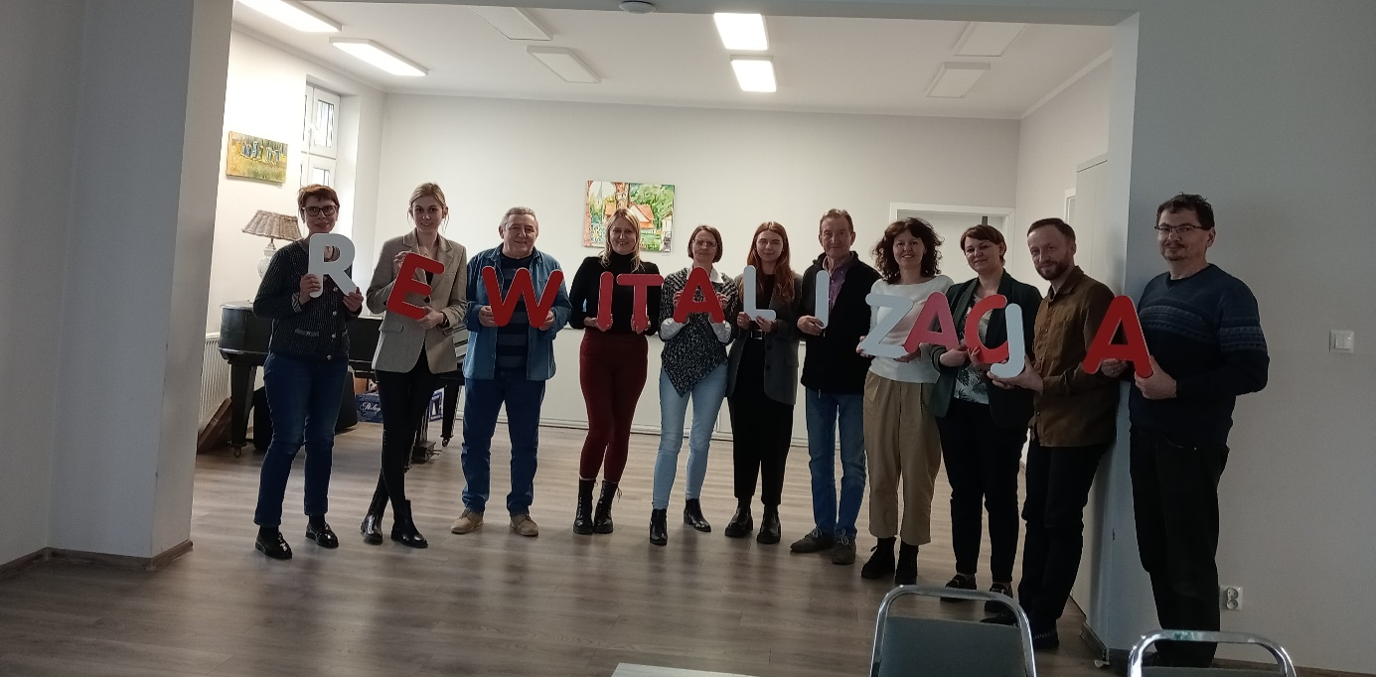
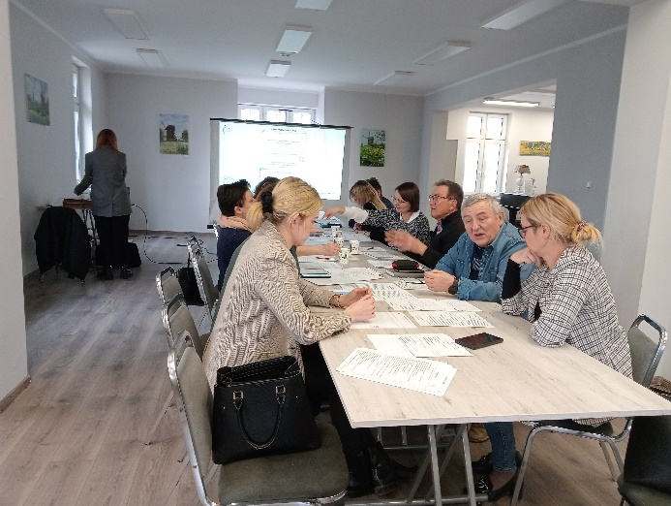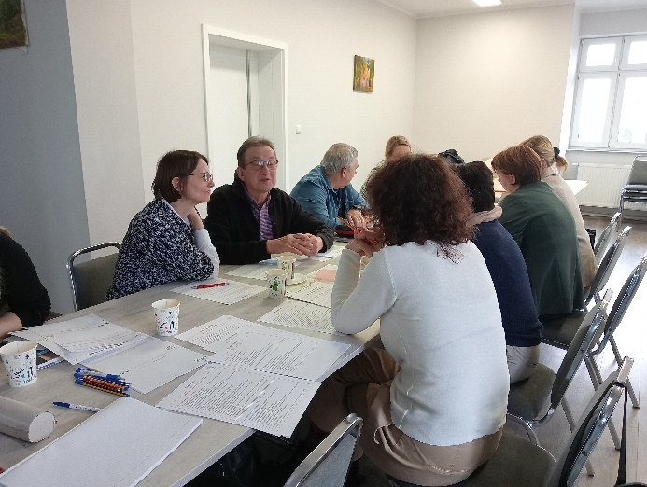
Również na etapie programowania zaproszono interesariuszy rewitalizacji do zgłaszania pomysłów i przedsięwzięć rewitalizacyjnych. Pomysły zbierano za pomocą uproszczonych fiszek projektowych, udostępnionych w trakcie trwania naboru. Propozycje mogły być zgłaszane zarówno przez osoby fizyczne, jak i instytucje publiczne, organizacje pozarządowe, koła, kluby, podmioty gospodarcze i inne.
Ostatnią formą partycypacji społecznej na etapie przygotowania Gminnego Programu Rewitalizacji były konsultacje społeczne projektu dokumentu. Konsultacje odbyły się od dnia …. do dnia ….., które ogłoszono w takich samych formach, jak przedstawionych na etapie konsultacji uchwały o wyznaczeniu obszaru zdegradowanego i obszaru rewitalizacji. Przeprowadzono je w trzech formach: zbierania uwag w postaci wypełnionego papierowego lub elektronicznego formularza uwag, wypełnienia ankiety on-line oraz spotkania konsultacyjnego o charakterze otwartym.
Dodatkowa forma partycypacji społecznej wystąpiła również na etapie wyznaczania składu oraz zasad działania Komitetu Rewitalizacji, dla którego przeprowadzone były również konsultacje społeczne, w trybie przewidzianym w ustawie o rewitalizacji. Kolejnym etapem będzie powołanie Komitetu Rewitalizacji zgodnie z przyjętym Regulaminem. Wśród członków Komitetu Rewitalizacji będą mogli się znaleźć:
- przedstawiciele mieszkańców obszaru rewitalizacji;
- przedstawiciele mieszkańców spoza obszaru rewitalizacji;
- przedstawiciele podmiotów prowadzących lub zamierzających prowadzić na obszarze rewitalizacji działalność społeczną, w tym organizacji pozarządowych i grup nieformalnych, wskazanych przez organy uprawnione do reprezentowania tych podmiotów;
- przedstawiciele podmiotów prowadzących lub zamierzających prowadzić na obszarze rewitalizacji działalność gospodarczą, lub przedstawicieli właścicieli, użytkowników wieczystych nieruchomości i podmiotów zarządzających nieruchomościami znajdującymi się na obszarze rewitalizacji, w tym spółdzielni mieszkaniowych, wspólnot mieszkaniowych, społecznych inicjatyw mieszkaniowych, towarzystw budownictwa społecznego oraz członków kooperatywy mieszkaniowej współdziałający w celu realizacji na obszarze rewitalizacji inwestycji mieszkaniowej w rozumieniu art. 2 ust. 1 ustawy z dnia 4 listopada 2022 r. o kooperatywach mieszkaniowych oraz zasadach zbywania nieruchomości należących do gminnego zasobu nieruchomości w celu wsparcia realizacji inwestycji mieszkaniowych, wskazanych przez organy uprawnione do reprezentowania tych podmiotów, wyłonionych w drodze otwartego naboru;
- przedstawiciele Urzędu Miejskiego Śmigla, jednostek organizacyjnych lub spółek komunalnych Gminy Śmigiel, w szczególności ekspertów w zakresie problematyki społecznej, gospodarczej, środowiskowej, przestrzenno-funkcjonalnej i technicznej;
- przedstawiciele Rady Miejskiej Śmigla.

Udział społeczności lokalnej zostanie również zapewniony na etapie wdrażania dokumentu.
Za proces wdrażania Programu odpowiedzialni będą pracownicy Urzędu Miejskiego Śmigla wraz z organizacjami pozarządowymi. Z kolei funkcję doradczą, opiniującą oraz monitorującą sprawował będzie Komitet Rewitalizacji.
zainteresowanych partnerów społeczno-gospodarczych, podmiotów reprezentujących społeczeństwo obywatelskie, działających na rzecz ochrony środowiska oraz odpowiedzialnych za promowanie włączenia społecznego, praw podstawowych, praw osób niepełnosprawnych, równości płci i niedyskryminacji, mieszkańców, przedsiębiorców, organizacji pozarządowych i innych zainteresowanych osób w realizację poszczególnych przedsięwzięć rewitalizacyjnych. Projekty adaptacji obiektów do pełnienia nowych funkcji, tworzenia nowych przestrzeni i ich wyposażenia, będą odbywały się wspólnie z jednostkami, które będą odbiorcami poszczególnych działań.
Realizacja przedsięwzięć pozwoli na stworzenie atrakcyjnych i przyjaznych przestrzeni dla mieszkańców i osób odwiedzających obszar rewitalizacji. Wpłynie na zwiększenie zaangażowania mieszkańców w działania integracyjne, a także uczestnictwa w szeregu spotkań edukacyjnych, wydarzeń kulturalnych i sportowych oraz imprez o różnym charakterze wykorzystujących zmodernizowaną infrastrukturę. Jako przykład można podać projekt zintegrowany nr 6, który pozwoli na zwiększenie inicjatyw oddolnych wśród mieszkańców obszaru rewitalizacji i organizacji oraz stowarzyszeń działających na jego terenie. Takie działania wpłyną również na zwiększenia poczucia współodpowiedzialności, przynależności do miejsca zamieszkania i dbania o wspólną przestrzeń oraz zintegrują społeczność sąsiedzką bez względu na wiek czy status społeczny.
Wszelkie informacje i raporty o prowadzonych działaniach rewitalizacyjnych, będą przekazywane mieszkańcom we wszelkich możliwych formach, zakładających dotarcie do wszystkich mieszkańców, bez względu na wiek, status społeczny, poglądy czy stopień i rodzaj niepełnosprawności m.in. na stronie internetowej gminy, mediach społecznościowych, lokalnej prasie. Sprzyjać to będzie większej partycypacji społecznej w proces rewitalizacji oraz wpływać na większe zaangażowanie mieszkańców w życie gminy.
Partnerzy społeczno-gospodarczy, podmioty reprezentujące społeczeństwo obywatelskie, działające na rzecz ochrony środowiska oraz odpowiedzialne za promowanie włączenia społecznego, praw podstawowych, praw osób niepełnosprawnych, równości płci i niedyskryminacji będą zapraszane do współpracy na każdym z etapów prac oraz będą włączone w realizację Programu w sposób opisany w niniejszym rozdziale. Wśród wspomnianych interesariuszy, uczestniczących w pracach nad dokumentem oraz wskazanych jako potencjalni partnerzy w realizacji przedsięwzięć wyróżnić można Stowarzyszenie Pomocy Dzieciom i Młodzieży Niepełnosprawnej Światło Nadziei, Kluby Seniora w Śmiglu, Gminną Akademię Piłkarską, Klub Sportowy Pogoń Śmigiel, Uczniowski Klub Siatkarski, Śmigielskie Towarzystwo Cyklistów, Stowarzyszenie Inicjatyw Społecznych Inga, Hufiec Związku Harcerstwa Polskiego Śmigiel im. dra Franciszka Witaszka, Fundacja Na Rzecz Ochrony Zabytków Ziemi Śmigielskiej, Śmigielskiej Towarzystwo Kulturalne, Kurkowe Bractwo Strzeleckie, a także pozostałe organizacje pozarządowe wymienione w rozdziale 3.4. pn. Lokalne potencjały obszaru.

System monitorowania i oceny Gminnego Programu Rewitalizacji

Monitoring programu

Istotnym elementem skutecznego prowadzenia procesu rewitalizacji jest jego monitoring oraz ocena stopnia realizacji Gminnego Programu Rewitalizacji. Prowadzenie monitoringu pozwala na weryfikację i reakcję w przypadku występowania negatywnych zjawisk, a także wprowadzenie aktualizacji dokumentu, o ile zajdzie taka potrzeba. Za monitoring Programu odpowiadać będzie Zespół ds. rewitalizacji we współpracy z organizacjami pozarządowymi i prowadzony on będzie w czterech płaszczyznach:
- monitorowanie podstawowych parametrów Gminnego Programu Rewitalizacji na etapie przyjęcia Programu oraz późniejszych jego aktualizacji (listy przedsięwzięć rewitalizacyjnych, nakładów finansowych, przewidywanych rezultatów);
- monitorowanie stopnia realizacji celów za pomocą tabeli ewaluacyjnej stanowiącej załącznik nr 2 do niniejszego Programu (raz na rok).
- monitorowanie skutków realizacji Programu poprzez analizę poziomu wskaźników wykorzystywanych na etapie delimitacji obszaru rewitalizacji;
- bieżący monitoring poziomu wdrażania Programu poprzez ocenę stopnia realizacji poszczególnych projektów za pomocą karty oceny projektu/przedsięwzięcia stanowiącej załącznik nr 3 do niniejszego Programu.
Na podstawie powyższych parametrów sporządzany będzie raport monitoringowy (raport z postępów realizacji Gminnego Programu Rewitalizacji dla Gminy Śmigiel do 2033 r.), który corocznie przygotowywać będzie Zespół ds. rewitalizacji we współpracy z Komitetem Rewitalizacji. Sprawozdawczość za dany rok będzie opracowywana do 31 marca następnego roku kalendarzowego.

Ocena skuteczności działań rewitalizacyjnych

Stałe monitorowanie procesów zachodzących w przestrzeni obszaru zdegradowanego daje możliwość rozpoznania kierunków oraz bieżących potrzeb interesariuszy rewitalizacji.
Skuteczność procesu rewitalizacji jest możliwa do zweryfikowania dzięki prowadzonemu corocznemu monitoringu Gminnego Programu Rewitalizacji, a także ocenie skuteczności działań rewitalizacyjnych dokonywanej raz na 3 lata przez Burmistrza Śmigla przy pomocy pracowników Zespołu ds. rewitalizacji. Dokument ten podlegać będzie zaopiniowaniu przez Komitet Rewitalizacji, a następnie ogłaszany będzie na stronie podmiotowej Gminy Śmigiel w Biuletynie Informacji Publicznej, zgodnie z art. 22 ust. 1 i 2 ustawy o rewitalizacji.
Analiza zachodzących zmian pozwoli stwierdzić, czy skutecznie zostało wyeliminowane zjawisko degradacji i jego negatywne konsekwencje oraz czy w wyniku powadzonego procesu nie zaistniała konieczność skupienia się na problemach wcześniej niewystępujących.

System wprowadzania modyfikacji do programu

Bieżące monitorowanie i ocena skuteczności działań Gminnego Programu Rewitalizacji dla Gminy Śmigiel będzie przesłanką do zareagowania, a tym samym wprowadzenia zmian w Programie, w przypadkach uzasadnionych.
W momencie, gdy Burmistrz Śmigla wraz z zespołem ds. rewitalizacji Śmigla w porozumieniu z Komitetem Rewitalizacji zidentyfikują konieczność modyfikacji Gminnego Programu Rewitalizacji dla Gminy Śmigiel na lata 2024-2033, Burmistrz występuje do Rady Miejskiej Śmigla z wnioskiem o jego zmianę. Do wniosku należy załączyć opinię, że Gminny Program Rewitalizacji dla Gminy Śmigiel do 2033 r. wymaga aktualizacji wraz z oceną aktualności i stopnia realizacji Gminnego Programu Rewitalizacji.

Rycina 13 Schemat wprowadzania zmian do Gminnego Programu Rewitalizacji dla Gminy Śmigiel.

Źródło: opracowanie własne.
Ponadto pracownicy Zespołu ds. rewitalizacji będą odpowiedzialni za przyjmowanie propozycji przedsięwzięć od interesariuszy procesu rewitalizacji według zasad przez nich ustalonych. Na podstawie zebranych wniosków, pracownicy będą mogli wnioskować do Burmistrza i Rady Miejskiej Śmigla o wprowadzenie zmian w treści dokumentu.
Ewentualna zmiana Gminnego Programu Rewitalizacji następuje w trybie, w jakim został on przewidziany w ustawie o rewitalizacji.

Określenie zmian w uchwałach, o których mowa w art. 21 ust. 1 ustawy z dnia 21 czerwca 2001 r. o ochronie praw lokatorów, mieszkaniowym zasobie gminy i o zmianie kodeksu cywilnego

Zgodnie z art. 21 ust. 1 ustawy z dnia 21 czerwca 2001 r. o ochronie praw lokatorów, mieszkaniowym zasobie Gminy i o zmianie Kodeksu cywilnego implementacja Gminnego Programu Rewitalizacji prowadzi ze sobą szereg zmian podejmowanych uchwałami dotyczących:
1. Wieloletnich programów gospodarowania mieszkaniowym zasobem gminy.
2. Zasad wynajmowania lokali wchodzących w skład mieszkaniowego zasobu gminy, w tym zasad i kryteriów wynajmowania lokali, których najem jest związany ze stosunkiem pracy, jeżeli w mieszkaniowym zasobie gminy wydzielono lokale przeznaczone na ten cel.
Dla Gminy Śmigiel są to:
  - Uchwała nr LX/483/2023 Rady Miejskiej Śmigla z dnia 30 marca 2023 roku w sprawie uchwalenia Wieloletniego programu gospodarowania mieszkaniowym zasobem Gminy Śmigiel w latach 2023-2027;
  - Uchwała nr L/382/18 Rady Miejskiej Śmigla z dnia 20 września 2018 roku w sprawie zasad wynajmowania lokali wchodzących w skład mieszkaniowego zasobu Gminy Śmigiel.
Z uwagi na charakter planowanych przedsięwzięć nie przewiduje się zmian w powyższych uchwałach w przypadku wdrożenia Gminnego Programu Rewitalizacji dla Gminy Śmigiel do 2033 roku.

Określenie niezbędnych zmian w uchwale dot. Komitetu Rewitalizacji

Przed uchwaleniem Gminnego Programu Rewitalizacja została przyjęta uchwała w sprawie zasad wyznaczania składu oraz zasad działania Komitetu Rewitalizacji. Nie został jednak jeszcze powołany Komitet Rewitalizacji, dlatego zgodnie z art. 7 ust. 5 ustawy o rewitalizacji nie przewiduje się wprowadzenia zmian w uchwale w sprawie zasad wyznaczania składu oraz zasad działania Komitetu Rewitalizacji.
Przewiduje się ewentualną możliwość późniejszego dokonania zmian w Uchwale regulującej zasady wyboru członków Komitetu Rewitalizacji w celu włączenia przedstawicieli terenu objętego rewitalizacją. Liczebność Komitetu Rewitalizacji może zostać przedyskutowana w przypadku podjęcia zmian w powyższej Uchwale. Ewentualna zmiana uchwały w sprawie zasad wyznaczania składu oraz zasad działania Komitetu Rewitalizacji następuje w drodze konsultacji społecznych, w trybie, w jakim został on przewidziany w ustawie o rewitalizacji.

Specjalna Strefa Rewitalizacji

Zgodnie z art. 25 ust. 1 ustawy z dnia 9 października 2015 r. o rewitalizacji istnieje możliwość ustanowienia Specjalnej Strefy Rewitalizacji w celu zapewnienia sprawnej realizacji przedsięwzięć rewitalizacyjnych. Takie rozwiązanie można wprowadzić na wniosek wójta, burmistrza lub prezydenta miasta za pomocą odrębnej uchwały przyjmowanej przez radę gminy. Uchwała ta stanowi akt prawa miejscowego. Specjalna Strefa Rewitalizacji może zostać wyznaczona w granicach obszaru rewitalizacji, na okres nie dłuższy niż 10 lat, bez możliwości przedłużenia.
Ze względu na specyfikę przedsięwzięć rewitalizacyjnych oraz plany inwestycyjne Gminy nie przewiduje się ustanawianie Specjalnej Strefy Rewitalizacji na obszarze rewitalizacji.

Realizacja Gminnego Programu Rewitalizacji w zakresie planowania i zagospodarowania przestrzennego

Wskazanie zakresu zmian w planie ogólnym gminy
W momencie opracowywania niniejszego Gminnego Programu Rewitalizacji obszar Gminy Śmigiel nie jest objęty planem ogólnym. Do czasu uchwalenia planu ogólnego, ale nie dłużej niż do 31 grudnia 2025 roku dokumentem planistycznym obowiązującym na obszarze rewitalizacji, jak i całej Gminy Śmigiel jest Studium uwarunkowań i kierunków zagospodarowania przestrzennego Gminy Śmigiel, przyjęte na mocy Uchwały nr XIII/133/2019 Rady Miejskiej Śmigla z dnia 26 września 2019 roku w sprawie uchwalenia zmiany studium uwarunkowań i kierunków zagospodarowania przestrzennego gminy Śmigiel.
Wskazuje się, aby na etapie opracowania planu ogólnego uspójnić jego ustalenia z działaniami wynikającymi z realizacji Gminnego Programu Rewitalizacji.
Ponadto zwraca się uwagę na zapisy ustawy z dnia 27 marca 2003 r. o planowaniu i zagospodarowaniu przestrzennym, która w art. 13b pkt 3 lit. o wskazuje, że ustalenia planu ogólnego określa się, uwzględniając m.in. obszary zdegradowane i obszary rewitalizacji.

Wskazanie miejscowych planów zagospodarowania przestrzennego koniecznych do uchwalenia albo zmiany
W granicach obszaru rewitalizacji obowiązują następujące miejscowe plany zagospodarowania przestrzennego:
- Miejscowy plan zagospodarowania przestrzennego dla terenów zabudowy mieszkaniowej jednorodzinnej w obrębia miasta Śmigiel rejon ulic Dudycza i Krętej,
- Miejscowy plan zagospodarowania przestrzennego dla terenu położonego w mieście Śmigiel w rejonie ulic Al. Bohaterów, St. Skarzyńskiego – targowisko,
- Miejscowy plan zagospodarowania przestrzennego miasta i gminy Śmigiel w obrębie miasta Śmigiel i wsi Nietążkowo,
- Plan szczegółowy zagospodarowania przestrzennego osiedla domków jednorodzinnych Śmigiel – Nietążkowo,
- Miejscowy plan zagospodarowania przestrzennego miasta i gminy Śmigiel w obrębie miasta Śmigiel dla dziełek o nr geod. 904/19 i 904/32 położonych w Śmiglu przy ul. Leszczyńskiej,
- Miejscowy plan zagospodarowania przestrzennego miasta i gminy Śmigiel dla terenów w rejonie ul. Leszczyńskiej w Śmiglu,
- Miejscowy plan zagospodarowania przestrzennego dla terenu zabudowy mieszkaniowej jednorodzinnej położonego w obrębie miasta Śmigiel.

Realizacja projektów rewitalizacyjnych nie wymaga uchwalenia nowych bądź zmiany miejscowych planów zagospodarowania przestrzennego znajdujących się w granicach obszaru rewitalizacji. W wyniku realizacji Gminnego Programu Rewitalizacji nie zmieni się przeznaczenie terenów określonych w obowiązujących miejscowych planach zagospodarowania przestrzennego poza obszarem rewitalizacji, a planowane przedsięwzięcia rewitalizacyjne nie naruszą przepisów określonych w tych dokumentach.

Załączniki

Załącznik nr 1: Podstawowe kierunki zmian funkcjonalno-przestrzennych obszaru rewitalizacji
Załącznik stanowi osobną kartę dokumentu.

Załącznik nr 2: Tabela ewaluacyjna
Tabela 32 Tabela ewaluacyjna
Cel | Kierunki działań | Wskaźniki monitorujące | Wartość bazowa (2021) | Wartość docelowa (2033)
Cel 1 | 1.1.  1.2.  1.3.  1.4.  1.5.
Cel 2 | 2.1.  2.2.  2.3.  2.4.
Cel 3 | 3.1.  3.2.  3.3.  3.4.  3.5.
Źródło: opracowanie własne.

Załącznik nr 3: Karta oceny przedsięwzięcia rewitalizacyjnego
Tabela 33 Karta oceny przedsięwzięcia rewitalizacyjnego - narzędzie służące do monitoringu realizacji poszczególnych przedsięwzięć realizowanych w ramach Gminnego Programu Rewitalizacji dla Gminy Śmigiel do 2033 roku.
Nazwa przedsięwzięcia
Jednostka odpowiedzialna |  | Wskaż jednostki odpowiedzialne za realizację przedsięwzięcia.
Partnerzy |  | Wskaż partnerów przedsięwzięcia lub wpisz nie dotyczy.
Miejsce realizacji |  | Podaj miejsce realizacji projektu na obszarze rewitalizacji.
Aktualny status projektu |  | Podaj aktualny postęp rzeczowy projektu: „zakładane do realizacji”, „w trakcie realizacji” lub „zrealizowane”
Termin realizacji | Planowany | Podaj planowaną datę rozpoczęcia i zakończenia projektu
 | Rzeczywisty | Podaj rzeczywistą datę rozpoczęcia i zakończenia projektu
Opis realizacji projektu |  | Opisz zrealizowany projekt oraz zakres zrealizowanych zadań, podaj cel przedsięwzięcia, wskaż jakie problemy rozwiązuje, określ udział interesariuszy rewitalizacji w tworzeniu i realizacji przedsięwzięcia.
Rezultaty projektu |  | Podaj efekty zrealizowanego projektu oraz ich wpływ na negatywne zjawiska w szczególności w sferze społecznej, oraz w sferach: gospodarczej, środowiskowej, funkcjonalno-przestrzennej, technicznej.
Nazwa wskaźnika odpowiadająca realizacji projektu i jego wartość | Wskaźnik produktu | Podaj nazwę i wartość wskaźnika produktu realizacji celów  i przedsięwzięć.
 | Wskaźnik rezultatu | Podaj nazwę i wartość wskaźnika rezultatu realizacji celów  i przedsięwzięć.
Wartość projektu |  | Wskaż całkowitą wartość projektu
Poniesione koszty |  | Wskaż dotychczas poniesione koszty projektu
Dofinansowanie UE |  | Określ wartość dofinansowania ze środków unijnych
Program wsparcia |  | Wskaż fundusz, program wsparcia i działanie, w ramach którego został zrealizowanych projekt
Źródło: opracowanie własne.

Spis tabel

Tabela 1 Jednostki analityczne wyznaczone na terenie Gminy Śmigiel 10
Tabela 2 Jednostki analityczne na terenie Gminy Śmigiel 12
Tabela 3 Wskaźniki wykorzystane do zdiagnozowania zjawisk kryzysowych 14
Tabela 4 Analiza sfery społecznej, gospodarczej, środowiskowej, przestrzenno-funkcjonalnej i technicznej przy użyciu wskaźnika syntetycznego – zestawienie zbiorcze 21
Tabela 5 Jednostki analityczne zaliczone do obszaru zdegradowanego na terenie Gminy Śmigiel 22
Tabela 6 Poglądowa mapa obszaru zdegradowanego dla Gminy Śmigiel 22
Tabela 7 Poglądowa mapa obszaru rewitalizacji Gminy Śmigiel 24
Tabela 9 Porównanie wskaźników dla sfery społecznej obszaru rewitalizacji oraz Gminy Śmigiel 30
Tabela 10 Porównanie wskaźników dla sfery gospodarczej obszaru rewitalizacji oraz Gminy Śmigiel 38
Tabela 11 Porównanie wskaźników dla sfery środowiskowej obszaru rewitalizacji oraz Gminy Śmigiel 39
Tabela 12 Stan powietrza atmosferycznego w ocenie rocznej dokonanej z uwzględnieniem kryteriów ustanowionych w celu ochrony zdrowia ludzi w strefie wielkopolskiej w 2022 roku 41
Tabela 13 Porównanie wskaźników dla sfery przestrzenno-funkcjonalnej obszaru rewitalizacji oraz Gminy Śmigiel 44
Tabela 14 Porównanie wskaźników dla sfery technicznej obszaru rewitalizacji oraz Gminy Śmigiel 48
Tabela 15 Cele i kierunki rewitalizacji 59
Tabela 16 Opis projektu zintegrowanego nr 1 61
Tabela 17 Opis projektu zintegrowanego nr 2 63
Tabela 18 Opis projektu zintegrowanego nr 3 66
Tabela 19 Opis projektu zintegrowanego nr 4 68
Tabela 20 Opis projektu zintegrowanego nr 5 71
Tabela 21 Opis projektu zintegrowanego nr 6 74
Tabela 22 Opis projektu zintegrowanego nr 7 79
Tabela 23 Opis projektu zintegrowanego nr 8 82
Tabela 24 Charakterystyka pozostałych dopuszczalnych przedsięwzięć rewitalizacyjnych 85
Tabela 25 Opis dokumentów strategicznych gminy realizowanych przez Gminny Program Rewitalizacji 91
Tabela 26 Komplementarność problemowa przedsięwzięć rewitalizacyjnych 102
Tabela 27 Powiązania między przedsięwzięciami rewitalizacyjnymi 105
Tabela 28 Wykaz projektów zrealizowanych w poprzednich latach przy wsparciu środków pochodzących z funduszy europejskich 108
Tabela 29 Szacunkowe zestawienie wartości przedsięwzięć rewitalizacyjnych 111
Tabela 30 Szacunkowe ramy finansowe podstawowych i uzupełniających przedsięwzięć rewitalizacyjnych 112
Tabela 31 Struktura zarządzania realizacją Gminnego Programu Rewitalizacji dla Gminy Śmigiel 117
Tabela 32 Ramowy harmonogram realizacji procesu rewitalizacji 118
Tabela 33 Tabela ewaluacyjna 131
Tabela 34 Karta oceny przedsięwzięcia rewitalizacyjnego - narzędzie służące do monitoringu realizacji poszczególnych przedsięwzięć realizowanych w ramach Gminnego Programu Rewitalizacji dla Gminy Śmigiel do 2033 roku. 132

Spis rycin
Rycina 1 Jednostki analityczne na terenie Gminy Śmigiel 13
Rycina 2 Wartość wskaźnika syntetycznego dla sfery społecznej 18
Rycina 3 Wartość wskaźnika syntetycznego dla sfery gospodarczej 18
Rycina 4 Wartość wskaźnika syntetycznego dla sfery środowiskowej 19
Rycina 5 Wartość wskaźnika syntetycznego dla sfery funkcjonalno-przestrzennej 19
Rycina 6 Wartość wskaźnika syntetycznego dla sfery technicznej 20
Rycina 7 Struktura przestrzenno-funkcjonalna obszaru rewitalizacji 27
Rycina 8 Mapa istniejących zabytków nieruchomych znajdujących się na obszarze rewitalizacji wpisanych do wojewódzkiego rejestru zabytków 29
Rycina 9 Przykłady zaśmieconych przestrzeni w Śmiglu, okolice ROD oraz Park Miejski 42
Rycina 10 Materiały z wizji lokalnej: po lewej stronie budynek dawnej gazowni, po prawej basen letni wraz z budynkiem zaplecza, na dole dworzec Śmigielskiej Kolei Dojazdowej 46
Rycina 11 Szkolne Schronisko Młodzieżowe w Śmiglu 49
Rycina 12 Struktura części programowej Gminnego Programu Rewitalizacji 58
Rycina 13 Schemat wprowadzania zmian do Gminnego Programu Rewitalizacji dla Gminy Śmigiel. 127

